JavaSE基础 4
线程 4
多线程的安全及解决方法 4
Synchronized代码块 5
Synchronized函数的锁 7
单例设计模式-（懒汉式，饿汉式） 7
死锁（还没有资料） 8
线程间通信-等待唤醒机制 8
线程终止 9
守护线程，用户线程 9
线程.setDaemon();--将线程标记为守护线程，用户线程（后台线程）； 9
线程Join 10
线程其他内容 11
集合框架 11
框架的出现，分类 11
迭代器（各种迭代） 12
List和Set 14
Vector特有的取出方式(枚举) 15
LinkedList特有方法 15
List集合判断元素是否相同（equals方法重写） 16
HashSet的存数据的原理细节 17
HashSet增删比较细节 18
TreeSet中的第一种排序(自然顺序) 19
TreeSet中的第二种排序（让集合自身具备比较性） 20
Map集合方法 21
Map集合扩展 23
集合工具类 23
高级for循环应用于集合 25
可变参数 25
静态导入 26
泛型 27
泛型的出现 27
泛型类和泛型方法 27
泛型定义在接口 28
泛型高级功能 29
Lang包常见对象使用 31
System的Properties 31
Runtime 32
Date日期类 32
Calendar日历类 33
Math数学类 33
IO流 34
字符流的主要学习类 35
Writer 35
Reader 37
字符流的缓冲区 40
装饰设计模式 43
LineNumberReader（装饰类） 46
字节流 46
字节流读写例子 47
字节流拷贝图片例子(完整代码) 48
字节流拷贝MP3(缓冲区使用) 49
自定义的字节流缓冲(*介绍细节原理) 50
键盘录入（字节流通向字符流） 52
写入流转换(字符流转为字节流) 54
文件读写编程的思路 56
扩展：编码表和转换流（无） 58
改变System的源和目的 59
用流保存错误日志 59
用流来保存系统信息 60
File类 61
构造方法 61
File类常见方法 62
java删除细节注意（删除带内容文件夹） 65
Properties类（map集合+io流） 66
Propreties存储读取配置文件 67
IO包中的其他类 69
打印流 69
序列流（合并流） 71
文件切割（用SequenceInputStream合并） 72
操作对象的流 73
管道流（多线程+IO流） 75
RandomAccessFile 77
操作基本数据类型的IO流 79
操作字节数组的IO流 81
操作字符数组，字符串数组流对象 81
字符编码 81
编码表基础知识 81
记事本奇怪现象（联通） 85
网络编程 86
网络基础 87
传输方式原理（通讯方式） 88
局域网特殊的地址（该IP段的广播地址） 89
Java.net包的InetAddress 89
TCP和UDP简单介绍 90
UDP发送接收数据包例子（了解过程） 91
UDP键盘录入-接收发送实例 93
UDP多线程聊天小实例 94
TCP传输 97
TCP客户端和服务器简单互访 99
TCP实例-大小写转换（流在socket的注意细节） 100
TCP传输文件--结束标记（防止双方等待） 103
TCP图片复制（单线程） 106
TCP图片复制（多线程） 107
浏览器访问自定义服务器 109
模拟服务器--接收浏览器http消息 110
模拟浏览器（发送http消息头） 112
URL对象 114
模拟浏览器(URL返回的对象--走应用层) 115
域名解析原理细节 116
正则表达式 118
正则匹配小实例 118
正则切割 119
正则的替换 120
正则的获取 120
正则练习（正则思想） 121
Java NIO系列 124
Java NIO 概述 124
Channel 126
Buffer 128
Scatter/Gather 134
通道之间的数据传输 137
Selector 138
FileChannel 144

JavaSE基础

线程

线程的五个状态（也可以六个，冻结分为睡眠，等待）
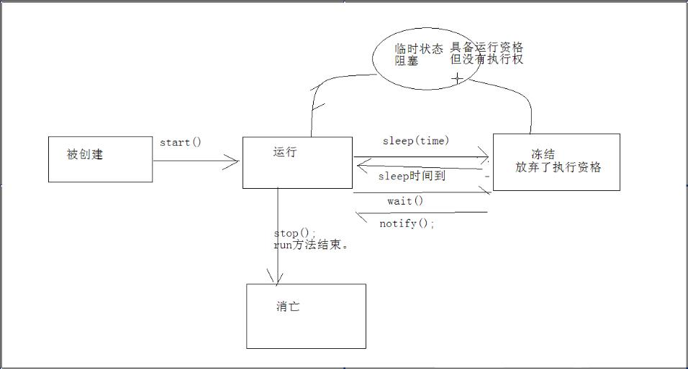

多线程的安全及解决方法
问题原因：
当多条语句在操作同一个线程共享数据时，一个线程对多个语句只执行一部分，还没有执行完，另一个线程参与进来执行，导致了共享数据的错误。
解决办法：
对多条操作共享数据的语句，只能让一个线程都执行完，在执行过程中，其他线程不可以参与执行。

Java对于多线程的安全问题提供了专业的解决方法。
1，同步代码块
Synchronized(对象)
{需要被同步的代码}

2，同步函数public void Synchronized 函数名称（参数）{}

Synchronized代码块
（也可以使用同步函数：public void Synchronized 函数名称（参数）{}）
实例：
class Ticket implements Runnable{
private int tick = 10;
public void run(){
while(true){
if(tick>0){
try{Thread.sleep(10);}catch(Exception e){}
System.out.println(Thread.currentThread().getName()+"______"+tick--);//有可能打印出-1,0等
}
/*修改为同步代码块*/
/*
Synchronized(obj)
If(tick>0){
try{Thread.sleep(10);}catch(Exception e){}
System.out.println(Thread.currentThread().getName()+"______"+tick--);//修改后不会出现上面情况
}
*/
}
}
}

public class HelloWorld {

public static void main(String[] args) {
// TODO Auto-generated method stub
// System.out.println("aaaaaaaaaaaaa");
Ticket t = new Ticket();
Ticket tt = new Ticket();
Thread t1= new Thread(t);
Thread t2= new Thread(tt);
Thread t3= new Thread(t);
Thread t4= new Thread(t);

t1.start();
t2.start();
t3.start();
t4.start();
}
}
Synchronized(对象){}代码块
那个对象称为：锁，监视器
对象如同锁，持有锁的线程可以在同步中执行，
没有持有锁的线程即使获得CPU的执行权，也进不去，因为没有获取锁。
搞笑例子：火车上的卫生间

同步的前提：
1，必须要有两个或者两个以上的线程。
2，必须是多个线程使用同一个锁。

必须保证同步中只有一个线程

好处：解决了多线程的安全问题

弊端：多个线程都需要判断锁，较为消耗资源。

如何在问题：
1，明确哪些代码是多线程运行代码。
2，明确共享数据。
3，明确多线程运行代码哪些语句是操作共享数据的。
（一开始，在Synchronized后有判断开关0,1,线程进来时候判断如果是1的，就执行代码，为0就放弃执行权）
判断是否为1——
（为0就放弃执行权，就没有一下操作）

改状态为0

执行代码完毕
（可能执行到某处的代码就没有了执行权，恢复执行权后就继续执行，直到完成代码）

改状态为1

线程0
线程1
线程2

Synchronized（对象）{

代码内容
}

Synchronized函数的锁
非静态同步（锁必须相同）
Public Synchronized void 函数名称（[参数]）{}）
同步函数的锁是this
用同步函数和同步代码块分开，如果用的锁是相同的this，那样就可以实现同步数据，不会有安全问题

静态同步（锁必须相同）
Public static Synchronized void 函数名称（[参数]）{}）
静态的同步函数的锁：因为是静态，所以不可以是this，该对象的类型是class，那么使用的锁是该方法所在类的字节码文件对象，(类名.class)

如果要同步代码块和同步函数是，代码块就要改为：synchronized(类.class){}

单例设计模式-（懒汉式，饿汉式）
用饿汉式方便
//饿汉式
Class Single
{
Private static final Single s = new Single();
Private Single(){}
Public static Single getInstance()
{
Return s;
}
}
//懒汉式，特点：实例的延迟加载（延迟加载的单例设计模式事例）

问题：如果多线程访问会有安全问题
解决方法：加同步，用同步方法和同步代码块都可以，但稍微有点低效

同步使用的锁是什么：该类所属的字节码文件对象

Class Single
{
Private static final Single s = new Single();
Private Single(){}
Public static Single getInstance()
{
If(s==null)
S = new Single();//延迟加载，对象加载被延迟了
Return s;
}
}
懒汉式多线程访问有安全问题，解决方法有2个：
1，要使用Synchronized 共享函数，不过每次线程都有判断锁，效率不高
Public static Synchronized Single getInstance()
{
If(s==null)
S = new Single();//延迟加载，对象加载被延迟了
Return s;
}

2，使用Synchronized 代码块方式
Public static Single getInstance()
{
If(s==null){//双重判断：可以解决效率，稍微提高效率，不用每次判断锁
Synchronized(Single.class){
If(s==null)
S = new Single();//延迟加载，对象加载被延迟了
}
}
Return s;

}

死锁（还没有资料）

线程间通信-等待唤醒机制

Wait；notify；notifyAll；
都使用在同步中，因为要对持有监视器（锁）的线程操作。
所以要使用在同步中，应为只有同步才具有锁。

为什么这些操作线程的方法要定义在Object类中呢？
因为这些方法在操作同步中线程是，都必须要标识所操作线程只有锁。
只有同一个锁上的被等待线程，可以被同一个锁上notify唤醒。
不可以对不同锁中的线程进行唤醒。

也就是说，等待和唤醒必须是同一个锁。
而锁可以是任意对象，所以可以被任意对象调用的方法定义Object类中。

线程终止
Stop方法已经过时了

如何停止线程？
只有一种，run方法结束。
开启多线程运行，运行代码通常是循环结构。

只要控制住循环，就可以让run方法结束，也就是线程结束。

但没有指定的方式让冻结的线程恢复到运行状态时，这时需要对冻结进行清除，
强制让线程恢复到运行状态中来，这样就可以操作标记让线程结束。

Thread类提供该方法interrupt();

守护线程，用户线程

守护线程，用户线程，通俗来说就是后台线程；

线程.setDaemon();--将线程标记为守护线程，用户线程（后台线程）；
当线程被标记为后台线程后，它就有个特殊的含义（后台线程开启后，和前台线程抢劫CPU的资源和运行；开始，运行和前台线程没有区别，但结束时有区别，当前台线程都结束时，后台线程会自动结束，不用刻意结束）。

线程Join
Join：
当A线程执行到B线程的.join()方法时，A就会等待。等B线程都执行完，A才会执行。
Join可以用来临时加入线程执行。

Class Demo implements Runnable
{
Public void run()
{
For(int x=0;x<70;x++){
System.out.println(Thread.currentThread().getName()+”^^^^^^^”+x);
}
}
}
Class JoinDemo
{
Public static void main(String[] args) throws Exception
{
`Demo d = new Demo();
Thread t1 = new Thread(d);
Thread t2 = new Thread(d);
T1.start();
T2.start();

//main线程执行到这里时，他会自动释放CPU资源和冻结，直到t1线程死亡
//然后只有t1,t2在抢夺资源
T1.join();

For(int x=0;x<80;x++)
{
System.out.println(“main”___+x);
}
System.out.println(“over”);
}

}

线程其他内容

线程组
线程优先级（1-10级）:默认的优先级是5，优先级越高抢夺资源几率大
要跨度大才有明显
Yield()：暂停正在运行的线程，减低抢夺CPU资源的频率
设置线程优先级setPriority(int newPro);

集合框架

框架的出现，分类
集合框架是java1.2版本才有的
集合框架的分类
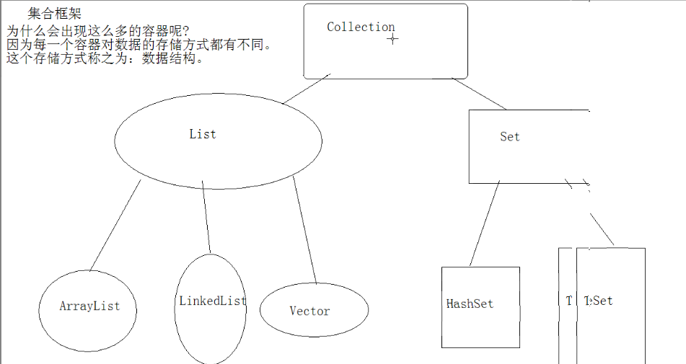

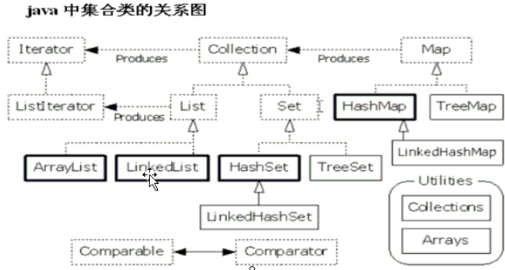

迭代器（各种迭代）

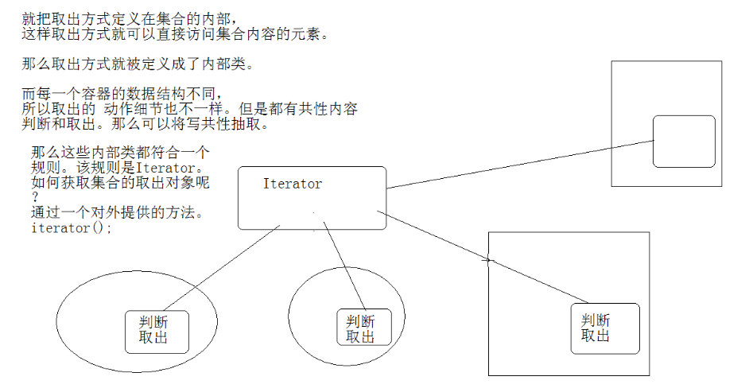

迭代器就像夹子，定义在容器内部，应为内部处理细节不同，不同容器有不同的迭代器
容器提供了iterator()方法，它内部有Iterator的子类，用这个方法拿出迭代器，我们只有操作迭代器的方法来操控数据（因为每个容器数据结构不同，迭代器的也不同，但是它会提供方法来给我们使用）

It为局部变量
For(Interator it = al.iterator();it.haoNext();)
{
System.out.println(it.next());
}

Iterator
boolean hasNext()
如果仍有元素可以迭代，则返回 true。
E next()
返回迭代的下一个元素。
void remove()
从迭代器指向的 collection 中移除迭代器返回的最后一个元素（可选操作）。

不可以对同一组元素进行多种同时操作（不可以同时用迭代器和集合方法同时操作元素）
Iterator it = al.iterator();//拿到迭代器
While(it.hasNext())
{ Object obj = it.next();//迭代器取出操作
System.out.println(it.next());
If（obj.equals(“java02”)）
Al.add(“java08”)//用集合功能操作元素
//有可能出现安全隐患，并发修改异常ConcurrentModificationException；
//因为迭代器这在进行取出操作过程中，用对集合数据用集合功能操作元素，这样并发操作可能会报错
}

ListIterator（List特有的迭代器，方法更多）

由于Iterator有局限性，就出现了ListIterator，操作数据方法更多了

List集合特有的迭代器：ListIterator是Iterator的子接口
在迭代时，不可以通过集合对象的方法操作集合中的元素，
因为会发生ConcurrentModificationException异常，
所以，在迭代器时，只能用迭代器进行判断，取出，删除操作；
如果想要其他的操作如添加，修改等；就需要使用其子接口，ListIterator
该接口只能同过List集合的ListIterator()方法获取；

void add(E e)
将指定的元素插入列表（可选操作）。
boolean hasNext()
以正向遍历列表时，如果列表迭代器有多个元素，则返回 true（换句话说，如果 next 返回一个元素而不是抛出异常，则返回 true）。
boolean hasPrevious()
如果以逆向遍历列表，列表迭代器有多个元素，则返回 true。
E next()
返回列表中的下一个元素。
int nextIndex()
返回对 next 的后续调用所返回元素的索引。
E previous()
返回列表中的前一个元素。
int previousIndex()
返回对 previous 的后续调用所返回元素的索引。
void remove()
从列表中移除由 next 或 previous 返回的最后一个元素（可选操作）。
void set(E e)
用指定元素替换 next 或 previous 返回的最后一个元素（可选操作）。

List和Set
List元素是有序的，元素可以重复，因为该集合体系有索引。
常见的子类对象：
ArrayList：底层使用的是数组数据结构；特点：查询速度很快，修改也快，但是增删慢，线程不同步；默认数组长度为10，但超过数组超了，就新建一个长度增加50%的数组并把数据赋值过来（可变长度数组）
LinkedList：底层使用的是链表数据结构；特点：增删快，查询慢

Vector:底层的是数组数据结构(以前java1.2前没有集合框架，就用Vector，它是在1.0出现的)，Vector是同步的，但效率没有ArrayList快，它增删查询都很慢；默认数组长度为10，但超过数组超了，就新建一个长度增加100%的数组并把数据赋值过来（可变长度数组）

Set：元素是无序的，元素不可以重复。Set集合的功能和collection是一致的；
常见的子类：
HashSet：底层数据结构是哈希表；元素存进去是首先判断地址的哈希值，然后调用equals方法；

List特殊的取出方式（遍历）
For(int x=0;x<al.seze();x++)
{
System.out.println(al.get(x));
}

List迭代器取出方式
Iterator it = al.iterator();
While(it.hasNext())
{
System.out.println(it.next());
}

List迭代器for循环取出方式（最好的）
For(Interator it = al.iterator();it.haoNext();)
{
System.out.println(it.next());
}

Vector特有的取出方式(枚举)
List都有的取出方式有：迭代器，遍历（for循环），按脚本索引

枚举就是Vector特有的取出方式。
其实枚举和迭代器是一样的，因为枚举的名称和方法都过长。所以被迭代器取代了
Elements();//返回此向量的组件的枚举（接口Enumeration）

Enumeration en = v.elements();
While(en.hasMoreElements)
{
System.out.println(en.nextElement());
}

LinkedList特有方法
addFirst();//添加在头部
addLast();//添加在尾部

getFirst();//获取第一个元素，如果集合中没有元素，会报NoSuchElementException
getLast();//获取最后一个元素，如果集合中没有元素，会报NoSuchElementException

removeFirst();//获取第一个元素并删除，如果集合中没有元素，会报NoSuchElementException
removeLast();//获取最后一个元素并删除，如果集合中没有元素，会报NoSuchElementException

//用getFirst，removeFirst等的方法，如果没有该元素就会报NoSuchElementException - 如果此列表为空

后来LinkedList更新了
在JDK1.6出现了替代方法
offerFirst();
offerLast();

peekFirst();
peekLast();
获取元素，但不删除元素，如果集合中没有元素，会返回null。

pollFirst();
pollLast();
获取元素，但是元素元素被删除，如果集合中没有元素，会返回null。

pollFirst()替代了getFirst(),没有报NoSuchElementException 异常
public E pollFirst()获取并移除此列表的第一个元素；如果此列表为空，则返回 null。
指定者：
接口 Deque<E> 中的 pollFirst
返回：
此列表的第一个元素；如果此列表为空，则返回 null
从以下版本开始：
1.6

List集合判断元素是否相同（equals方法重写）
List集合判断元素是否相同，依据是元素的equals方法；
contains()方法比较,比较时候底层自动调用equals()和集合每一个元素比较
所以要重写equals方法

例如person类，去除ArrayList中的重复person类：
Class Person
{
Private String name;
Private int age;

Public Person(String name,int age){
This.name = name;
This.age = age;
}
//重写equals方法，每一次都会调用它来比较
Public boolean equals（Object obj）
{
If(!(obj instanceof Person))
Return false;
Person p = (Person)obj;
Return this.name.equals(p.name)&&this.age==p.age;
}
}
注意：remove()方法要删除元素，也会调用equals方法来找出要删除的元素

HashSet的存数据的原理细节
首先判断地址的哈希值(hashCode()获取哈希值)，然后调用equals方法判断元素是否相等；

HashSet是如何保证元素的唯一性呢？
是通过元素的两个方法：hashCode和equals来完成的(集合底层内部调用)。
如果元素的HashCode值相同，才会判断equals是否为true。
如果元素的HashCode值不同，不会调用equals。(效率好过上面的)

所以开发时，新建对象时候，如果要用到hashset时候，要重写hashcode方法，否则会默认用地址的哈希值(每一个地址不同，所以哈希值也不同，所以达不到去重的效果)

1，调用hashCode方法拿到地址的哈希值比较，如果相同就equals比较，equals比较不同时，会在同一个哈希值位置向下存在同一个哈希值的地方
（如下图，因为重写了hashCode方法，每次都都return 60；所以哈希值一样，但equals不同，就向下存；其中【a2，12】有相同，就存不进去）
2，调用hashCode方法拿到地址的哈希值比较，如果哈希值不一样就存起来，就不会在调用equals方法；

实例：
Class Person
{
Private String name;
Private int age;

Public Person(String name,int age){
This.name = name;
This.age = age;
}
//重写equals方法，每一次都会调用它来比较
Public boolean equals（Object obj）
{
If(!(obj instanceof Person))
Return false;
Person p = (Person)obj;
Return this.name.equals(p.name)&&this.age==p.age;
}
}
//重写hashCode方法
Public int hashCode()
{
Return name.hashCode()+age*39;//为了保证哈希值的唯一性，就随便乘39，这样就可以不 //用再调用equals方法(),这样比较高效
}
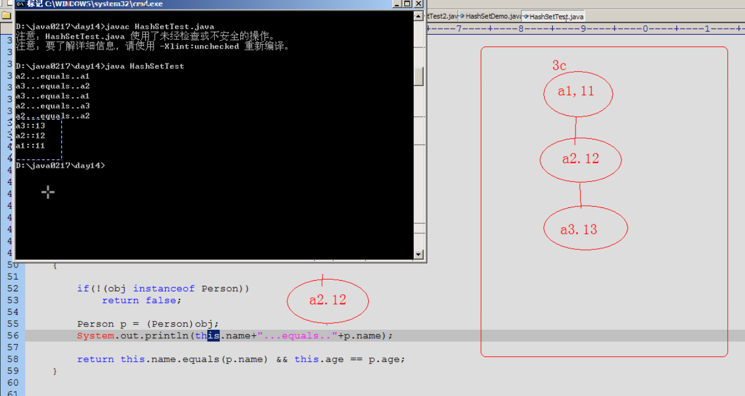(下图是hashCode每次都一样(故意重写的，方便演示))

HashSet增删比较细节
注意：
对于判断元素是否存在，以及删除等操作，依赖的方法是元素的hashcode和equals方法；

先要比较哈希值(自动调用hashcode方法)，然后比较是否相同(自动调用equals方法)

TreeSet中的第一种排序(自然顺序)
第一种排序方式,让元素具备比较性
（了解二叉树原理，应用，二叉树算法）
特点：可以对set集合中的元素进行排序。(排序必须要告诉它排序的规则，所以要实现comparable接口，覆盖它的compareTo方法)

*;实现Comparables接口，还要实现里面唯一的compareTo方法；
*:每一个元素都会自动调用compareto方法和集合内每一个元素比较；
*:排序时，当主要条件相等时，一定要判断次要条件；
*:当集合有多于一个的元素，每放进一个元素，该元素会自动调用compareTo方法和每一个集合中的元素比较；
*:底层的数据结构是一个树，左边的子树放小的，右边的子树放大的；如图结构(二叉树)
*:如何从二叉树里取出数据，如图，从左边树叶开始取出（顺序1,2,3等等）
*:保证元素的唯一性的是compareTo方法return 0；
取到第四个的时候，又从40的树叶(29取)，这样是从小到大的取出方法
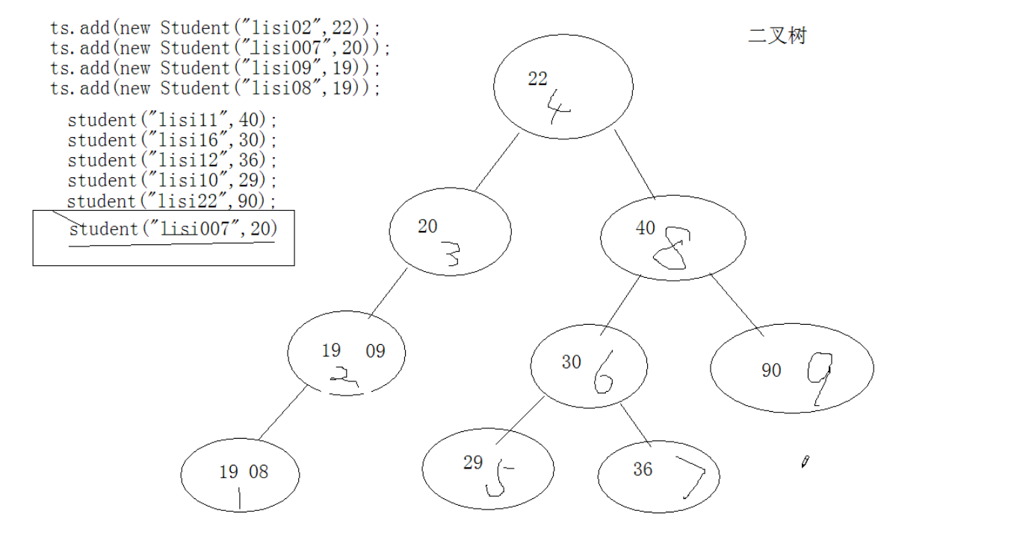
下面对student类用TreeSet排序时的例子
Class Student implements Comparables//该接口强制让学生具备比较性
{
Private String name；
Private int age;
Student(String name ,int age){
This.name=name;
This.age=age;
}
//当主要条件相同时，还要判断次要条件
//java很多对象都实现了comperaTo方法，如String；
//compareTo方法返回的是负整数，零，正整数；
Public int compareTo(Object obj)
{
If(!(obj instanceof Student))
Throw new RuntimeException(“不是学生类”)；
Student s = (Student)obj;
If(this.age>s.age)
Return 1;
If(this.age==s.age){
Return this.name.compareTo(s.name);//当主要条件相等时，要次要排序
}
Return -1;

}

}

TreeSet中的第二种排序（让集合自身具备比较性）
这个方式更常用
接口的使用，对外提供的功能扩展，做项目广泛使用接口，来日后升级
当元素自身不具备比较性，或者具备的比较性不是所需要的；
这时就需要让集合自身具备比较性。在集合初始化时，就有了比较方式；

*:定义了比较器，将比较器对象作为参数传递给TreeSet集合的构造函数；定义一个类，实现Comparator接口，覆盖compare方法；都以return 0判断元素是否相同；
*:当两种排序都存在时，以比较器为主；
*:比较了主要条件后，要写好次要条件判断，否则有漏洞；
例子：student类，通过实现Comparator，以姓名排序为主；
TreeSet ts = new TreeSeta(new Mycompare());//将比较器对象传递给TreeSet集合；

Class MyCompare implements Comparator//该接口强制让学生具备比较性
{
Public int comopare(Object o1,Object o2){
Student s1 = (Student)o1;
Student s2 = (Student)o2;

//利用String的compareTo方法比较
Int num =s1.getName().compareTo(s2.getName());
If(num==0){

//利用Integer的compareTo方法比较
Return new Integer(s1.getAge()).compareTo(new Integer(s2.getAge()));
}
Return num;
}
}

Map集合方法
Map特点：该集合存储键值对，一对一往里面存，而且要保证键的唯一性

添加：
put(K key, V value)返回键对应原来的值（如果有相同的键，后来的值就会覆盖前面一个的值，同时返回前一个的值）
putAll(Map<? extends K,? extends V> m)
删除：
clear()
remove(Object key)获取并删除
判断：
containsKey(Object key)
containsValue(Object value)
isEmpty()
获取：
get(Object key)
size()
values()

entrySet():(取出元素方法1)
下面详细介绍用法；
keySet()：(取出元素方法2)
将map中所以的键存入到Set集合，因为Set具备迭代器。
所以可以迭代方式取出所以的键，根据get方法，获取每一个键对应的值。
Map集合的取出原理，将map集合转成set集合，再获取每一个键对应的值。
Hashtable:底层是哈希表数据结构，不可以存入null键null值，该集合是线程同步的jdk1.0 效率低
用作键的对象必须实现hashCode方法和equals方法。

HashMap: 底层是哈希表数据结构，如许使用null值和null键，它是线程不同步的 jdk1.2 效率高

TreeMap:底层是二叉树数据结构，线程不同步。可以用于该map集合中的键进行排序操作，和set集合很相，set底层就是使用了map集合。

entrySet的使用

例子：
Map<String,String> map = new HasMap<String,String>();
map.put(“02”,”niha34o”);
map.put(“03”,”nihao34”);
map.put(“04”,”nihaorfg”);
//将Map集合中的映射关系取出，存入Set集合中。
Set<Map.Entry<String,String>> entrySet = map.entry();
Iterator it = entrySet.inerator();
//拿出键值对
While(it.hasNext()){
Map.Entry<String,String> me = it.next();
String key = me.getKey();
String value = me.getValue();
System.out.prtintln(key+”:”+value);
}

原理图
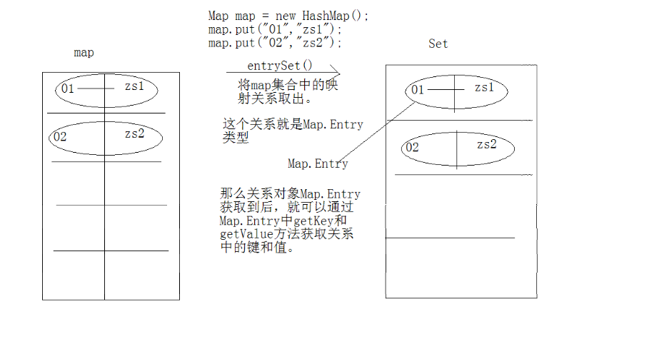
Map.Entry 其实Entry也是一个接口，它是Map接口中的以个内部接口
Interface Map{
Public static interface Entry{
Public abstract Object getKey();
//Entry中的方法
}
}
//然后HashMap实现Map接口
Class HashMap implements Map {
Class 类名 implementsMap.Entry{
Public Object getKey(){}
//Entry中的方法实现

}
}

Map集合扩展
Map集合被使用是因为是具备映射关系。

集合工具类
Collections类的工具都是静态方法

Sort上的泛型解说
第一步，list集合的元素必须有比较性，所以要继承Comparable
Public static <T extends Comparable<T>> void sort(List<T> list){
}
第二步，list集合的元素可以是父类，子类比较的，所以有了<？ Super T>
Public static <T extends Comparable<？ Super T>> void sort(List<T> list){
}
最后得到了sort泛型的这个样子

Sort排序可以用自然排序，也可以用比较器

Max求最大的元素（可以用比较器）

binarySearch(List<? extends Comparable<? super T>> list, T key)
使用二分搜索法搜索指定列表，以获得指定对象。
原理：
Public static int halfSearch(List<String>list,String key ){
Int max,min,mid;
Max=list.size()-1;
Min=0;
While(min<=max){
Mid = (max+min)>>1;
String str =list.get(mid);
Int num = str.compareTo(key);
If(num>0)
Max=mid-1;
Else if(num<0)
Min = mid+1;
Else
Return mid;
}
Return -mid-1//返回插入点负数减一
}

排序，查找时，如果元素不具备比较性或者不是想要的比较性，可以定义一个比较器来实现比较，实现接口Comparator的compare(T o1, T o2)方法来自定义比较

Collections有些方法是同步的

Arrays集合工具类
是用来操作数值的
其中有个aslist方法是用来变成List集合
变成了List集合后，但是不可以使用增删操作，因为数值长度是固定的
特殊例子：
Int[] nums = {1,23,3,4,5};
List li Arrays.asList(nums);//不可以变成数组，只是把nums当一个元素，就好像List<int[]> li Arrays
原因：如果数组中的元素都是对象，那么变成集合时，数组中的元素直接转成集合中的元素，如果数组中的元素都是基本数据类型，那么会将该数组作为集合中的元素存在。

集合变数组=Collection.toArray()
ArrayList<String> al= new ArrayList<String>();
Al.add(“aaa”);Al.add(“nnn”);Al.add(“ccc”);

String[] arr = al.toArray(new String[al.size()]);
System.out.println(Arrays.toString(arr));

1,指定类型的数组到低定义多长呢？
当指定数据类型小于了集合的size，那么该方法内部会创建一个新的数组，长度为集合的size；
当指定类型的数组长度大于了集合的size，就不会新创建了数组，而是使用了传递进来的数组。
所以创建一个刚刚好的数组最优。

为什么要将集合变数组？
为了限定对元素的操作，不需要进行增删了。

高级for循环应用于集合
个功能在更新原因是简化书写
缺点：只能获取集合元素，但是不能对集合进行操作。（只能遍历集合）
和迭代器的区别，迭代器可以用迭代器的remove等方法对集合增删修改；
如果用ListIterator，可以对集合进行更多的操作

传统for和高级for有什么区别：
高级for有一个局限性，就是必须有遍历目标。

建议在遍历数组的时候，还是希望用传统for，应为传统for可以定义脚本。

例子：遍历List集合
ArrayList<String> al= new ArrayList<String>();
Al.add(“aaa”);Al.add(“nnn”);Al.add(“ccc”);

For(String a:al ){
//for(元素类型 变量：目标数据/集合)
//集合要用泛型才可以，不然就用Object
//这个循环只能查询，不可以增删修改，修改a无效
//这个循环还可以遍历数组
System.out.println(a);
}
例子：遍历Map集合
HashMap<Integer,String>hm = new HasMap<Interger,String>();
Hm.put(1,”a”);Hm.put(2,”b”);Hm.put(3,”c”);

Set<Map.Entry<Integer,String>>entrySet = hm.entrySet();
For(Map.Entry<Integer,String>me:entrySet){
System.out.println(me.getKey()+”-----------”+me.getValue());
}
//简写为
For(Map.Entry<Integer,String>me:hm.entrySet()){
System.out.println(me.getKey()+”-----------”+me.getValue());
}

可变参数
JDK1.5版本出现的新特性
方法的可变参数
在使用是注意，可变参数一定要定义在参数列表的最后面。
例子：
show();
Show(1);
Show(2,3,54,5,6,4,5);
//可以传不同数量的参数
Public static void show(int...arr){
//其实arr是一个数组
//隐式将这些参数封装成数组
System.out.println(arr.length);
}
应用：用在Arrays.asList方法中

静态导入
但类名重名时，需要指定具备的包名；
当方法重名时，指定具备所属的对象或类；
例子：
Improt java.util.*;
Public static void main (String[] args){
Int[] arr = {1,2,3,4};
Arrays.sort(arr);//sort是静态方法，可以静态导入
Int index = binarySearch(arr,1);
System.out.println(Arrays.toString(arr))
System.out.pritnln(“index”+index);
}
静态导入
Improt java.util.*;
Import static java.util.Arrays.*;//导入的是Arrays这个类中的所有静态成员。
Public static void main (String[] args){
Int[] arr = {1,2,3,4};
sort(arr);//sort是静态方法，可以静态导入
Int index = binarySearch(arr,1);
System.out.println(Arrays.toString(arr))//toString是Object的，它重载后也不可以用
System.out.pritnln(“index”+index);
}

例子2：导入System所以的静态成员
Import static java.lang.System.*//导入System类中所以静态成员

Out.println(“导入System所以的静态成员”);

list,set,map,数组间的相互转换
//list转set
Set set = new HashSet(new ArrayList());

//2.set转list
List list = new ArrayList(new HashSet());

//3.数组转为list
List stooges = Arrays.asList("Larry", "Moe", "Curly");

//4.数组转为set
int[] a = { 1, 2, 3 };
Set set2 = new HashSet(Arrays.asList(a));

//5.map的相关操作。
Map map = new HashMap();
map.put("1", "a");
map.put('2', 'b');
map.put('3', 'c');
System.out.println(map);
// 输出所有的值
System.out.println(map.keySet());
// 输出所有的键
System.out.println(map.values());
// 将map的值转化为List
List list7 = new ArrayList(map.values());
System.out.println(list);
// 将map的值转化为Set
Set set9 = new HashSet(map.values());
System.out.println(set);
Map map5 = new HashMap();
map.put("1", "a");
map.put('2', 'b');
map.put('3', 'c');
System.out.println(map);
// 输出所有的值
System.out.println(map.keySet());
// 输出所有的键
System.out.println(map.values());
// 将map的值转化为List
List list2 = new ArrayList(map.values());
System.out.println(list);
// 将map的值转化为Set
Set set3 = new HashSet(map.values());
System.out.println(set);

//6.list转数组
List list4 = Arrays.asList("a","b");
System.out.println(list);

String[] arr = (String[])list.toArray(new String[list.size()]);
System.out.println(Arrays.toString(arr));

List list5 = Arrays.asList("a","b");
System.out.println(list);

String[] arr6 = (String[])list.toArray(new String[list.size()]);
System.out.println(Arrays.toString(arr));

泛型

泛型的出现
升级有3部分：高效，简化书写，安全
其中泛型的出现是javaJDK1.5版本出现，为了解决安全问题；
好处：
1，将运行时期出现问题classcastException，转换到了编译时期。
方便于程序员解决问题，让运行时的安全问题；
2，避免了强制转换的麻烦；

泛型格式:通过<>来定义要操作的引用数据类型。
在使用java提供的对象时，什么时候写泛型呢？
通常在集合框架中很常见
只要见到<>就要定义泛型
其实<>就是用来接收类型的。
当使用集合时，将集合中要存储的数据类型作为参数传递到<>中即可

泛型类和泛型方法
什么时候定义泛型类？
当类中要操作的引用数据类型不确定的时候
早期定义Object来完成扩展------现在定义泛型来完成扩展。

泛型类定义的泛型，在整个类中都有效，如果被方法使用，
那么泛型类的对象要明确操作的具体类型后，所有要操作的类型就已经固定了。
那么可以将泛型定义在方法上。
//定义一个泛型类，泛型作用范围在整个类内
Class Utils<QQ>{
Private QQ q;
Public void setObject(QQ q){
This.q=q;
}
Public QQ getObject(){
Return q;
}
}

//泛型方法例子,泛型作用范围在方法内
Class Demo{
Public <T> void show(T t){
System.out.println(“show-----”+t);
}
Public <Q> void print(Q q){
System.out.println(“print-----”+q);
}
}

//泛型类和泛型方法混合使用
//T作用整个类，Q就只能在print方法起作用
Class Demo<T>{
Public void show(T t){
System.out.println(“show-----”+t);
}
Public <Q> void print(Q q){
System.out.println(“print-----”+q);
}
}

特殊之处:
静态方法不可以访问类上定义的泛型。(应为类定义的泛型要运行时才有)
如果静态方法操作的引用数据类型不确定，可以将泛型定义在方法上。
Public static <W> void method(W w){
}

泛型定义在接口
Interface Inter<T>
{public void show(T t);}

//定义一个实现接口类，并指定泛型
Class InterImpl implements Inter<String>{
Public void show(String t){
System.out.println(“show :”+t);
}
}
//InterImpl i = new InterImpl();
//i.show(“haha”);

//定义一个实现接口类，但是没有指定泛型
Class InterImpl<T> implements Inter<T>{
Public void show(T t){
System.out.println(“show :”+t);
}
}
//InterImpl<Integer> i = new InterImpl<Integer>();
//i.show(4);

泛型高级功能
泛型通配符？
缺点:不可以使用类型特有的方法（好像多态不可以预先使用子类特有的方法）

Public static voidmain(String[] args){
ArrayList<String> al = new ArrayList<String>
Al.add(“a“);Al.add(“b“);Al.add(“c“);

ArrayList<Integer> al1 = new ArrayList<Integer>
Al1.add(1);Al1.add(1);Al1.add(1);//因为有自动拆箱装箱功能，可以自动转换为Integer类型
}

//泛型通配符？
Public static void printColl(ArrayList<?> al){
Iterator<?> it = al.iterator();

While(in.hasNext()){
System.out.println(it.next());
}
}

//也可以用泛型方法
Public static <T> void printColl(ArrayList<T> al){
Iterator<T> it = al.iterator();

While(it.hasNext()){
//使用这样可以比？好的用处就是
T a = it.next();
System.out.println(a);
}
}

泛型限定
？通配符，也可以理解为占位符
泛型的限定:
？ Extends E:可以接收E类型或者E的子类型。上限
？ Super E:可以接收E类型或者E的父类型。下限
例子：？ Extends E:
Person父类，子类有student，worker等
下面可以打印person的子类和person
Public static void printColl(ArrayList <? Extends Person> al)
{
Iterator<? Extends Person> it = al.iterator();
While(it.hasNext()){
System.out.println(it.next().getName());
}
}

例子：比较器 ？ Super E
Class Comp implements Comparator<Student>{
Public int compare(Student p1,Student p2){
Return p2.getName.compareTo(p1.getName());
}
}

Class Comp implements Comparator<Worker>{
Public int compare(Worker p1,Worker p2){
Return p2.getName.compareTo(p1.getName());
}
}
上面每一个Person的子类都有定义一个比较器，不通用

下面用到了TreeSet（Comparator<? Super E> comparator）
这样Person的子类都可以使用一个比较器了(getName方法是Person的)
Class Comp implements Comparator<Person>{
Public int compare(Person p1,Person p2){
Return p2.getName.compareTo(p1.getName());
}
}

Lang包常见对象使用

System没有构造函数，不可以实例化

System的Properties
System类中的方法和属性都是静态的。
Out:标准输出，默认是控制台
Int: 标准输入，默认是键盘

描述系统一些信息
获取系统属性信息，Properties getProperties（）；
Import java.util.*;
Class SystemDemo
{
Public static void main(String[] args){
//因为properties是Hashtable的子类，也就是Map集合的一个子类对象。
//那么可以通过map的方法取出该集合中的元素。
//该集合中存储都是字符串，没有泛型定义
Properties prop = System.getProperties();
For(object obj ：(String)prop.get(obj)){
String value = (String)prop.get(obj);
System.out.println(obj+”::”+value);//获取系统信息
}

//如何在系统中定义一些特有信息呢？
System.setProperty(“mykey”,”myvalue”);

//获取指定属性信息
String value = System.getProperty(“os.name”);
System.out.println(“value=”+value);

//在jvm启动时，动态加载一些属性
//java -Dhaha=qqqqq SystemDemo运行命令来加载自定义系统属性
}
}

Runtime
Runtime对象
该类并没有提供构造函数，
说明不可以new对象，那么会直接想到该类中的方法都是静态的。
发现该类中还有非静态方法。
说明该类肯定会提供了方法获取本类对象，而且该方法是静态的，并且返回值类型是本类型。

由这个特点可以看出该类使用了单例设计模式

该方式是static Runtime getRuntime（）；

Class RuntimeDemo{
Public static void main(String[] args) throws Excellent {
Runtime r = Runtime.getRuntime();
R.exec(“c:\\xxx.exe”);//运行其他程序，有异常
//如果这个目录没有，会根据path路径查找
//Process p = R.exec(“c:\\xxx.exe”);p.destroy();返回进程，杀死进程
//Process d =r.exec("notepad.exe RuntimeDemo.java");打开文件

}
}

Date日期类
import java.util.*;
import java.text.*;
//应为SimpleDateFormat返回的是字符串，所以在text包里面
//Date
public class DateDemo {

public static void main(String[] args) {
// TODO Auto-generated method stub
Date d = new Date();
System.out.println(d);//打印的时间看不懂，希望有些格式

//将模式封装到SimpleDateformat对象中
SimpleDateFormat sdf = new SimpleDateFormat("yyyy年MM月dd日E hh:mm:ss");

//调用format方法让模式格式化指定Date对象
String time = sdf.format(d);
System.out.println(time);
}
}

Calendar日历类
import java.util.*;
import java.text.*;
public class CalentderDemo {

public static void main(String[] args) {
// TODO Auto-generated method stub
//日历类--根据该类的字段获取日期，方便啊
//Calendar这个对象包含时间很多信息，只有拿他的字段来获取就可以了
Calendar c = Calendar.getInstance();

System.out.println(c.get(Calendar.YEAR)+"年");
System.out.println(c.get(Calendar.MONTH)+"月");
System.out.println(c.get(Calendar.DAY_OF_MONTH)+"日");
System.out.println(c.get(Calendar.DAY_OF_WEEK)-1+"星期");

//日期类
/* Date d = new Date();

SimpleDateFormat sdf = new SimpleDateFormat("yyyy");

int y = d.getYear();
String year = sdf.format(d);
System.out.println(y);
*/
}
}

*其中还可以用set方法设置日期
*add方法，可以增加减去时间（时间偏移）
例如：c.add（Calendar.MONTH,4）月份加4
c.add（Calendar.MONTH,-1）月份减1

Math数学类
Ceil方法---返回大于指定数据的最小整数
Floor方法--返回小于指定数据的最大整数
Round方法--四舍五入
Pow（x，y）方法--次方x的y次方
Random()--随机数(包含0到1（不包含1）之间的小数)，【伪随机数，底层用算法，只有足够多就可以被查出规律，哈哈】

例子
double d = Math.ceil(16.34);
System.out.println(d);

Random例子
//下面是0到1，范围[0,1)
System.out.println(Math.random());//打印出0.042960978008820594

如果想要整数1到10
//System.out.println((int)(Math.random()*10+1));
Int d = （int）(Math.random()*10+1);

生成随机数的另一个方法
其中在这个lang包里有一个Random对象可以用

IO流

编码不同，指定编码表，字符流根据编码表来识别不同的编码
字节流是通用的

IO体系的四个基类
字节流的抽象基类
InputSteam，OutputStream

字符流的抽象基类
Reader，Writer

注意：由这四个类派生出来的子类名称都是以其父类名作为子类名的后缀

字符流的主要学习类
字符流用的是字符数组
操作文件的类（仅仅是文本文件的读写）
FileReader
FileWriter

提高读写效率的缓冲类
BufferedReader
BufferedWriter

Writer

既然IO流是用于操作数据的
那么数据的最常见体现形式是：文件

需求：在硬盘上，创建一个文件并写入一些文字数据。
找到一个专门操作文件的Writer的子类对象FileWriter，后缀名是父类名，前缀名是该类对象功能。

FileWriter生成文件和写入数据
继承关系
java.lang.Object
java.io.Writer
java.io.OutputStreamWriter
java.io.FileWriter

FileWriter(String fileName)
根据给定的文件名构造一个 FileWriter 对象。

import java.io.*;
public class FileWriterDemo {
public static void main(String[] args)throws IOException {
//创建一个FileWriter对象，该对象一被初始化就必须明确被操作的文件
//而且该文件会被创建到指定目录下，如果该目录下已有同名文件，将被覆盖
//其实该步就是明确数据存放的目的地
FileWriter fw = new FileWriter("aa.txt");

//调用write方法，将字符串写入到流中
fw.write("cccc");
//刷新流对象中的缓冲的数据
//将数据刷到目的地中
/*每一次write数据都是写到内存里，每次都有flush*/
// fw.flush();

fw.write("bbb");
//close关闭流资源，关闭前会刷新一次内部的缓冲数据
fw.close();
//java是调用系统的写的动作，java是不可以自己写数据的，必须靠系统（Linux //或window等）
//所以你调用了系统的资源，用完了就要释放系统资源，就是close

}
}

IO异常处理标准方式

import java.io.*;
public class FileWriterDemo2 {

public static void main(String[] args) {
// TODO Auto-generated method stub
FileWriter fw = null;
try{
/* 注意window目录分割符F:\文档,
java的'\'是转义字符
所以要F:\\文档 */
fw = new FileWriter("demo.txt");
fw.write("abcefdsfa");
}catch(IOException e){
System.out.println(e.toString());
}finally{
if(fw!=null){//判断是否是空
try{
fw.close();
}catch(IOException e2){
System.out.println(e2.toString());
}
}
}
}
}

文件的续写

FileWriter(String fileName, boolean append)
根据给定的文件名以及指示是否附加写入数据的 boolean 值来构造 FileWriter 对象。

小知识点：在window下的换行符是\r\n, 在linux下\n 是换行
fw.write("aaaaa\r\naaaaaa");//window下换行

Reader
流对象几乎都是对应的，有读的就有写的对应

下面使用FileReader

public class FileReader
extends InputStreamReader
用来读取字符文件的便捷类。此类的构造方法假定默认字符编码（系统中的编码，我的就是GBK，日本美国就不一样，在System的Properties方法可以找到）和默认字节缓冲区大小都是适当的。要自己指定这些值，可以先在 FileInputStream 上构造一个 InputStreamReader。
FileReader 用于读取字符流。要读取原始字节流，请考虑使用 FileInputStream。
文件读取方式1
package IODemo;
import java.io.*;
public class FileReaderDemo {
public static void main(String[] args)throws Exception {
//创建一个文件读取流对象，和指定名称的文件相关联
//要保证该文件是已经存在的，如果不存在，就会发生FileNotFountExcellent异常
FileReader fr = new FileReader("demo.txt");
/*
int ch1 = fr.read();
System.out.println((char)ch1);
//read()会自动往下读，直到结束返回-1
//java调用系统的读操作时，如果读到文件结束，系统会有个结束标识，返回给java，
//java得到这个标识，就返回-1
int ch2 = fr.read();
System.out.println((char)ch2); */

while(true){
int ch = fr.read();
if(ch==-1)
break;
else
System.out.print((char)ch);
}
//简化后
int c = 0;
while((c =fr.read()) != -1){
System.out.print((char)c);
}
}
}

文件读取方式2
利用数组当做缓冲区来读取文件

public static void main(String[] args)throws Exception {
//第二种方式，通过字符数组进行读取
FileReader fr = new FileReader("demo.txt");

//定义一个字符数组，用于存储读到的字符
//该rear（char[]）返回的是读到字符个数
char[] buf = new char[1024];//一般定义1024的整数倍
//一个字符=2字节，buf为2K
int num = 0;
while((num = fr.read(buf))!=-1){
System.out.println(new String(buf,0,num));
}
}

文本文件的复制

其实就是将C盘下的文件数据存储到D盘的一个文件中
步骤：
在D盘创建一个文件，用于存储C盘文件中的数据
定义读取流和C盘文件关联
通过不断的读写完成数据存储

例子：
public static void copy(){
FileWriter fw = null;
FileReader fr = null;
try{
fw = new FileWriter("demo_copy.txt");
fr = new FileReader("src\\IODemo\\FileReaderText.java");

char[] buf = new char[1024];
int len = 0;

while((len=fr.read(buf))!=-1){
System.out.println(len);
fw.write(buf,0,len);
}
}catch(IOException e){
System.out.println(e.toString());
}finally{
if(fr!=null){
try{
fr.close();
}catch(IOException e){
System.out.println(e.toString());
}
if(fw!=null){
try{
fw.close();
}catch(IOException e){
System.out.println(e.toString());
}
}
}
}

}

}

文本文件复制过程图例

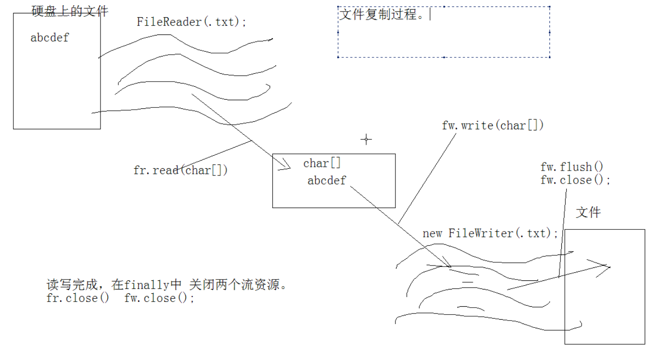

字符流的缓冲区

BufferedWriter
缓冲区的出现是为了提高流的操作效率而出现的（原理就是封装了数组）
所以在创建缓冲区之前，必须要先有流对象。

newLine
public void newLine()
throws IOException写入一个行分隔符。行分隔符字符串由系统属性 line.separator 定义，并且不一定是单个新行 ('\n') 符。

抛出：
IOException - 如果发生 I/O 错误

import java.io.*;
public class BufferedWriterDemo {
//该缓冲区中提供了一个跨平台的换行符newLine()
public static void main(String[] args)throws Exception {

//创建一个字符写入流对象
FileWriter fw = new FileWriter("demo.txt");
//为了提高字符写入流效率，加入了缓冲技术
//只要将需要被提高效率的流对象作为参数传递给缓冲区的构造函数即可
BufferedWriter buf= new BufferedWriter(fw);

buf.write("cccccccccccc");
buf.newLine();
//记住，只要用到缓冲区，就要记得刷新
//buf.flush()

//其实关闭缓冲区，就是在关闭缓冲区中的流对象，这样就不用重复写fw.close()
buf.close();;
}
}

BufferedReader
readLine
public String readLine()
throws IOException读取一个文本行。通过下列字符之一即可认为某行已终止：换行 ('\n')、回车 ('\r') 或回车后直接跟着换行。

返回：
包含该行内容的字符串，不包含任何行终止符(所以写的时候就用BufferedWriter的newLine来换行)，如果已到达流末尾，则返回 null
抛出：
IOException - 如果发生 I/O 错误】

readLine原理：
无论是读一行，获取读取多个字符，其实最终都是在硬盘上一个一个读取，所以最终还是read方法一次读一个的方法。
其实就是读到换行符后，就把数组里面的数据放回来，但是不是abc1\r\n六个字符都返回，只是返回abc1四个字符

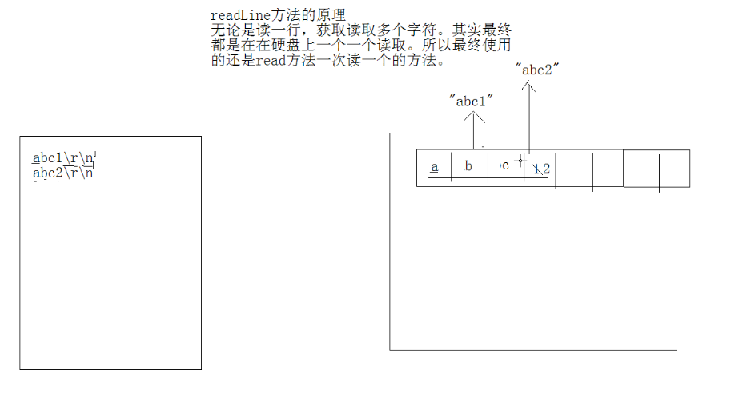

/*字符读取流缓冲区：
该缓冲区提供了一个一次读一行的方法readLine，方便对于文本数据的获取。
当返回null时，表示读到文件末尾*/
import java.io.*;
public class BufferedReaderDemo {
//由于方便观看，所以不用try，直接抛异常了
public static void main(String[] args)throws IOException{
//创建一个读取流对象和文本相关联
FileReader fr = new FileReader("demo.txt");
//为了提高效率，加入缓冲技术，将字符读取流对象作为参数传递给缓冲对象的构造函数。
BufferedReader buf = new BufferedReader(fr);

String line = null;

while((line=buf.readLine())!=null){
System.out.println(line);
}
//其实这个就是关闭读取流，就不用再fr.close()
buf.close();
}
}

模拟BufferedReader的readLine方法和close方法
readLine方法是增强了read方法
class MyBufferedReader{
private FileReader r;
MyBufferedReader(FileReader r){
this.r = r;
}
//可以一次读取一行
public String myReadLine() throws IOException{

//定义一个临时容器，原BufferedReader封装的是字符数组
//为了演示方便，定义一个StringBuilder容器，因为最终还是要将数据变成字符串
StringBuilder sb = new StringBuilder();
int ch = 0;
while((ch = r.read())!=-1){
if(ch=='\r')
continue;
else if(ch=='\n')
return sb.toString();
else
sb.append((char)ch);
}
//防止最后一行没有换行符\r\n就丢失最后一行
if(sb.length()!=0){
return sb.toString();
}
return null;
}
//内部还是调用FileReader的close方法
public void myClose() throws IOException{
r.close();
}
}

装饰设计模式
想要对已有的对象进行功能增强时，
可以定义类，将已有对象传入，基于已有的功能，并提供加强功能。
那么自定义的该类称为装饰类
(上面的字符缓冲的readLine方法就是个例子)

装饰类会通过构造函数接收被装饰的对象
和继承的区别
装饰模式比继承要灵活，避免了继承体系的臃肿。
并基于被装饰的对象的功能，提供更强的功能
所以装饰类和被装饰类通常是都属于一个体系中的。

class Person{
public void chifan(){
System.out.println("走");
}
}
class SuperPerson{
private Person p;

public SuperPerson(Person p){
this.p = p;
}
public void superChifan(){
System.out.println("起步");
p.chifan();
System.out.println("跑");
}
}
public class PersonDemo {

public static void main(String[] args) {
Person p = new Person();
SuperPerson sp = new SuperPerson(p);
sp.superChifan();
}
}
装饰模式在缓冲区应用例子：
import java.io.*;
class MyBufferedReader extends Reader{
private Reader r;
MyBufferedReader(Reader r){
this.r = r;
}
//可以一次读取一行
public String myReadLine() throws IOException{
//定义一个临时容器，原BufferedReader封装的是字符数组
//为了演示方便，定义一个StringBuilder容器，因为最终还是要将数据变成字符串
StringBuilder sb = new StringBuilder();
int ch = 0;
while((ch = r.read())!=-1){
if(ch=='\r')
continue;
else if(ch=='\n')
return sb.toString();
else
sb.append((char)ch);
}
//防止最后一行没有换行符\r\n就丢失最后一行
if(sb.length()!=0){
return sb.toString();
}
return null;
}
//内部还是调用FileReader的close方法
public void myClose() throws IOException{
r.close();
}
/* 覆盖Reader类中的抽象方法*/
@Override
public void close() throws IOException {
r.close();
}
@Override
public int read(char[] ch, int off, int len) throws IOException {
return r.read(ch,off,len);
}
}
public class MyBufferedReaderDemo {
public static void main(String[] args) throws FileNotFoundException {
// TODO Auto-generated method stub
FileReader fr = new FileReader("demo.txt");
MyBufferedReader buf = new MyBufferedReader(fr);

}
}

LineNumberReader（装饰类）
比BufferedReader多了行号的功能
java.lang.Object
java.io.Reader
java.io.BufferedReader
java.io.LineNumberReader
import java.io.*;
public class LineNumberReaderDemo {

public static void main(String[] args)throws IOException {
// TODO Auto-generated method stub
FileReader fr = new FileReader("demo.txt");
LineNumberReader lnr = new LineNumberReader(fr);

String line = null;
lnr.setLineNumber(2);
while((line=lnr.readLine())!=null){
System.out.println(lnr.getLineNumber()+":"+line);
}
}
}

字节流
字节流用的是字节数组

需求：想要操作图片数据（不仅可以操作文本文件），这是就用到字节流
InputStream
OutputSteam

字节流读写例子

字节流的write写数据后，不用刷新的原因
字符流操作的是字符char类型的，一个char==2个字节，所以字符流读取时候，必须读一个，临时存一个字节在内存，读到两个时候，就是一个字符，在查找编码表，把字符真正读出来，它底层也是用调用字节流读取，而且涉及缓冲，所以没读写都要flush
但是，字节流操作的是字节，是最小单元，它的读取不涉及到缓冲区，所以不用flush就可以直接读写。
FileOutputStream fos = new FileOutputStream("fos.txt");
fos.write("haha".getBytes());//读写并不用flush
fos.close();

字节流每次只读一个字节，一个中文=2个字节，一个英文=1个字节
import java.io.*;

public class FileOutputStreamDemo {

public static void main(String[] args) throws IOException {
// TODO Auto-generated method stub
writeFile();
}

//写入文件
public static void writeFile()throws IOException{
FileOutputStream fos = new FileOutputStream("fos.txt",true);

fos.write("ddddddddddd".getBytes());

fos.close();
}

//下面是三种方法来读取文件方式，其中第一中最优，通常

//available方法是可以拿到文件的大小
public static void readFile_3()throws IOException{
FileInputStream fis = new FileInputStream("demo.txt");
byte[] buf = new byte[fis.available()];
//如果文件过大，超过java内存，就会内存溢出
fis.read(buf);
System.out.println(new String(buf));
}

public static void readFile_2()throws IOException{
FileInputStream fis = new FileInputStream("demo.txt");
int ch = 0;
while((ch=fis.read())!=-1);
}

public static void readFile_1()throws IOException{
FileInputStream fis = new FileInputStream("demo.txt");

byte[] buf = new byte[1024];
int len = 0;
while((len=fis.read(buf))!=-1){
System.out.println(new String(buf,0,len));
}
}
}

字节流拷贝图片例子(完整代码)

字符流复制图片，可以复制，但可能会打不开，因为它读一段图片数据，就去编码表查表，找到对应的数字，这样编码不变；如果找不到对应的数字，就会走编码表未知数据区域（就是拿了相似的编码），这样编码改变，图片就打不开
复制非文本文件只能是字节流

//用字节读取流对象和图片关联
//用字节写入流对象创建一个图片文件，用于存储获取到的图片数据
//通过循环读写，完成数据的存储
//关闭资源
import java.io.*;
public class CopyPic {

public static void main(String[] args) {
// TODO Auto-generated method stub
FileOutputStream fos = null;
FileInputStream fis = null;
try{
fos = new FileOutputStream("a.jpg");
fis = new FileInputStream("b.jpg");
byte[] buf = new byte[1024];
int len = 0;

while((len=fis.read(buf))!=-1){
fos.write(buf,0,len);
}
}catch(Exception e){System.out.println(e.toString());}
finally{
if(fos!=null){
try{
fos.close();
}catch(Exception e){System.out.println(e.toString());}
}

if(fis!=null){
try{
fis.close();
}catch(Exception e){System.out.println(e.toString());}
}
}
}
}

字节流拷贝MP3(缓冲区使用)
//其实缓冲区就是一个数组

//演示MP3的复制，通过缓冲区
//BufferedInputStream
//BufferedOutputStream
import java.io.*;
public class CopyMp3 {

public static void main(String[] args) throws IOException {
// TODO Auto-generated method stub
long start = System.currentTimeMillis();
copy_1();
long end = System.currentTimeMillis();
System.out.println((end-start)+"毫秒");
}
public static void copy_1() throws IOException{
BufferedInputStream bufis = new BufferedInputStream(new FileInputStream("1.mp3"));
BufferedOutputStream bufos = new BufferedOutputStream(new FileOutputStream("0.mp3"));

int by = 0;

while((by=bufis.read())!=-1){
bufos.write(by);
}
//由于方便观看，所以没有try
bufos.close();
bufis.close();
}
}

自定义的字节流缓冲(*介绍细节原理)
自定义的缓冲类

缓冲过程：它会在内存里面定义一个数组buf来当做缓冲区，同时定义一个count来计算缓冲区里面还要多少个数据，还定义一个数组下标pos来指定要读取的位置

先要向buf缓冲区写入数据，然后读出每一个字节，每读取一个pos下标++，count--
直到count为零，也就是buf被读完就重新写数据到buf

当buf读取数据返回-1给count时，就是读取结束

import java.io.IOException;
import java.io.InputStream;
//模仿字节流的缓冲读写文件
public class MyBufferedInputStream {
private InputStream in;
private int pos = 0, count = 0;
private byte[] buf = new byte[1024];
public MyBufferedInputStream(InputStream in){
this.in = in;
}
//一次读一个字节
public int myRead() throws IOException{
if(count==0){
count = in.read(buf);
if(count<0)
return -1;
pos = 0;
byte b = buf[pos];
count--;
pos++;
return b&255;//重点在此
}else{
byte b = buf[pos];
count--;
pos++;
return b&0xff;//重点在此
}
}
public void myClose() throws IOException{
in.close();
}
}

下面是使用自定义缓冲类的例子：

//演示MP3的复制，通过缓冲区
//BufferedInputStream
//BufferedOutputStream
import java.io.*;

import IODemo.MyBufferedInputStream;
public class CopyMp3 {

public static void main(String[] args) throws IOException {
// TODO Auto-generated method stub
long start = System.currentTimeMillis();
copy_1();
long end = System.currentTimeMillis();
System.out.println((end-start)+"毫秒");
}
public static void copy_1() throws IOException{
MyBufferedInputStream bufis = new MyBufferedInputStream(new FileInputStream("1.mp3"));
BufferedOutputStream bufos = new BufferedOutputStream(new FileOutputStream("0.mp3"));

int by = 0;

while((by=bufis.myRead())!=-1){
bufos.write(by);
}
bufos.close();
bufis.myClose();
}
}

原理细节说明
/*
为什么要返回int类型呢？
byte:-1 --强转后--> int : -1
文件都是用二进制来存放的，就会读到11111111这样一个字节，它表示一个负数，为了标识末尾结束为-1，
所以读到的数据都强转为int类型

字节流的read每一次都读取一个字节(8个二进制为)，但是read方法返回的是int(32个二进制为)类型的数据。
由于强转为了int类型，所以前面补了3个字节：如果前面补1的话就会变成-1，所以补0，原来的数不会变。
为了前面补0，所以用到了&运算，下面和255（0xff）进行&运算
00000000 00000000 00000000 11111111
&11111111 11111111 11111111 11111111
------------------------------------
00000000 00000000 00000000 11111111(返回的int类型)

就是这样，返回的int类型数。
在字节流的写操作是write一个int数据，其实也是写入一个byte类型数据
它会把返回的int类型数据取低8位来写入

这样一提升(read),这样一降位(write)，保证了都是byte字节类型了
*/

键盘录入（字节流通向字符流）
知识：System.out和System.in

import java.io.*;
public class Readin {

//下面的in.read方法每次只可以读一个字节数据
public static void main(String[] args) throws IOException{
// TODO Auto-generated method stub
InputStream in = System.in;
StringBuilder sb = new StringBuilder();
while(true){
int ch = in.read();
//windows读取到换行符是\r\n这两个字节
if(ch=='\r')
continue;
if(ch=='\n'){
String s = sb.toString();
if("over".equals(s))
break;
//改为大写，方便查看
System.out.println(s.toUpperCase());
//清空缓冲区内容
sb.delete(0, sb.length());
}
else
sb.append((char)ch);
}
}
}
下面简化了上面键盘录入的例子
一次读取一行数据
用到的是字符流BufferedReader的readLine方法
而键盘录入的read方法是字节流的InputStream
那么能不能将字节流转换成字符流，再使用字符流缓冲区的readLine方法呢？
就这样，在字符流中找到了转换的流对象，InputStreaReader

转换流方法

java.lang.Object
java.io.Reader
java.io.InputStreamReader

InputStreamReader(InputStream in)
创建一个使用默认字符集的 InputStreamReader。

InputStreamReader 是字节流通向字符流的桥梁：它使用指定的 charset 读取字节并将其解码为字符。它使用的字符集可以由名称指定或显式给定，或者可以接受平台默认的字符集。
每次调用 InputStreamReader 中的一个 read() 方法都会导致从底层输入流读取一个或多个字节。要启用从字节到字符的有效转换，可以提前从底层流读取更多的字节，使其超过满足当前读取操作所需的字节。
为了达到最高效率，可要考虑在 BufferedReader 内包装 InputStreamReader。

import java.io.*;
public class TramsStreamDemo {

public static void main(String[] args)throws IOException {
//获取键盘录入对象
InputStream in = System.in;
//将字节流对象转成字符流对象，使用转换流，InputStreamReader
InputStreamReader isr = new InputStreamReader(in);
//为了提高效率，将字符串进行缓冲区技术提供效率操作，使用BufferedReader
BufferedReader buf = new BufferedReader(isr);

String line = null;
while((line=buf.readLine())!=null){
if("over".equals(line))
break;
System.out.println(line.toUpperCase());
}
}
}

写入流转换(字符流转为字节流)

public class OutputStreamWriter
extends Writer
OutputStreamWriter 是字符流通向字节流的桥梁：可使用指定的 charset 将要写入流中的字符编码成字节。它使用的字符集可以由名称指定或显式给定，否则将接受平台默认的字符集。
每次调用 write() 方法都会导致在给定字符（或字符集）上调用编码转换器。在写入底层输出流之前，得到的这些字节将在缓冲区中累积。可以指定此缓冲区的大小，不过，默认的缓冲区对多数用途来说已足够大。注意，传递给 write() 方法的字符没有缓冲。

import java.io.*;
public class TramsStreamDemo {

//输入输出语句都用到了流对象

public static void main(String[] args)throws IOException {
/*
//获取键盘录入对象,System.in每一次只能读一个字节
InputStream in = System.in;
//将字节流对象转成字符流对象，使用转换流，InputStreamReader
InputStreamReader isr = new InputStreamReader(in);
//为了提高效率，将字符串进行缓冲区技术提供效率操作，使用BufferedReader
BufferedReader buf = new BufferedReader(isr);
*/

//简化书写后的键盘录入
BufferedReader buf =
new BufferedReader(new InputStreamReader(System.in));

/*
OutputStream out = System.out;
OutputStreamWriter osw = new OutputStreamWriter(out);
BufferedWriter bufw = new BufferedWriter(osw);
*/
BufferedWriter bufw =
new BufferedWriter(new OutputStreamWriter(System.out));

String line = null;
//输出转换成了字符流，这样每次可以输出一行（）
//但是一用到字符流，就想起缓冲区，就要flush
//为了换行，且要跨平台的换行用到BufferedOutStream的newLine
while((line=buf.readLine())!=null){
if("over".equals(line))
break;
bufw.write(line.toUpperCase());
bufw.newLine();
bufw.flush();

}

}
public static void outStream(){
OutputStream out = System.out;
OutputStreamWriter osw = new OutputStreamWriter(out);

}
}

文件读写编程的思路
流操作的基本规律
最痛苦的就是流对象有很多，不知道该用哪一个
通过三个明确来完成。
1，明确源和目的。
源：输出流 InputStream Reader
目的：输出流。 OutputStream Writer
2，操作的数据是否是纯文本
是：字符流
否：字节流
3，当体系明确后，在明确要使用哪个具体对象。
通过设备来进行区分：
源设备：内存，硬盘，键盘
目的设备：内存，硬盘，控制台
例子思路1
·1将一个文本文件中的数据存储到另一个文件中，复制文件
源：因为是源，所以使用读取流。InputStream Reader
是不是操作文本文件。是！这时就可以选择Reader； 这样体系就明确了。

接下来明确要使用该体系中的哪个对象。
明确设备：硬盘，上的一个文件
Reader体系中可以操作文件的对象是FileReader
是否需要提高效率：是，加入Reader额体系中的缓冲区：BufferedReader
FileRerder = fr = new FileReader(“a.txt”);
BufferedReader bufr = new BufferedReader（fr）；

目的：OutputStream Writer
是否是纯文本，是！Writer
设备：硬盘，一个文件
Writer体系中的文件操作对象是FileWriter
是否需要提高效率：是，加入Writer额体系中的缓冲区：BufferedWriter
FilerWriter fw = new FileWriter(“b.txt”);
BufferedWriter bufw = new BufferedWriter(fw);

例子思路2
2 需求：将键盘录入的数据保存到一个文件中。
这个需求中有源和目的都存在。
那么分别分析
源：InputSteam Reader
是不是纯文件？是，Reader
设备：键盘。对应的对象System.in

不是选择Reader码？System.in对应的不是字节流码？
为了操作键盘的文本数据方便，转成字符流按照字符串操作是最方便的。
所以既然明确了Reader，那么就将System.int转换成Reader
用了Reader体系中的转换流，InputStreamReader。

InputStreamReader isr = new InputStreamReader（System.in）；
需要提高效率码：需要BufferedReader
BufferedReader bufr = new BufferedReader（isr）；

目的： OutputStream Writer
是否是纯文本：是
设备：硬盘，一个文件，使用FilerWriter。
FileWriter fw = new FileWriter（“c.txt”）；
需要提高效率码：需要
BufferedWriter bufw = new BufferedWriter（fw）；

扩展：编码表和转换流（无）
转换流的使用，字节和字符之间的桥梁，通常，涉及字符编码转换时，需要用到转换流
（不同编码存储的文件，存储的大小不一样）

下面的构造函数自定字符编码
InputStreamReader(InputStream in, String charsetName)
创建使用指定字符集的 InputStreamReader。

FileReader固定编码表
其中FileReader是InputStreamReader的子类，虽然FileReader可以直接操作文件，但是它用的是默认系统编码（我的中文win用GBK），固定了码表
InputStreamReader可以自由指定编码读取
如果是指定码表读取，还要用到InputStreamReader这个类来，用字节流读取文件，并指定码表，这两个放到构造函数，InputStreamReader（字节流，编码表）；

改变System的源和目的
System.setIn()改变输入设备源
本类System.in的源是键盘，这个方法可以改变System.in的源
如System.setIn(“a.txt”)就把源该为了一个文件，而不再是键盘了
System.setOut()方法改变输出设备源
本来System.out是打印在控制台的，这个方法可以改变System.out的目的
如System.setOUt(“b.txt”);就可以把输出该为输出在b.txt文件中，而不是控制台

用流保存错误日志
import java.io.IOException;
import java.io.PrintStream;
import java.text.SimpleDateFormat;
import java.util.*;
public class ErrorInfo {

public static void main(String[] args) {
// TODO Auto-generated method stub
try{
int[] arr = new int[2];
System.out.println(arr[3]);//故意报错
}catch(Exception e){
try{
Date d = new Date();
SimpleDateFormat sdf = new SimpleDateFormat("yyyy-MM-dd hh:mm:ss");
String s = sdf.format(d);

PrintStream ps = new PrintStream("errorLog.log");
ps.println(s);//把日期打印出去
System.setOut(ps);//改变System.out的输出目的，改为ps
}catch(IOException ex){
throw new RuntimeException("创建错误日志失败");
}

e.printStackTrace(System.out);
//其中printStackTrace是Throwable
//（Throwable 类是 Java 语言中所有错误或异常的超类）类中的方法
//这个方法将此 throwable 及其追踪输出到指定的输出流 //(PrintStream,System.out也是返回这个流)。
}
}
}

//网上有专门的日志log4j这个类

用流来保存系统信息

import java.io.FileNotFoundException;
import java.io.PrintStream;
import java.util.Properties;

//虚拟机每一次启动都会获取平台的信息
public class SystemInfo {

public static void main(String[] args) throws FileNotFoundException {

Properties prop = System.getProperties();//返回一个Map集合

//System.out.println(prop);//直接打印map集合

//Properties这个集合和流相结合
//System类中的到的方法来获取系统信息打印在控制台。
//prop.list(System.out);

//System.out返回的也是PrintStream类
//输出文件
prop.list(new PrintStream("ifmo.txt"));

}

}

File类

构造方法
public static void consMethod(){
//将a.txt封装成file对象，可以将已有的和未出现的文件封装成对象
File f1 = new File("a.txt");

File f2 = new File("c:\\abc","b.txt");

File d = new File("c:\\abc");
File f3 = new File(d,"d.txt");

//由于目录分隔符’\\‘在每个系统不同，跨平台不好
File f4 = new File("c:"+File.separator+"abc"+File.separator+"e.txt");

System.out.println(f1);
System.out.println(f2);
System.out.println(f3);
System.out.println(f4);
}

File类常见方法

创建
Boolean createNewFile()在指定位置创建文件，如果已经有这文件，就不再创建，并返回false；如果没有该文件，就新建该文件，返回true
Boolean mkdir()创建一个文件夹
Boolean mkdirs()创建多个文件夹，多级目录

还有其他创建临时文件
删除
Boolean delete();删除失败返回false
Booleam deleteOnExit()在程序退出是删除指定文件
判断
Boolean exists()文件是否存在
//记住在判断文件对象是否是文件或者目录时，必须要先判断该文件对象封装内容是 否存在，通过exists判断，否则用下面两个判断都为false
isDirectory()判断是否是目录
isFile（）判断是否是文件
isAbsolute()判断路径是否为相对路径，文件可以不存在
获取信息
getName（）
getPath（）//以你File对象的路径返回，文件可以不存在
getParent（）该方法返回的是绝对路径中的父目录（File定义的，若果file中没 有父目录如定“a.txt”，就返回null），若果获取的是相对路径，就返回null
//如果相对目录有上一层目录，如“abc\\a.txt”,就返回abc
getAbsolutePath（）返回绝对路径，文件可以不存在
lastModified()返回最后修改的时间，返回long
Length()获取文件大小，返回long

特别的方法：renameTo();
例子：text.java真实存在
File f1 = new File(“c:\\text.java”);
File f2 = new File(“c:\\haha.java”);
File f3 = new File(“d:\\text.java”);
File f4 = new File(“d:\\haha.java”);

System.out.println(f1.renameTo(f2));//名字改变为haha
System.out.println(f1.renameTo(f3));//C盘的text文件被剪切到D盘的text文件(好像剪切)

System.out.println(f1.renameTo(f4));//C盘的text文件被剪切到D盘的haha文件(剪切+重命明)

Java读写不到隐藏文件，所以先要判断是否是隐藏文件

import java.io.File;
import java.io.FilenameFilter;

public class FileDemo2 {

public static void main(String[] args) {
// TODO Auto-generated method stub
listDemo();
}

//获取系统盘符
public static void listRootsDemo(){
//调用lsit方法的file对象必须是封装了一个目录，该目录还必须存在
File[] files = File.listRoots();
for(File f : files){
System.out.println(f);
}
}

//列出所以文件，包括隐藏文件
//如果File指向的是文件，就返回空null
public static void listDemo(){
File f = new File("f:\\");
// String[] names = f.list();
String[] names = f.list(new myFilenameFilter());//过滤器
for(String name : names){
System.out.println(name);
}
}
}
//过滤器
class myFilenameFilter implements FilenameFilter{
public boolean accept(File f, String n) {
return n.endsWith(".rar");
}

}

//C:\
//D:\
//E:\
//F:\
//G:\

递归打印文件（使用listFile函数列出所以文件和目录）

import java.io.*;
public class FileDemo3 {
//递归要注意：限定条件，要注意递归次数，尽量避免内存溢出
public static void main(String[] args) {
// TODO Auto-generated method stub
File f = new File("e:\\");
show(f);
}
public static void show(File dir){
System.out.println(dir);
File[] files =dir.listFiles();
for(int x =0;x<files.length;x++){
if(files[x].isDirectory())
show(files[x]);
else
System.out.println(files[x]);
}
}
}

优化好看的递归树，续上
File f = new File("F:\\教程\\java基础");
showdir(f,0);
}

public static String getLevel(int leve){
StringBuilder s = new StringBuilder();
for(int x = 0;x<leve;x++){
s.append(" ");
}
return s.toString();
}

public static void showdir(File dir,int l){
System.out.println(getLevel(l)+dir);
l++;
File[] files =dir.listFiles();
for(int x =0;x<files.length;x++){
if(files[x].isDirectory())
showdir(files[x],l);
else
System.out.println(getLevel(l)+files[x]);
}
}

java删除细节注意（删除带内容文件夹）

Java删除的文件不会放到回收站，直接删除，测试请注意

import java.io.File;
//删除一个带内容的目录
//删除原理：在window中，删除目录是从里面往外删除的。
//既然是从里往外删除，就需要用到递归
public class RemoveDir {

public static void main(String[] args) {
// TODO Auto-generated method stub

}
public static void removeDir(File dir){
File[] files = dir.listFiles();
for(int x=0;x<files.length;x++){
//判断是一个文件夹，还要判断是否是隐藏文件，如果是隐藏listFiles返 回null，遍历报异常
if(files[x].isDirectory()&&(!files[x].isHidden()))
removeDir(files[x]);
else
//删除文件，如果隐藏文件，删不了，返回false，不报异常
System.out.println(files[x].toString()+"-files删除-"+files[x].delete());
}
System.out.println(dir+"::dir::"+dir.delete());//删除目录
}
}

Properties类（map集合+io流）
Properties在util工具包里面

/*
Properties是hashtable的子类
也就是说它具备map集合的特点，而且它里面存储的键值对都是字符串。
是集合中和IO技术相结合的集合容器。
该对象的特点，可以用于键值对形式的配置文件
*/
集合功能的添加，遍历的例子

import java.io.*;
import java.util.*;
public class PropertiesDemo {

public static void main(String[] args) {
// TODO Auto-generated method stub
setAndGet();
}
public static void setAndGet(){
Properties prop =new Properties();
prop.setProperty("lisi", "30");
prop.setProperty("zhangsang", "60");

String values = prop.getProperty("lisi");
// System.out.println(values);

prop.setProperty("lisi", "90");

//遍历集合
Set<String> names = prop.stringPropertyNames();
for(String s : names){
System.out.println(s+"---"+prop.getProperty(s));
}
}
}

Propreties存储读取配置文件

/*
演示，如何将流中数据存储到集合中。
想要将info.txt中的键值数据存到集合中进行操作
1，用一个流和info.txt文件并联
2，读取一行数据，将该行数据用“=”进行切割
3，等号左边为键，右边为值，存入properties结合中即可
*/
//自定义方法来读取
public static void method_1() throws IOException{
BufferedReader bufr = new BufferedReader(new FileReader("info.txt"));
String line = null;
Properties prop = new Properties();
while((line=bufr.readLine())!=null){
String[] arr = line.split("=");
//System.out.println(arr[0]+"..."+arr[1]);
prop.setProperty(arr[0], arr[1]);
}
bufr.close();
System.out.println(prop);
}

//该对象特点，可以用于键值对形式的配置文件
//在加载数据时，需要数据有固定格式，键=值（#开头的不加载）
public static void method_2() throws IOException{
Properties prop = new Properties();
FileInputStream fis = new FileInputStream("info.txt");

//将流中的数据加载进集合
prop.load(fis);

//修改
prop.setProperty("wangwu", "55");

//写入目的地
FileOutputStream fos = new FileOutputStream("info.txt");

//写入数据到文件
prop.store(fos,"haha");

//输出控制台
//System.out.println(prop);
prop.list(System.out);

fos.close();
fis.close();
}
配置文件的小实例
/*
用于记录应用程序运行次数
如果使用次数已到，那么给出提示

计数器：该计数器定义在程序中，随着程序而运行在内存中，进行自增。
客户数随着应用程序的退出，该计数器也在内存中消失

所以建立一个配置文件，用于保存使用次数
*/
import java.util.*;
import java.io.*;
public class RnuCount {

public static void main(String[] args) throws IOException {
// TODO Auto-generated method stub
Properties prop = new Properties();
File file = new File("count.ini");
if(!file.exists()){
file.createNewFile();
}
FileInputStream fis = new FileInputStream(file);
prop.load(fis);//加载配置文件

//获取程序运行次数
int count=0;
String values = prop.getProperty("time");
if(values!=null){
count = Integer.valueOf(values);
if(count>=5)
System.out.println("软件试用结束！请续费");
}
count++;

//更新内存数据
prop.setProperty("time", count+"");

//写入更新后的内存数据到配置文件
FileOutputStream fos = new FileOutputStream(file);
prop.store(fos, "");

fos.close();fis.close();
}
}

IO包中的其他类

打印流
PrintWriter和PrintStream
可以直接操作输入流和文件
序列流
SequenceInputStream
对多个流进行合并
操作对象
ObjectInputStreamReader和ObjectOutputStream
被操作的对象需要实现Serializable(标记接口)

打印流
#打印方法很好，可以对基本数据类型直接操作，可以保证数据的原样性打印出去
该流提供了打印方法，可以将各种数据类型都原样打印
#他们可以直接操作文件
#他可以指定字符集
字节打印流
PrintStream
构造函数可以接收的参数类型，
1，file对象。 File
2，字符串路径。 String
3，字节输出流。 OutputStream

java.lang.Object
java.io.Writer
Java.io.PipedWriter

字符打印流
PrintWriter
构造函数可以接收的参数类型：
1，file对象。 File
2，字符串路径。 String
3，字节输出流。 OutputStream
4，字符输出流。 Writer

java.lang.Object
java.io.OutputStream
java.io.FilterOutputStream
Java.io.PrintStream

import java.io.*;
public class PrintStreamDemo {
//键盘录入，打印在控制台上
public static void main(String[] args) throws IOException {
// TODO Auto-generated method stub
BufferedReader bufr =
new BufferedReader(new InputStreamReader(System.in));
//自动刷新功能：带换行符的都可以自动刷新：println，printf，fornat
//自动刷新的标记是换行符
// PrintWriter out = new PrintWriter(System.out);//输出在控制台上
// PrintWriter out = new PrintWriter(System.out,true);//输出在控制台上
// PrintWriter out = new PrintWriter("aa.txt");//写入到文件？
PrintWriter out = new PrintWriter(new FileWriter("aa.txt"),true);//自动刷新+写入文件

String line = null;
while((line=bufr.readLine())!=null){
if("over".equals(line)){
break;
}
out.println(line.toUpperCase());//打印+换行
//out.flush();有了上面的构造函数的true，自动刷新
}
out.close();
bufr.close();
}
}

序列流（合并流）
可以把多个文件源对应一个目的

提供了两个构造函数，可以把多个输入流合并成一个或者两个输入流合并成一个
用
Vector集合把多个输入流放进集合中去，
然后用Vector的elements()返回此向量的组件的枚举作为构造函数的参数

SequenceInputStream(Enumeration<? extends InputStream> e)
通过记住参数来初始化新创建的 SequenceInputStream，该参数必须是生成运行时类型为 InputStream 对象的 Enumeration 型参数。

SequenceInputStream(InputStream s1, InputStream s2)
通过记住这两个参数来初始化新创建的 SequenceInputStream（将按顺序读取这两个参数，先读取 s1，然后读取 s2），以提供从此 SequenceInputStream 读取的字节。

import java.io.*;
import java.util.*;
public class SequenceDemo {

public static void main(String[] args) throws IOException {
//SequenceInputStream构造函数有两个，一个可以两个流，另一个可以用
//SequenceInputStream(Enumeration<? extends InputStream> e)
//由于SequenceInputStream在JDK1.0出现，当时没有集合，只能用vector
Vector <FileInputStream> v =new Vector <FileInputStream>();
v.add(new FileInputStream("a.txt"));
v.add(new FileInputStream("b.txt"));
v.add(new FileInputStream("c.txt"));
System.out.println(v.size());
Enumeration<FileInputStream>en=v.elements();
SequenceInputStream sis = new SequenceInputStream(en);
//输出流
FileOutputStream fos = new FileOutputStream("abc.txt");

//SequenceInputStream继承了InputStream类，所以读方式一样
byte[] buf = new byte[1024];
int len=0;
while((len=sis.read(buf))!=-1){
fos.write(buf,0,len);
System.out.println(new String(buf,0,len));
}

fos.close();//关闭一个流
sis.close();//关闭了3个流
}
}

文件切割（用SequenceInputStream合并）

//文件合并-用到ArrayList，匿名内部类（为了得到枚举）
public static void merge()throws Exception{
ArrayList<FileInputStream> al = new ArrayList<FileInputStream>();
for(int x =1;x<=7;x++){
al.add(new FileInputStream("splitFiles\\"+(x)+".tem"));
System.out.println(x);
}
//应为用Arraylist速度快，然后使用Enumeration匿名内部类来获得en枚举类型
final Iterator<FileInputStream>it=al.iterator();
Enumeration<FileInputStream> en = new Enumeration<FileInputStream>(){
public boolean hasMoreElements(){
return it.hasNext();
}
public FileInputStream nextElement(){
return it.next();
}
};
SequenceInputStream sis = new SequenceInputStream(en);

FileOutputStream fos = new FileOutputStream("splitFiles\\hebi.mp3");
byte[] buf = new byte[1024];
int len = 0;
while((len=sis.read(buf))!=-1){
fos.write(buf,0,len);
}
fos.close();
sis.close();
}
//文件切割
public static void split_1()throws Exception{
FileInputStream fis = new FileInputStream("splitFiles\\1.mp3");
FileOutputStream fos = null;
byte[] buf = new byte[1024*1024];
int len = 0;
int count = 1;
while((len=fis.read(buf))!=-1){
fos = new FileOutputStream("splitFiles\\"+(count++)+".tem");
fos.write(buf,0,len);
fos.close();
}
fis.close();
}

操作对象的流
对象的持久化（或序列化，或可创行性）
ObjectInput和ObjectOutputStream
被操作的对象需要实现Serializable(标记接口)

#序列化只能保存堆内存的数据，其他不可以（静态方法，静态属性保存失败）
#序列化会根据类来产生对应的UID，也可以自定义UID
#读取对象时，根据UID来变成原来的类对应的对象
#transient 修饰的属性不能被序列化
#如果想要修改类，但是又想读取修改前保存的数据，可以一开始时自定义UID

实例演示对象读写
import java.io.*;
import java.util.*;
//Serializable没有方法的接口就是:标记接口
//它加了一个UID号标识，给编译器所使用
//UID标识号根据类的来创建，每一个类不一样
//保存的对象时，还要保存源类的UID号，读取是根据ID来反序列化
class Person implements Serializable{
//为了序列化方法，新的类还可以读取旧的序列化文件中的类
//读取时，会根据UID来识别原来所属的类
static final long serialVersionUID = 42L;//还可以自定义UID

String name;
int age;
transient String address;//定义不被序列化的属性
static int h = 10;
Person(String name,int age,int h,String address){
this.name=name;
this.age = age;
//只能把堆里面序列化，不可以把其他的序列化，静态不放在堆里
//所以改变的h不能保存文件，文件中的h永远是10
this.h = h;
//transient这个修饰的不用序列化
//虽然address存放在堆内存中，但不会被序列化，读取文件是就是address值为null
this.address=address;
}
public String toString(){
return name+"..."+age+"..."+h+address;
}
}

public class ObjectStreamDemo {

public static void main(String[] args) throws Exception {
// TODO Auto-generated method stub
// writeObj();
readObj();
}

//读取对象
public static void readObj() throws FileNotFoundException, IOException, ClassNotFoundException{
ObjectInputStream ois = new ObjectInputStream(new FileInputStream("obj.txt"));
Person p = (Person)ois.readObject();

System.out.println(p);
ois.close();
}
//写入对象
public static void writeObj()throws Exception{
ObjectOutputStream oos =
new ObjectOutputStream(new FileOutputStream("obj.txt"));
oos.writeObject(new Person("list",39,99,"guanz"));
oos.close();
}
}

管道流（多线程+IO流）
PipedInputStream和PipedOutputStream
输出输入可以直接进行连接，通过结合线程使用。
涉及到多线程的IO流

#read方法是阻塞式的方法，但没有数据是，他会等待，线程就停止，直到有数据
#管道流已经把PipedInputStream和PipedOutputStream两个流连接到一个管道
#最好用多线程
#先write数据，才可以read到数据，否则read会等待阻塞，直到有数据为止

Byte数组
Out.write(数据)

In.read(数据)

多线程的IO实例

import java.io.IOException;
import java.io.PipedInputStream;
import java.io.PipedOutputStream;
class Read implements Runnable{
private PipedInputStream in;
Read(PipedInputStream in){
this.in =in;
}
public Read() {
}
public void run(){
try{
byte[] buf = new byte[1024];
//这里是读取w写入的数据
//read是阻塞式方法
//线程运行到read方法，如果buf没有数据，就会等待
System.out.println("读取前-没有数据就阻塞");
int len = in.read(buf);
System.out.println("读到数据-阻塞结束");
String s = new String(buf,0,len);
System.out.println(s);
in.close();
}catch(Exception e){
throw new RuntimeException("管道读取流-读取失败");
}
}
}

class Write implements Runnable{
private PipedOutputStream out;
Write(PipedOutputStream out){
this.out=out;
}
public Write() {
}
public void run(){
try{
//这两个流已经用管道联通了，这里写入输入，上面的in才可以读取数据
//write方法写数据到in管道里面
System.out.println("开始写入数据-等待6秒后写入");
Thread.sleep(6000);//停6秒
out.write("piped is coming".getBytes());
out.close();
}catch(Exception e){
throw new RuntimeException("管道输出流-输出失败");
}
}
}

public class PipedStreamDemo {

public static void main(String[] args) throws IOException {
// TODO Auto-generated method stub
PipedInputStream in = new PipedInputStream();
PipedOutputStream out= new PipedOutputStream();
in.connect(out);
Read r = new Read(in);
Write w =new Write(out);

new Thread(r).start();
new Thread(w).start();
}
}
上面程序输出结果：
读取前-没有数据就阻塞
开始写入数据-等待6秒后写入
读到数据-阻塞结束
piped is coming

RandomAccessFile
该类不算是IO体系中子类。
而是直接继承Object。

可以修改，可以指定位置修改
可以读取，可以指定读取

但是它是IO包中的成员，因为它具备读和写功能
内部封装了一个数组，而且通过指针对数组元素进行操作。
可以通过getFilePointer获取指针位置。
同时可以通过seek改变指针的位置。（数据要有规律才可以）

其实完成读写的原理就是内部封装了字节输入流和输出流。

通过构造函数可以看出，该类只能操作文件。
而且操作文件还要模式：
只读r
读写rw
等

而且该对象的构造函数要操作的文件不存在，就会自动创建，如果存在不会覆盖
如果模式为只读r，不会自动创建文件，会去读取一个已存在文件，如果该文件不存在，就会报异常
如果模式为读写rw，操作文件不存在，就会自动创建，如果存在就不会覆盖，不创建

用途：可以用来多线程下载

实例：
数据的格式
李四 _ _ _ 97 王五 _ _ _ 99
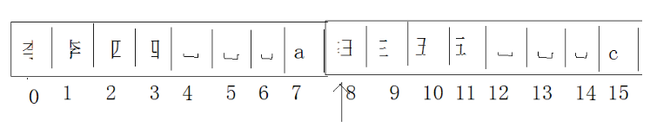

import java.io.*;
public class RandomAccessFileDemo {

public static void main(String[] args) throws Exception {
// TODO Auto-generated method stub
// writeFile();
// readFile();
writeFile_2();
}
public static void writeFile_2()throws Exception{
RandomAccessFile raf = new RandomAccessFile("a.txt","rw");
raf.seek(8*3);
raf.write("周期".getBytes());
raf.writeInt(103);
raf.close();
}
public static void readFile() throws Exception{
RandomAccessFile raf = new RandomAccessFile("a.txt","r");

//调整对象中的指针
// raf.seek(8*0);
//跳过指定的字节数,只能向前条
// raf.skipBytes(8);
byte[] buf = new byte[4];
raf.read(buf);
String name = new String(buf);
int age = raf.readInt();

System.out.println(name);
System.out.println(age);
raf.close();
}

//写
public static void writeFile()throws Exception{
RandomAccessFile raf = new RandomAccessFile("a.txt","rw");
raf.write("李四".getBytes());
raf.writeInt(97);
raf.write("王五".getBytes());
raf.writeInt(99);
raf.close();
}
}

操作基本数据类型的IO流
DateInputStream和DateOutputStream
可以用于操作基本数据类型的数据的流对象

实例：
程序注意：该类有一个特殊的字符编码：UTF-8修改版
这编码只能用DateInputStream的readUTF方法读取

import java.io.*;
public class DateStreamDemo {

public static void main(String[] args)throws Exception {
// TODO Auto-generated method stub
// writeData();
// readData();
// writeUTFDemo();
// writeUTF_com();
readUTFDemo();
}

//普通的UTF-8,每个中文3个字节，记事本可以支持这个编码
//还可以改用gbk编码，每个中文2个字节
public static void writeUTF_com()throws Exception{
OutputStreamWriter osw =
new OutputStreamWriter(new FileOutputStream("utf_com.txt"),"utf-8");//gbk
osw.write("你好码哈");
osw.close();
}

//读取修改版的UTF-8
public static void readUTFDemo()throws IOException{
DataInputStream dis =
new DataInputStream(new FileInputStream("utfDemo.txt"));
String s = dis.readUTF();
System.out.println(s);
dis.close();
}

//用修改版的UTF-8写入，每个中文4个字节，普通UTF-8读不出
public static void writeUTFDemo()throws IOException{
DataOutputStream dos =
new DataOutputStream(new FileOutputStream("utfDemo.txt"));
dos.writeUTF("你好");
dos.close();

}

//读取基本数据类型
public static void readData()throws IOException{
DataInputStream dis =
new DataInputStream(new FileInputStream("data.txt"));
int num = dis.readInt();
boolean b = dis.readBoolean();
double d = dis.readDouble();

System.out.println("int = "+num);
System.out.println("boolean = "+b);
System.out.println("double = "+d);
}

//写入基本数据类型
public static void writeData()throws IOException{
DataOutputStream dos = new
DataOutputStream(new FileOutputStream("data.txt"));
//由于记事本显示的是字符串，下面写入的不是字符串
//记事本会根据编码表来显示，所以看时候有乱码
dos.writeInt(234);
dos.writeBoolean(true);
dos.writeDouble(998.541);
dos.close();
}
}

操作字节数组的IO流
ByteArrayInputStream：在构造时候，需要接收数据源，而且数据源是一个字节数组。

ByteArrayOutputStream：在构造时候，不用定义数据目的，因为该对象中已经内部封装了可变长度的字节数组。这就是数据目的地。

因为这两个流对象都是操作数组，并没有使用系统资源。
不会报IOException异常
所以不用进行close关闭，就算关闭了，还可以继续使用

在流操作规律讲解时：
源设备：
键盘 System.in 硬盘FileSteam 内存ArrayStream

目的设备：
控制台System.out 硬盘FileStream 内存ArrayStream

用流的思路来操作数组

操作字符数组，字符串数组流对象
操作字符数组
CharArrayReader和CharArrayWrite
操作字符串
String和StringWriter
上面四个类和上一个目录的操作字节数组相似
都是不涉及系统资源，内部都是在操作数组

字符编码

编码表基础知识

字符流的出现为了方便操作字符。
更重要的是加入编码转换
通过子类转换流来完成
InputStreamReader
OutputStreamWriter
(还可以自定编码表的有PrintStream和PrintWriter，不过这个两个都主要用来输出)

两个对象在构造时候可以加入字符集

编码表的由来：
计算机只能识别二进制数据，早期由来是电信号。
为了方便应用计算机，让它可以识别各国家的文字。
就将个国家的文字用数字来表示，并一一对应，形成一张表。
这就是编码表。

常见编码表ASCII：美国标准信息交换码。
用一个字节的7为可以表示。
IOS8859-1：拉丁码表。欧洲码表
用一个字节的8位表示。

GB2312：中国的中文编码表，16位==2个字节----6,7千个
GBK：中国的中文编码表升级，融合了更多的中文文字符合。--现在两万多

Unicode：国际标准码，融合了多种文字。
所以文字都用两个字节来表示，java语言使用的就是unicode

UTF-8：最多用三个字节表示一个字符
优化后，节省空间
。。。

编码转换流读写小实例
import java.io.*;
public class EncodeStream {

public static void main(String[] args) throws Exception{
// TODO Auto-generated method stub
// writeText();
readText();
}
public static void readText()throws IOException{
InputStreamReader isr =
new InputStreamReader(new FileInputStream("utf.txt"),"utf-8");
char[] b =new char[10];
int len = isr.read(b);
System.out.println(new String(b,0,len));
isr.close();
}
public static void writeText()throws IOException{
OutputStreamWriter osw =
new OutputStreamWriter(new FileOutputStream("utf.txt"),"utf-8");
osw.write("你好");
osw.close();
}
}

编码：字符串变成字节数组

解码：字节数组变成字符串

String-->byte[]: str.getBytes(charsetName);
Byte[]-->String: new String(byte[],charsetName);

多次编码的转换实例
import java.io.UnsupportedEncodingException;
import java.util.Arrays;

import com.mysql.jdbc.log.Slf4JLogger;

public class EncodeDemo {

public static void main(String[] args) throws Exception {
System.out.println("编码转码成功 gbk::iso8859-1::gbk");
EncodeTocode();
System.out.println();
System.out.println("编码转码成功 gbk::utf-8::gbk");
NotEncode();
}

//模拟客户端发送信息给服务器的编码过程，进行多次编码解码
public static void EncodeTocode()throws Exception{
String s = "你好";
//客户端发过来的用gbk编码的
byte[] b1 = s.getBytes("gbk");//编码
System.out.println(Arrays.toString(b1));

//T服务器会用默认的iso8859-1解码字符串，会出现乱码
String s1 = new String(b1,"iso8859-1");//解码
System.out.println(s1);

//我们在对乱码编码，拿到原来的编码，在指定gbk码表解码，就得到了字符串
byte[] b2 = s1.getBytes("iso8859-1");
System.out.println(Arrays.toString(b2));

String s2 = new String(b2,"gbk");
System.out.println(s2);
}

//这个过程编码解码失败，原因：
//由于gbk和utf-8都支持中文，第一次解码为utf-8的码表时，它会做utf-8的码表找到对应的字符
//如果找不到，就会在未知区域里在对应的字符，这样gbk对应的码在utf-8里有对应不同的字符
//只有解码在编码，返回不是原来的gbk本来的二进制代码，最后用gbk编码就出错

//为什么用8859-1可以呢？应为gbk的编码在8859-1编码没有对应的字符，返回的也是原来的gbk码
//而在gbk中的码表和utf-8有对应，不过对应的不是同一个字符，所以出错就在这里
public static void NotEncode()throws Exception{
String s = "你好";
//客户端发过来的用gbk编码的
byte[] b1 = s.getBytes("gbk");//编码
System.out.println(Arrays.toString(b1));

//Tomcat服务器会用默认的iso8859-1解码字符串，会出现乱码
String s1 = new String(b1,"utf-8");//解码
System.out.println(s1);

//我们在对乱码编码，拿到原来的编码，在指定gbk码表解码，就得到了字符串
byte[] b2 = s1.getBytes("utf-8");
System.out.println(Arrays.toString(b2));

String s2 = new String(b2,"gbk");
System.out.println(s2);
}

//随便测试方法
public static void text() throws UnsupportedEncodingException{

String s = "你好";
byte[] b1 = s.getBytes();//编码
byte[] b2 = s.getBytes("utf-8");//编码

String s1 = new String(b1,"gbk");//解码
System.out.println(s1);
System.out.println(Arrays.toString(b1));
System.out.println(Arrays.toString(b2));
}

}
上面代码的图解
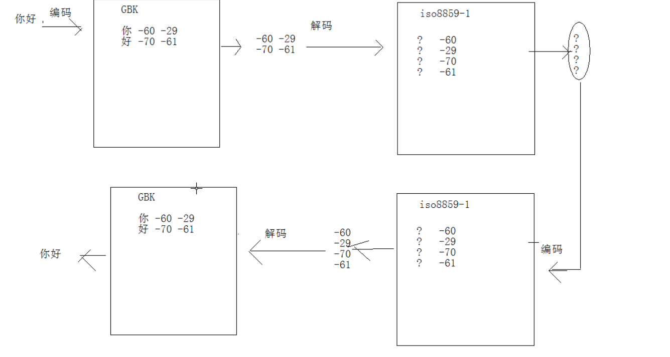

记事本奇怪现象（联通）

在用记事本写入“联通”二字是，保存，在打开出现“黑块”的乱码。
原因：
下面是utf-8的编码格式，它开有标识位；
其实，联通二字写入记事本时候，用了系统的默认编码gbk，如下
11000001
10101010
11001101
10101000
记事本一读开头，判断是什么编码格式的，刚好这样的格式和utf-8格式一样，百年难得一遇啊！
这样记事本就会用utf-8来读取，就会出现乱码
如果开头不是和utf-8编码一样，他就不会用utf-8去读，你可以加入其他中文，这样就可以搞定了

0表示读取一个字节当作一个utf-8字符
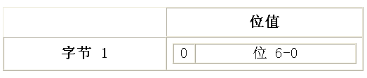
110表示连续读取两个字节当一个utf-8字符
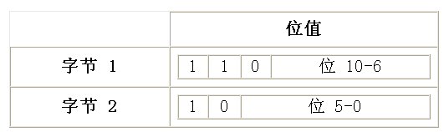
1110表示连续读取三个字节当一个utf-8字符

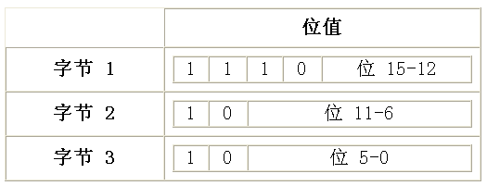
import java.io.UnsupportedEncodingException;

public class EncodeDemo2 {

public static void main(String[] args) throws UnsupportedEncodingException {
// TODO Auto-generated method stub
String s = "联通";
byte[] by = s.getBytes("gbk");
for(byte b:by){
System.out.println(Integer.toBinaryString(b&255));
}
}
}

Xml的Dom解析

<ArrayOfString>
<string>65</string>
<string>28</string>
<string>36</string>
<string>53</string>
<string>0</string>
</ArrayOfString>

// DOM 解析器的工厂实例
DocumentBuilderFactory factory = DocumentBuilderFactory.newInstance();
//从 DOM 工厂获得 DOM 解析器
DocumentBuilder builder = factory.newDocumentBuilder();
//把要解析的 XML 文档转化为输入流，以便 DOM 解析器解析它
InputStream is= new FileInputStream("c://test2.xml");
//解析 XML 文档的输入流，得到一个 Document
Document doc = builder.parse(is);

NodeList strings = doc.getElementsByTagName("string");

String temperature = strings.item(0).getFirstChild().getNodeValue();
String humidity = strings.item(1).getFirstChild().getNodeValue();
String illumination = strings.item(2).getFirstChild().getNodeValue();
String soilHum = strings.item(3).getFirstChild().getNodeValue();
String rain = strings.item(4).getFirstChild().getNodeValue();
System.out.println(temperature+"::"+humidity+"::"+illumination+"::"+soilHum+rain);
}catch(Exception e){
e.printStackTrace();
}

网络编程

网络基础
网络模型
OSI参考模型
TCP/IP参考模型
网络通讯要素
IP地址
端口
传输协议

通讯过程
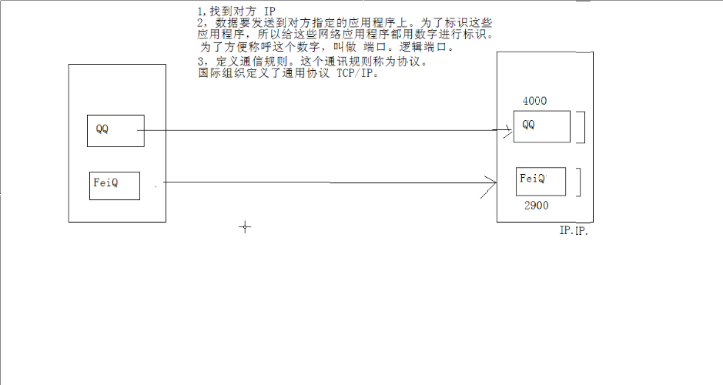
网络通讯要素
IP地址
IP4地址格式（16个二进制）：
0000:0000:0000:0000
网络中设备的标识
不易记忆，可用主机名
http://www.baidu.com访问百度的主机，
www.baidu.com就是主机名，这个名字按照通讯规则来起，
www表示万维网组织，表示在万维网有注册
Baidu就是名称，com用于区分主机所属用途（有org等）

特殊IP：
本地回环地址 127.0.0.1，主机名称：localhost
局域网保留地址段192.168.XXX.XXX
端口： 0-65535
其中0-1024被系统程序保留了，用了可能会端口冲突
常见默认端口：wed：80；Tomcat服务器：8080；数据库：3306（默认端口可以改）

传输方式原理（通讯方式）
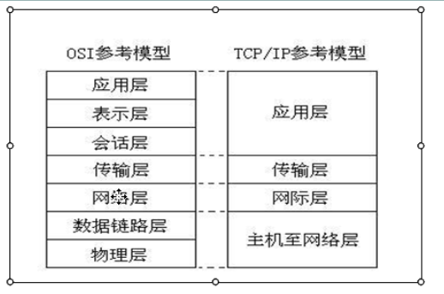
我们学网络编程就在应用层（web开发时），传输层（现在学的）
每一个层次都有自己所要做的时期
数据传输的过程原理图，每一层都有自己特有的协议
应用层协议：http，ftp协议
传输层协议：TCP，UDP协议
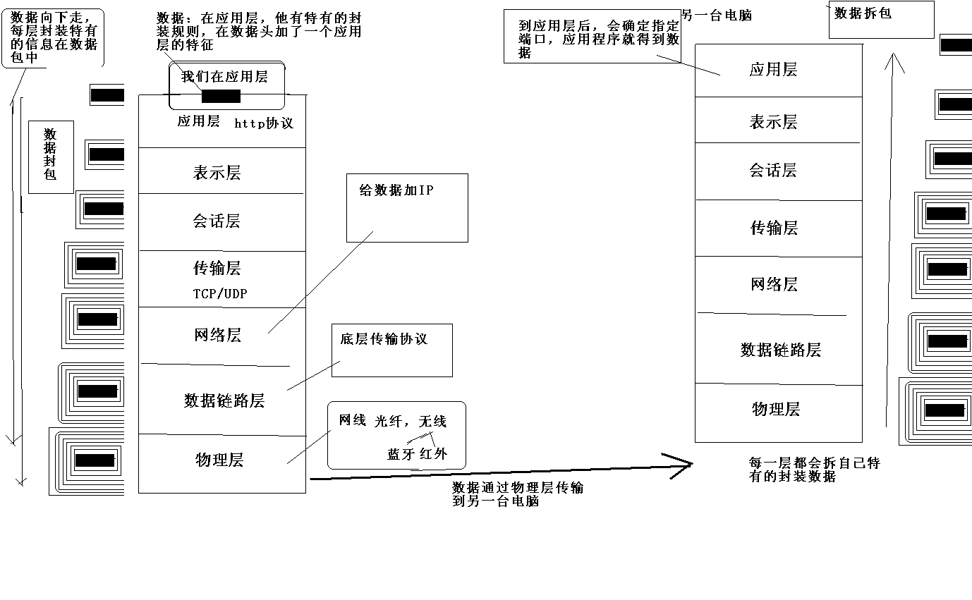

局域网特殊的地址（该IP段的广播地址）
这两个地址不可以使用
192.168.1.0 代表网络段（代表1这个段）
192.168.1.255代表这个段（1.0这个段）的广播地址，发送东西，就是给这个段所以机器发广播，所有在这个段的机器都会接收到

Java.net包的InetAddress

其中描述IP的类有InetAddress

import java.net.*;
public class IPDemo {
public static void main(String[] args)throws Exception{
//获取本地主机IP
// InetAddress i = InetAddress.getLocalHost();
// System.out.println(i.toString());
// System.out.println(i.getHostAddress());
// System.out.println(i.getHostName());

//根据IP获取主机名
//getHostName方法：如果在网络上没有找到IP对应的名字，就会把IP当名字
//但我用自己ip去拿名字是，可以解析，应为就在本地，就可以获得主机名
InetAddress i = InetAddress.getByName("127.0.0.1");
System.out.println(i.toString());
System.out.println(i.getHostAddress());
System.out.println(i.getHostName());

//以主机名来获取，主机名和IP相对应
//以名称获取，需要一个解析过程，最终还是拿到IP地址
//百度主机有多台主机，就返回对个IP对象
//一个IP地址可以对应多台主机，有映射关系
InetAddress ai = InetAddress.getByName("www.baidu.com");
System.out.println(ai.toString());
System.out.println(ai.getHostAddress());
System.out.println(ai.getHostName());

}
}

TCP和UDP简单介绍
UDP
分为发送端和接收端
将数据及源和目的封装成数据包，不需要建立连接
给个数据包的大小在限制64k内
因为无连接，是不可靠协议
不需要建立连接，速度快
例如：聊天，视频会议，桌面共享
TCP
分为客户端和服务端
建立连接，形成传输数据的通道
在连接中进行大数据量传输
通过三次握手完成连接，是可靠协议
必须建立连接，效率会稍低
例如：下载

socket翻译：插座，套接字
Socket就是为网络服务提供的一种机制。
通信的两端都有Socket。
网络通信其实就是Socket间的通信
数据在两个Socket间通过IO传输

UDP对应java类特点
DatagramSocket
数据包用DatagramPacket来发送和接收

TCP对应java类特点
Socket和ServerSocket
建立客户端和服务端
建立连接后，通过Socket中的IO流进行数据传输
关闭socket
同样，客户端和服务器端是两个独立的应用程序

UDP发送接收数据包例子（了解过程）

其实就要明白发送的过程，下面过程分4步

了解发送的每一个过程
（在window的cmd窗口可以用start命令新建窗口来测试下面实例）

UDP发送端
import java.io.IOException;
import java.net.*;
/*
需求：UDP传输方式，将一段文字数据发送出去。
思路：
建立updSocket
提供数据，并将数据封装到数据包中
通过socket服务的发送功能，将数据包发送出去
关闭资源
*/
public class UdpDemo {

public static void main(String[] args) throws IOException {
//1.创建udp服务，通过DatagramSocket，系统自动分配端口
// DatagramSocket ds = new DatagramSocket();
DatagramSocket ds = new DatagramSocket(8888);//指定端口

//2.确定数据，并封装成数据包
//DatagramPacket(byte[] buf, int length, InetAddress address, int port)
byte[] buf = "udp,i am coming".getBytes();
DatagramPacket dp = new DatagramPacket(buf,buf.length,InetAddress.getByName("127.0.0.1"),10000);

//3.通过socket服务，将已有的数据包发送出去，通过send方法
ds.send(dp);

//4.关闭资源,因为调用到了系统资源
ds.close();
}
}
UDP接收端
必须在创建端点是定义端口，否则没法接收发送端的数据
import java.io.IOException;
/*
需求：
定义一个应用程序，用于接收udp协议传输的数据并处理；
思路：
1.定义udpsocket服务。通常会监听一个端口，其实就是给这个接收网络应用程序定义数字标识。
方便于明确哪些数据过来该应用程序处理
2.定义一个数据包，因为要存储接收到字节数据，
因为数据包对象有更多功能可以提取字节数据中的不同数据信息。
3.通过socket服务的receive方法将收到的数据存入已定义好的数据包中。
4.通过数据包对象的特有功能，将这些不同的数据取出，打印在控制台上。
5.关闭资源

*/
import java.net.*;
public class UdpReceiveDemo {

public static void main(String[] args) throws IOException {
//1.创建upd Socket ,建立端点，,并指定端口，否则系统自动分配
DatagramSocket ds = new DatagramSocket(10000);

//2，定义数据包，用于存储数据
byte[] buf = new byte[1024];
DatagramPacket dp = new DatagramPacket(buf,buf.length);

//3.通过服务的receive方法将收到数据存入数据包中。
//阻塞式的方法
ds.receive(dp);

//4,通过数据包的方法获取其中的数据
String ip = dp.getAddress().getHostAddress();
String data = new String(dp.getData(),0,dp.getLength());
int port =dp.getPort();
System.out.println(ip+"::"+data+"::"+port);
}
}

UDP键盘录入-接收发送实例
加强上面的实例

发送端
import java.net.*;
import java.io.*;
public class UdpSend2 {

public static void main(String[] args) throws IOException {
DatagramSocket ds = new DatagramSocket();
BufferedReader bur =
new BufferedReader(new InputStreamReader(System.in));
String line =null;
while((line=bur.readLine())!=null){
if("over".equals(line))
break;
byte[] by = line.getBytes();
DatagramPacket dp =
new DatagramPacket(by,by.length,
InetAddress.getByName
("127.0.0.255"),10000);
ds.send(dp);
}
ds.close();
}
}

接收端
import java.io.IOException;
import java.net.*;
public class UdpReceive2 {

public static void main(String[] args) throws IOException {
// TODO Auto-generated method stub

DatagramSocket ds = new DatagramSocket(10000);

byte[] buf = new byte[1024];
DatagramPacket dp = new DatagramPacket(buf,buf.length);

while(true){
ds.receive(dp);
String ip = dp.getAddress().getHostAddress();
int port = dp.getPort();
String data=new String(dp.getData(),0,dp.getLength());
System.out.println(ip+"::"+port+"::"+data);
}
}
}

UDP多线程聊天小实例
可以实现聊天，实现 窗口1和 窗口2 聊天
下面是实现发送到10004的端口，并定义自己接收端口为10003（窗口1）
新建另一个发送到10003的端口，并定义自己接收端口为10004（窗口2）
下面是端口设置和线程图解

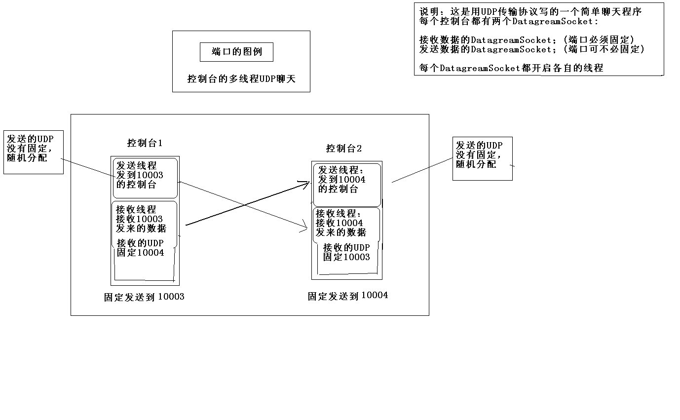

import java.io.*;
import java.net.*;

//发送端
class Send implements Runnable{

private DatagramSocket ds;

public Send(DatagramSocket ds){
this.ds=ds;
}
public void run() {
try{
BufferedReader bur =
new BufferedReader(new InputStreamReader(System.in));
String line =null;
while((line=bur.readLine())!=null){
if("over".equals(line))
break;
byte[] by = line.getBytes();
DatagramPacket dp =
new DatagramPacket(by,by.length,
InetAddress.getByName
("127.0.0.1"),10004);
ds.send(dp);
System.out.println("我说"+line);
}
bur.close();
ds.close();
}catch(Exception e){
throw new RuntimeException("发送端失败");
}

}

}
//接收端
class Rece implements Runnable{
private DatagramSocket ds;

public Rece(DatagramSocket ds){
this.ds=ds;
}
public void run() {
try{

byte[] buf = new byte[1024];
DatagramPacket dp = new DatagramPacket(buf,buf.length);

while(true){
ds.receive(dp);
String ip = dp.getAddress().getHostAddress();
int port = dp.getPort();
String data=new String(dp.getData(),0,dp.getLength());
System.out.println(ip+"::"+port+"::"+data);
}
}catch(Exception e){
System.out.println(e.toString());
throw new RuntimeException("接收端失败");
}
}
}
//开启聊天
public class ChatDemo {

public static void main(String[] args) throws SocketException {
// TODO Auto-generated method stub
DatagramSocket sendSocket = new DatagramSocket();
DatagramSocket receSocket = new DatagramSocket(10003);

new Thread(new Send(sendSocket)).start();
new Thread(new Rece(receSocket)).start();
}
}

TCP传输
演示tcp传输
1，tcp分客户端和服务器
2，客户端对应的对象是Socket。
服务器对应的对象是ServerSocket

客户端：
通过查阅socket对象，发现在该对象建立时，就可以去连接指定的主机。
因为tcp是面向连接的，所以在建立socket服务时，
就要有服务端存在，并连接成功，形成通路后，在该通路进行数据的传输。

TCP通讯小实例

//客户端
package InternetDemo;
/*
需求：给服务器发送一个文本数据
步骤：
1.创建socket服务，并指定要连接的主机和端口
*/
import java.io.*;
import java.net.*;
public class TcpClient {
public static void main(String[] args)throws Exception{
//创建客户端的socket服务，指定目的主机和端口
Socket s = new Socket("127.0.0.1",10003);

//为了发送数据，应该获取socket流中的输出流。
OutputStream out = s.getOutputStream();
out.write("Hello!I am coming!".getBytes());
s.close();
}
}

//服务器端
import java.io.*;
import java.net.*;
/*
需求：定义端点接收数据并打印在控制台上。

服务端：
1，建立服务器的socket服务，ServerSocket();
并监听一个端口。
2，获取连接过来的客户对象。
通过ServerSocket的accept方法，没有连接就会等，所以这个方法是阻塞的。
3，客户端如果发过来数据，那么服务端要使用对应的客户端对象，
并获取该客户对象的读取流来读取发过来的数据。
4，关闭服务(可选)
*/
public class TcpServer {
public static void main(String[] args) throws IOException {
//建立服务端socket服务，并监听一个端口
ServerSocket ss = new ServerSocket(10003);

//通过accept方式获取连接过来的客户端对象。
Socket s = ss.accept();
String ip= s.getInetAddress().getHostAddress();
System.out.println(ip+"....connected");

//获取客户端发送过来的数据，那么要使用客户端对象的读取来数据。
InputStream in = s.getInputStream();

byte[] buf = new byte[1024];
int len = in.read(buf);
System.out.print(new String(buf,0,len));
s.close();//关闭客户端
ss.close();
}
}

TCP客户端和服务器简单互访
演示tcp的传输的客户端和服务端的互访
需求：客户端给服务端发送数据，服务端收后，给客户端反馈信息。

/*
客户端：
1，建立socket服务，指定要连接主机和端口。
2，获取socket流中的输出流，将数据写到该流中，通过网络发送该服务器
3，获取socket流中的输入流，将服务端反馈的数据获取到，并打印。
4，关闭客户端资源
*/
//客户端
import java.net.*;
import java.io.*;
public class TcpClient2 {

public static void main(String[] args) throws UnknownHostException, IOException {
// TODO Auto-generated method stub
Socket s = new Socket("localhost",10000);
OutputStream os = s.getOutputStream();
os.write("hello,server!".getBytes());
os.flush();
InputStream is = s.getInputStream();
byte[] b = new byte[1024];
int len = is.read(b);
System.out.println(new String(b,0,len));
s.close();
}
}

//服务端
import java.net.*;
import java.io.*;
public class TcpServer2 {

public static void main(String[] args) throws IOException {
ServerSocket ss = new ServerSocket(10000);
Socket s = ss.accept();

String ip = s.getInetAddress().getHostAddress();
System.out.print(ip+"\tis coming:\t");

InputStream is = s.getInputStream();
byte[] b = new byte[1024];
int len = is.read(b);
System.out.println(new String(b,0,len));

OutputStream os = s.getOutputStream();
os.write("welcome,cilent".getBytes());

s.close();
ss.close();
}
}

TCP实例-大小写转换（流在socket的注意细节）
需求：建立一个文本转换服务器。
客户端给服务器发送文件，服务器会将文本转换成大写返回给客户端。
而且客户端可以不断的进行文本转换，当客户端输入over时，转换结束。

注意IO以下几点：
#readLine方法取代一行数据，但是它不会读取到一行中最后的换行符。
如：abcde\r\n 返回字符串是：abcde
#缓冲区的readLine方法是阻塞的，它必须读到一行才可以，而一行的标识就是换行符，所 以必须加上一个换行符，对方的readLine才可以正常读取

#客户端的close方法，加了一个-1的结束标记，服务器接收到这个标记，在服务器的readLine方法中，它读取结束标记-1，也会停止（所以下面实例中，服务器没有判断over也可以自动结束）

该例子出现的问题
现象：客户端和服务端莫名的等待
因为客户端和服务器端都有阻塞式方法，这些方法(readLine)没有读取到结束标记，那么就会一直等待而导致两端都在等待。

优化代码
可以使用PrintWriter，它可以接收字符流，字节流；可以自动刷新和换行
PrintWriter out = new PrintWriter(s.getOutputStream(),true);
下面输出，换行，刷新它一句就可以
Out.println(line.toUpperCase());

//客户端
/*
分析：
客户端：
既然是操作设备上的数据，那么就可以使用ＩＯ技术，并按照ｉｉｏ操作规律来思考。
源：键盘录入
目的：网络设备，网络输出流
而且操作的是文本数据，可以选择字符流。

步骤
１，建立服务。
２，获取键盘录入。
３，键数据发给服务端。
４，获取服务端返回的大写数据。
５，结束，关闭资源

都是文本数据，可以使用字符流操作，同时提高效率，加入缓冲。
*/
import java.io.*;
import java.net.*;
public class TransClient {

public static void main(String[] args) throws UnknownHostException, IOException {
// TODO Auto-generated method stub
Socket s = new Socket("localhost",10000);
BufferedReader bufr =
new BufferedReader(new InputStreamReader(System.in));
BufferedReader bufin=
new BufferedReader(new InputStreamReader(s.getInputStream()));
BufferedWriter bufout=
new BufferedWriter(new OutputStreamWriter(s.getOutputStream()));
String line = null;
while((line=bufr.readLine())!=null){
if("over".equals(line))
break;
bufout.write(line);
bufout.newLine();//readLine是阻塞的，它读到换行符才结束
bufout.flush();//缓冲区必须刷新

String str = bufin.readLine();
System.out.println("server: "+str);
}
bufr.close();
s.close();
}
}
//服务器端
/*
服务器：
源：socket读取流
目的：socket输出流。
都是文本，装饰
*/

import java.net.*;
import java.io.*;
public class TransServer {

public static void main(String[] args) throws IOException {
// TODO Auto-generated method stub
ServerSocket ss = new ServerSocket(10000);
Socket s = ss.accept();

String ip =s.getInetAddress().getHostName();
System.out.println(ip+"is coming");

//读取socket读取流中的数据
BufferedReader bufin=
new BufferedReader(new InputStreamReader(s.getInputStream()));
//目的，socket输出流，将大写写入到socket输出流
BufferedWriter bufout=
new BufferedWriter(new OutputStreamWriter(s.getOutputStream()));

PrintWriter out = new PrintWriter(s.getOutputStream(),true);

String line = null;
while((line=bufin.readLine())!=null){
bufout.write(line.toUpperCase());
bufout.newLine();//readLine是阻塞方法，必须发送换行符才算一行
bufout.flush();//用缓冲必须刷新
}
s.close();
ss.close();
}
}

TCP传输文件--结束标记（防止双方等待）
演示过程：客户端发送一个文本文件给服务器，服务器保存在txt文档中

这个上传文件的实例，如果没有结束标识，客户端的while结束，但是，服务器的while还是等待读取，没有把“上传成功”发给客户端，这个客户端的readLine也在等待这，这样一来，造成双方都在等待；
客户端---------等待-----------服务器发送“上传成功”
服务器---------等待-----------while循环没有结束，readLine阻塞，以为还是有数据读取
防止等待的几种方法

1,自定义结束标识，如over，或其他“%&*&￥”
缺点：很容易误判结束符合，万一文本中有over就会误判结束，不好使
客户端定义over结束

while((line=bufr.readLine())!=null){
out.println(line);
}
out.println("over");
服务器判断over结束
while((line=bufin.readLine())!=null){
if("over".equals(line))
break;
out.println(line);
}
2，二次标记
定义以时间定义标识，客户二次发送，服务器二次接收标识
好处：不会误判，
缺点：多次发送标识，麻烦
//客户端
long t = System.currentTimeMillis();
String time = String.valueOf(t);
out.println(time);//第一次写入标识

String line = null;
while((line=bufr.readLine())!=null){
out.println(line);
}
out.println(time);//第二次写入标识
//服务器
String time = bufin.readLine();//第一次读取标识
String line = null;
while((line=bufin.readLine())!=null){
if(time.equals(line))//如果第二次读取到就结束
break;
out.println(line);
}

3，用Socket里的方法定义结束标记
//客户端
String line = null;
while((line=bufr.readLine())!=null){
out.println(line);
}
s.shutdownOutput();//关闭客户端的输出流，相当于给流中加入一个结束标记-1
//服务器
String line = null;
//在readLine中读取到-1接收结束标志
while((line=bufin.readLine())!=null){
out.println(line);
}
下面是实例的第三个的
//客户端
import java.io.*;
import java.net.*;
public class TextClient {

public static void main(String[] args)throws Exception {
// TODO Auto-generated method stub
Socket s = new Socket("localhost",10000);
BufferedReader bufr =
new BufferedReader(new FileReader("javaList.txt"));
PrintWriter out = new PrintWriter(s.getOutputStream(),true);

String line = null;
while((line=bufr.readLine())!=null){
out.println(line);
}
s.shutdownOutput();//关闭客户端的输出流，相当于给流中加入一个结束标记-1
BufferedReader bufin =
new BufferedReader(new InputStreamReader(s.getInputStream()));
String str = bufin.readLine();
System.out.println(str);
bufr.close();
s.close();
}
}
//服务器
import java.io.*;
import java.net.*;
public class TextServer {

public static void main(String[] args)throws Exception {
ServerSocket ss = new ServerSocket(10000);
Socket s = ss.accept();

String ip = s.getInetAddress().getHostName();
System.out.println(ip+" is coming");

BufferedReader bufin =
new BufferedReader(new InputStreamReader(s.getInputStream()));
PrintWriter out = new PrintWriter(new FileWriter("copy_list.txt"),true);

String line = null;
while((line=bufin.readLine())!=null){

out.println(line);
}
PrintWriter pw = new PrintWriter(s.getOutputStream(),true);
pw.println("上传成功");

out.close();
s.close();
ss.close();
}
}

TCP图片复制（单线程）
通过TCP进行图片传输
//客户端
import java.io.*;
import java.net.*;
public class PicSeClient {

public static void main(String[] args)throws Exception {
// TODO Auto-generated method stub
Socket s = new Socket("localhost",10000);
FileInputStream fis = new FileInputStream("b.jpg");
OutputStream out = s.getOutputStream();
InputStream in = s.getInputStream();
byte[] buf = new byte[1024];

int len = 0;
while((len=fis.read(buf))!=-1){
out.write(buf,0,len);
}
s.shutdownOutput();//结束标记
byte[] bufin = new byte[1024];

int num = in.read(bufin);
System.out.println(new String(bufin,0,num));

fis.close();s.close();
}
}
//服务器
import java.io.*;
import java.net.*;
public class PicServer {

public static void main(String[] args) throws Exception {
// TODO Auto-generated method stub
ServerSocket ss = new ServerSocket(10000);
Socket s = ss.accept();

String ip = s.getInetAddress().getHostName();
System.out.println(ip+" is coming");

InputStream in = s.getInputStream();
OutputStream out = s.getOutputStream();
FileOutputStream out2p=new FileOutputStream("b_copy.jpg");

byte[] buf = new byte[1024];
int len = 0;
while((len=in.read(buf))!=-1){
out2p.write(buf,0,len);
}
out.write("上传成功".getBytes());
out2p.close();s.close();
}
}

TCP图片复制（多线程）
这个服务器启用了简单的多线程，可以同时接收多个上传的客户端
客户端和上面的一样，没有修改
服务器修改为多线程处理

原理：每当服务器的accapt（）接收一个客户端都给它分配一个线程，这样可以多个客户端同时上传
//客户端
import java.io.*;
import java.net.*;
public class PicSeClient {

public static void main(String[] args)throws Exception {
// TODO Auto-generated method stub
Socket s = new Socket("localhost",10000);
FileInputStream fis = new FileInputStream("b.jpg");
OutputStream out = s.getOutputStream();
InputStream in = s.getInputStream();
byte[] buf = new byte[1024];

int len = 0;
while((len=fis.read(buf))!=-1){
out.write(buf,0,len);
}
s.shutdownOutput();//结束标记
byte[] bufin = new byte[1024];

int num = in.read(bufin);
System.out.println(new String(bufin,0,num));

fis.close();s.close();
}
}

//服务器
import java.io.*;
import java.net.*;
public class PicServer {

public static void main(String[] args) throws Exception {
// TODO Auto-generated method stub
ServerSocket ss = new ServerSocket(10000);
int count = 1;
while(true){
Socket s = ss.accept();
new Thread(new PisThread(s,count++)).start();;
}
}
}

//多线程的处理
class PisThread implements Runnable{

private Socket s;
private int count;
public PisThread(Socket s,int count){
this.s = s;
this.count=count;
}

public void run() {

String ip = s.getInetAddress().getHostName();
System.out.println(count+" is coming");
try{
InputStream in = s.getInputStream();
OutputStream out = s.getOutputStream();
FileOutputStream out2p=new FileOutputStream("b_copy"+count+".jpg");

byte[] buf = new byte[1024];
int len = 0;
while((len=in.read(buf))!=-1){
out2p.write(buf,0,len);
}
out.write("上传成功".getBytes());
out2p.close();s.close();
}catch(Exception e){
new RuntimeException(count+"上传失败");
}
}
}

浏览器访问自定义服务器
演示客户端和服务器
客户端：浏览器
服务器：自定义

方式1
Telent命令是dos的一个客户端，是windows远程登陆的工具，可以在dos命令行里连接网络上每一台主机，可以对这台主机进行命令式的配置（如登陆路由器，交换机对其进行远程配置）
运行过程：
在dos命令行输入telnet 127.0.0.1 11000回车
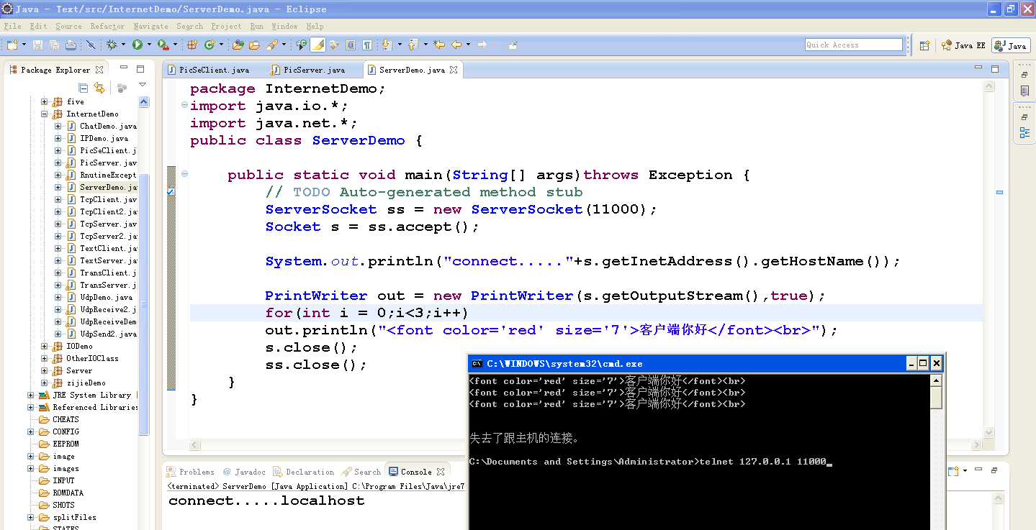

方式2
运行服务器-------->运行浏览器，在地址栏输入http://127.0.0.1:11000/并回车

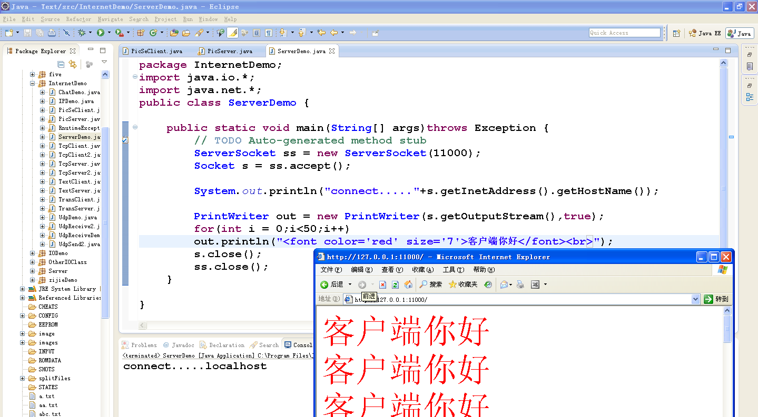

package InternetDemo;
import java.io.*;
import java.net.*;
public class ServerDemo {

public static void main(String[] args)throws Exception {
// TODO Auto-generated method stub
ServerSocket ss = new ServerSocket(11000);
Socket s = ss.accept();

System.out.println("connect....."+s.getInetAddress().getHostName());

PrintWriter out = new PrintWriter(s.getOutputStream(),true);
for(int i = 0;i<50;i++)
out.println("<font color='red' size='7'>客户端你好</font><br>");
s.close();
ss.close();
}
}

模拟服务器--接收浏览器http消息

通过下面的实例来获取浏览器发送来的数据
同时发送数据给浏览器
import java.io.*;
import java.net.*;
public class ServerDemo {

public static void main(String[] args)throws Exception {
// TODO Auto-generated method stub
ServerSocket ss = new ServerSocket(11000);
Socket s = ss.accept();

//浏览器返回的信息
InputStream in = s.getInputStream();
byte[] buf = new byte[1024];
int len = in.read(buf);
System.out.println(new String(buf,0,len));

System.out.println("connect....."+s.getInetAddress().getHostName());

PrintWriter out = new PrintWriter(s.getOutputStream(),true);
for(int i = 0;i<3;i++)
out.println("<font color='red' size='7'>客户端你好</font><br>");
s.close();
ss.close();
}
}

下面是不同浏览器返回的消息数据

IE6浏览器
http的请求消息头（公共的输送规则）
/*
GET / HTTP/1.1
Accept: image/gif,image/x-xbitmap,image/jpeg,image/pjpeg,
application/vnd.ms-excel, application/vnd.ms-powerpoint,
application/msword,
Accept-Language: zh-cn
Accept-Encoding: gzip, deflate
User-Agent: Mozilla/4.0 (compatible; MSIE 6.0; Windows NT 5.1; SV1; 4399Box.1334)
Host: 127.0.0.1:11000
Connection: Keep-Alive

*/
Chrome浏览器
/*
GET / HTTP/1.1
Host: 127.0.0.1:11000
Connection: keep-alive
Accept: text/html,application/xhtml+xml,application/xml;q=0.9,;q=0.8
User-Agent: Mozilla/5.0 (Windows NT 5.1) AppleWebKit/537.36
(KHTML, like Gecko) Chrome/28.0.1500.72 Safari/537.36
Accept-Encoding: gzip,deflate,sdch
Accept-Language: zh-CN,zh;q=0.8

*/

数据图解
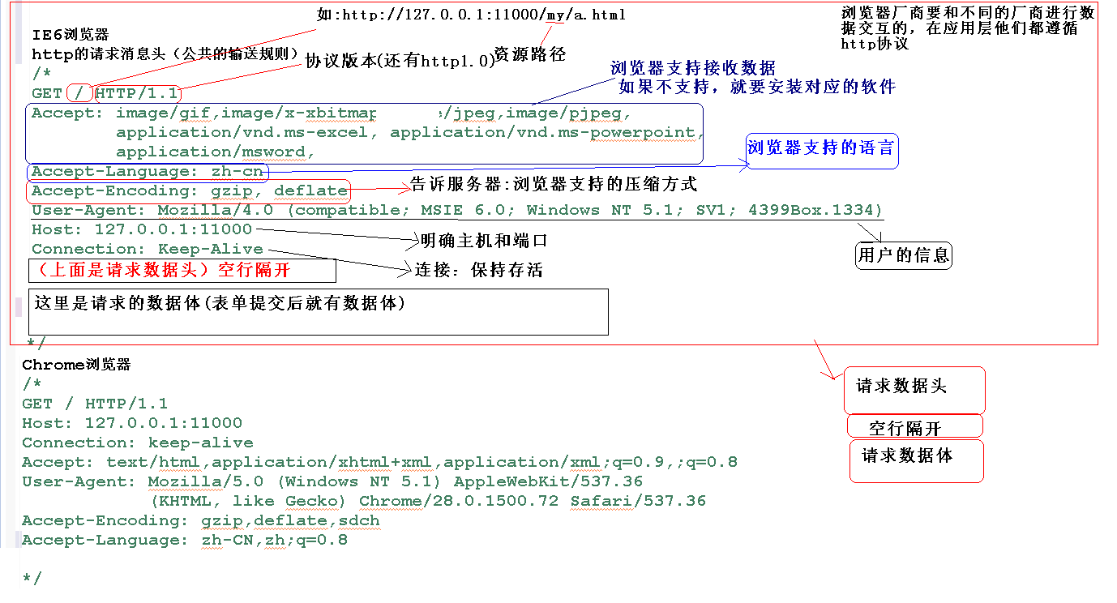

模拟浏览器（发送http消息头）

java模拟浏览器发送给Apache服务http消息头
然后接收Apache的应答消息头
因为我用了传输层的协议，出现了消息头，而浏览器用的是应用层协议，取出了消息头
(可以把数据写在界面上，做成浏览器，有空再做)

用java模拟客户端，发送http消息头来给服务器，
服务器收到http消息头，就发送对应的html文件给模拟浏览器
实例
import java.io.*;
import java.net.*;
public class MyIE {
//http://127.0.0.1:80/my.php
public static void main(String[] args)throws Exception{
// TODO Auto-generated method stub
Socket s = new Socket("127.0.0.1",80);
PrintWriter out = new PrintWriter(s.getOutputStream(),true);
out.println("GET /my.php HTTP/1.1");//拿到my.php文件
out.println("Accept: */*");//所以类型
out.println("Accept-Language: zh-cn");
out.println("Host: 127.0.0.1:80");
out.println("Connection: Keep-Alive");
out.println();//空行
out.println();//数据体为空
BufferedReader bufr =
new BufferedReader(new InputStreamReader(s.getInputStream()));
String line =null;

//返回服务器的http应答消息头
while((line=bufr.readLine())!=null){

System.out.println(line);
}
s.close();
}
}
运行效果
HTTP/1.1 200 OK
Date: Thu, 22 Aug 2013 10:41:10 GMT
Server: Apache/2.2.22 (Win32) PHP/5.4.0RC4
X-Powered-By: PHP/5.4.0RC4
Content-Length: 74
Keep-Alive: timeout=5, max=100
Connection: Keep-Alive
Content-Type: text/html

<html>

<body>
<h1>哈哈</h1>
<h2>欢迎光临</h2>
</body>

</html>

应答消息头详解
服务器接到浏览器的http消息头，就返回对应的http应答消息和html文档
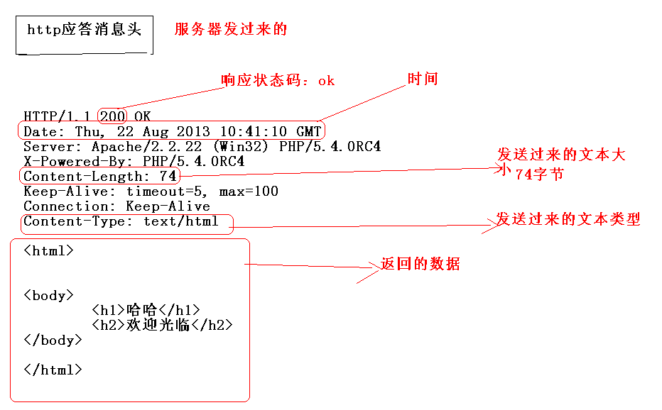

URL对象
在java.net的包中
实例

import java.net.*;
public class URLDemo {

public static void main(String[] args) throws MalformedURLException {
// TODO Auto-generated method stub
URL url = new URL("http://127.0.0.1:80/my.php?id=10&name=dog");
System.out.println(url.getProtocol());
System.out.println(url.getHost());
System.out.println(url.getPort());//如果没有给定IP，返回-1
System.out.println(url.getPath());
System.out.println(url.getFile());
System.out.println(url.getQuery());//
int port = url.getPort();
if(port==-1)
port =80;
System.out.println("浏览器默认端口是"+port);
}
}
返回结果
http
127.0.0.1
80
/my.php
/my.php?id=10&name=dog
id=10&name=dog
浏览器默认端口是80

模拟浏览器(URL返回的对象--走应用层)
实例

//走应用层---http协议
//URLConnection这个把数据拆包，它把http消息拆包，就返回主体数据给应用层
//URLConnection里有getInputStream方法，说明里面封装了socket
import java.io.*;
import java.net.*;
public class URLConnectionDemo {

public static void main(String[] args) throws IOException {
// TODO Auto-generated method stub
URL url = new URL("http://127.0.0.1:80/my.php");
URLConnection conn = url.openConnection();
System.out.println(conn);

InputStream in = conn.getInputStream();

byte[] buf = new byte[1024];

int len =in.read(buf);

System.out.println(new String(buf,0,len));
}
}

返回数据
sun.net.www.protocol.http.HttpURLConnection:http://127.0.0.1:80/my.php
<html>

<body>
<h1>哈哈</h1>
<h2>欢迎光临</h2>
</body>

</html>

域名解析原理细节
最终目的就是为了拿到IP，通过IP访问对应的主机。

在浏览器输入www.baidu.com时候，要找到对应的IP地址，然后访问IP地址对应的主机
域名解析就是要把www.baidu.com找到对应的IP地址；
他会先找本地的hosts文件，找有没有www.baidu.com对应的ＩＰ地址；
如果有，就把对应的IP当成www.baidu.com的主机地址，然后连接这个IP
他在本地没有找到对应的映射，他就会访问DNS服务器，在服务器上查找对应的映射关系， DNS就返回IP，然后浏览器连接这个IP的主机

解析过程
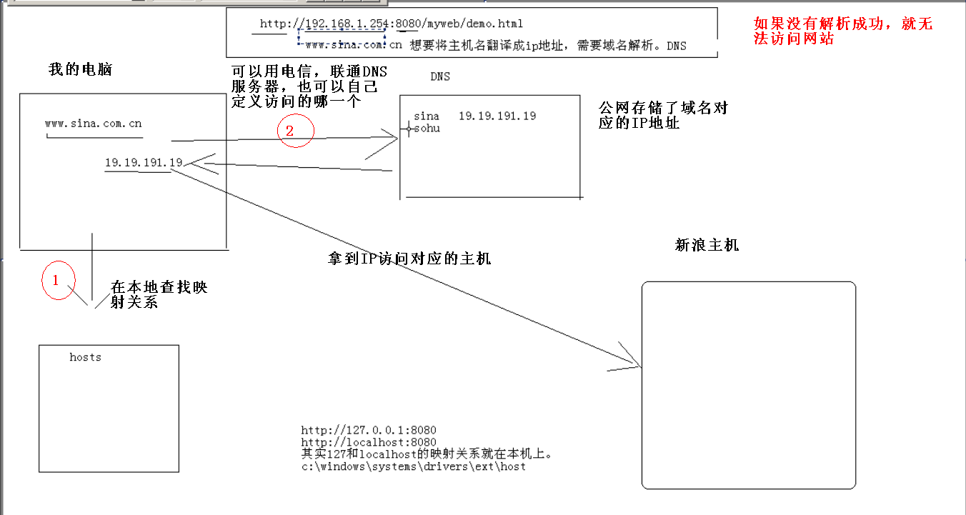

Windows本机的域名解析

C:\WINDOWS\system32\drivers\etc下的hosts文件里
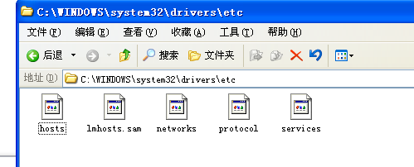
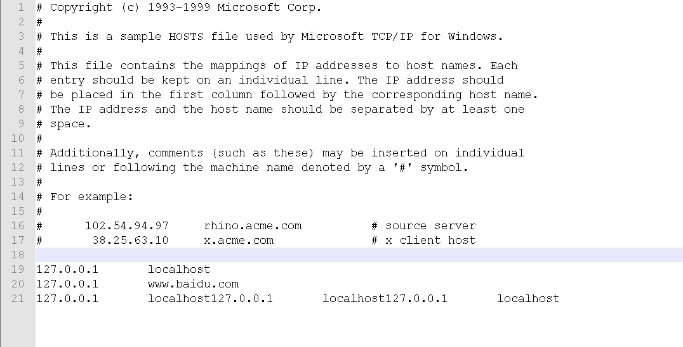
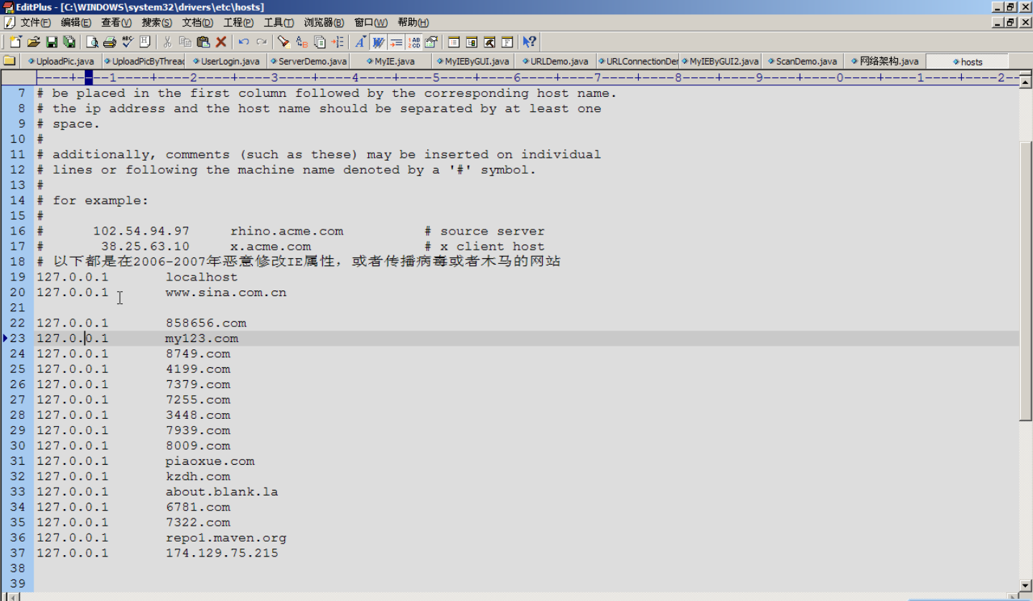

正则表达式

好处：可以简化字符串的复杂操作
弊端：符号定义越多，正则越长，阅读性越差

正则匹配小实例
matches
String的matches(正则规则)
匹配电话号码，匹配QQ号

public class RegexDemo {

static public void main(String args[]) {
// TODO Auto-generated method stub
b();
}
static public void a(){
String tel = "18306672924";
String telReg = "1[358]\\d{9}";
System.out.println(tel.matches(telReg));
}
public static void b(){
String qq = "7567187646";
String regex = "[1-9]\\d{4,14}";
System.out.println(qq.matches(regex));
}
}

正则切割
split
要注意
Java当中”\”是转义字符，需要表示\的就要转义---“\\”
正则也如此，”.”这个点是正则的一个符号，需要用到点切割，就要用”\.”
注意转义字符的使用-----------\
public static void go(){
splitDemo("zhangsang lis wanwu"," +");//多个空格,+表示一个或多个

//注意转义字符，注意正则里的特别字符
//在java中“\”是转义字符，用表示"\."就要写“\\.”
//点是正则里的一个符合，用它切割要转义为\.
splitDemo("zhangsang.lis.wanwu","\\.");

//C:\Program Files\KuGou\KGMusic\a.txt在java中用转义,写成"\\"才可以
//在java中转义"\\\\"才表示为"\\"
//正则接收的是"\\"
splitDemo("C:\\Program Files\\KuGou\\KGMusic\\a.txt","\\\\");

//按照叠词来切割，为了可以让规则结果被重用，可以把规则封装成一个组，用（）完成，组 //从1开始，先要使用已有的组，可以用\1来获取------在java中要转义，所以，\\1
//()把里面定义为一组，用/1表示第一组，如果多个组就用/2,/3等，注意转义字符
splitDemo("abbcddfeeakk","(.)\\1");//点表示任意字符,+表示一个或多个
}

public static void splitDemo(String str,String regex){
String arr[] = str.split(regex);
System.out.println(arr.length);
for(String tem : arr){
System.out.println(tem);
}
}

正则的替换
Replace
注意：正则的$符号使用，下面实例
public static void rep(){

String str = "wer13789865456qq5786554654num57876545g";
replaceAllDemo(str,"\\d{5,}","#");

//替换重叠元素---使用组的，+表示一个或多个
String str1 = "aa1bb2cc3dd4ee5ff6gggg7hgjjj";
replaceAllDemo(str1,"(.)\\1+","#");

//默认把str2当成一组，如果用$就可以把(.)当成一个组获取
//替换重叠元素为原来字符，利用特殊符号$,获取前面一个组
//$1就是获取前面的一个组，前面的组就是一个---字符
String str2 = "aa1bb2cc3dd4ee5ff6gggg7hgjjj";
replaceAllDemo(str2,"(.)\\1+","$1");
}
public static void replaceAllDemo(String str,String reg,String newStr){
str = str.replaceAll(reg, newStr);
System.out.println(str);
}

正则的获取
获取：
将字符串中符合规则的子串取出。
操作步骤：
1，将正则表达式封装成对象。
2，让正则对象和要操作的字符串相关联。
3，关联后，获取正则匹配引擎。
4，通过引擎对符号规则的子串进行操作，比如取出。

同一个匹配器使用同一个指针

import java.util.regex.*;
public class RegexDemo2 {

public static void main(String[] args) {
String str = "javase wo kuai xue wang le haha";
String reg = "\\b[a-z]{4}\\b";
//将规则封装成对象。
Pattern p = Pattern.compile(reg);

//让正则对象和要操作的字符串相关联，获取匹配器对象。
Matcher m = p.matcher(str);
//同一个匹配器，使用同一个指针来操作元素，用了matches后，指针就会偏移，下面的find就会影响到
//其实string类中的matches方法，用的就是Pattern和Matcher对象来完成的
//只不过被string的方法封装后，用起来比较简单，当功能却单一。
// System.out.println(m.matches());

while(m.find()){//将规则作用到字符串上，并进行符合规则的子串查找。
System.out.println(m.group());//用于获取匹配后结果
}
}
}

正则练习（正则思想）
练习1------简化结果
需求：
将下列字符串转成：我要学编程。
到底用四种功能中的哪一个呢？或者哪几个？
思路分析：
1，如果只想知道该字符串是否是错，使用匹配。
2，想要将已有的字符串变成另一个字符串，替换。
3，想要按照自定义的方式将字符串变成多个字符串，切割:获取规则以外的子串
4，想要拿到符合需求的字符串子串，获取：获取符合规则的子串
public static void main(String[] args) {
String str = "我我...我我...我要...要要...学学学...学学..编编编..程.程程...程...程";
/*

将已有字符串变成另一个字符串，使用 替换功能。
1，可以先将.去掉
2，在将多个重复的内容变成当个内容。
*/
str = str.replaceAll("\\.+", "");
System.out.println(str);
str = str.replaceAll("(.)\\1+", "$1");
System.out.println(str);
}

练习2--ip排序
import java.util.TreeSet;

//将IP地址按照地址段排序
//192.68.1.254 102.49.23.13 10.10.10.10 2.2.2.2 8.19.90.30
public class RegexTest {

//还按照字符串自然顺序，只要让它们每一段都是3为即可。
//1,按照每一段需要的最多的0进行补齐，那么每一段就会至少保证有3位
//2,将每一段只保证3位，这样，所以的IP地址都是每一段3位
public static void main(String[] args) {
String ip = "192.68.1.254 102.49.23.13 10.10.10.10 2.2.2.2 8.19.90.30";
ip = ip.replaceAll("(\\d+)", "00$1");
System.out.println(ip);

ip = ip.replaceAll("0*(\\d{3})", "$1");
System.out.println(ip);

String[] arr = ip.split(" ");
TreeSet<String> ts = new TreeSet<String>();
for(String s :arr){
ts.add(s);
}
for(String s : ts){
System.out.println(s.replaceAll("0*(\\d+)", "$1"));
}
}
}
练习3--邮箱匹配
public static void checkMail(){
String mail = "abc123@sina.com";
//最后的组合，判断com，com.cn
String reg = "[a-zA-Z0-9]+@[a-zA-Z0-9]+(\\.[a-zA-Z0-9]+)+";//较为精确匹配
reg = "\\w+@\\w+(\\.\\w+)+";//较为不精确匹配
System.out.println(mail.matches(reg));
}
练习4---从网页，文件获取邮箱地址
import java.io.*;
import java.util.regex.*;
import java.net.*;
public class RegexText2 {

public static void main(String[] args)throws Exception {
// TODO Auto-generated method stub
/*
获取指定文档中的邮件地址。
使用获取功能，Pattern Matcher
*/
getMail_2();
}
//获取网页里的邮件地址
public static void getMail_2() throws IOException{
URL url = new URL("http://127.0.0.1/mail.html");
URLConnection conn = url.openConnection();
BufferedReader bufin =
new BufferedReader(new InputStreamReader(conn.getInputStream()));
String line = null;
while((line=bufin.readLine())!=null){
Pattern p =
Pattern.compile("[a-zA-Z0-9]+@[a-zA-Z0-9]+(\\.[a-zA-Z0-9]+)+");
Matcher m = p.matcher(line);
while(m.find()){
System.out.println(m.group());
}
}

}
//获取文件中的邮件地址
public static void getMail()throws IOException{
BufferedReader bufr =
new BufferedReader(new FileReader("mail.txt"));
String line = null;
while((line=bufr.readLine())!=null){
Pattern p =
Pattern.compile("[a-zA-Z0-9]+@[a-zA-Z0-9]+(\\.[a-zA-Z0-9]+)+");
Matcher m = p.matcher(line);
while(m.find()){
System.out.println(m.group());
}
}
}

}

Java NIO系列
原文地址：http://tutorials.jenkov.com/java-nio/index.html
http://ifeve.com/java-nio-all/中文

Java NIO(New IO)是一个可以替代标准Java IO API的IO API（从Java 1.4开始)，Java NIO提供了与标准IO不同的IO工作方式。

Java NIO: Channels and Buffers（通道和缓冲区）

标准的IO基于字节流和字符流进行操作的，而NIO是基于通道（Channel）和缓冲区（Buffer）进行操作，数据总是从通道读取到缓冲区中，或者从缓冲区写入到通道中。

Java NIO: Asynchronous IO（异步IO）

Java NIO可以让你异步的使用IO，例如：当线程从通道读取数据到缓冲区时，线程还是可以进行其他事情。当数据被写入到缓冲区时，线程可以继续处理它。从缓冲区写入通道也类似。

Java NIO: Selectors（选择器）

Java NIO引入了选择器的概念，选择器用于监听多个通道的事件（比如：连接打开，数据到达）。因此，单个的线程可以监听多个数据通道。

Java NIO 概述

Java NIO 由以下几个核心部分组成：
- Channels
- Buffers
- Selectors
虽然Java NIO 中除此之外还有很多类和组件，但在我看来，Channel，Buffer 和 Selector 构成了核心的API。其它组件，如Pipe和FileLock，只不过是与三个核心组件共同使用的工具类。因此，在概述中我将集中在这三个组件上。其它组件会在单独的章节中讲到。

Channel 和 Buffer
基本上，所有的 IO 在NIO 中都从一个Channel 开始。Channel 有点象流。 数据可以从Channel读到Buffer中，也可以从Buffer 写到Channel中。这里有个图示：
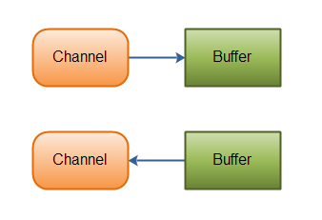
Channel和Buffer有好几种类型。下面是JAVA NIO中的一些主要Channel的实现：
- FileChannel
- DatagramChannel
- SocketChannel
- ServerSocketChannel
正如你所看到的，这些通道涵盖了UDP 和 TCP 网络IO，以及文件IO。
与这些类一起的有一些有趣的接口，但为简单起见，我尽量在概述中不提到它们。本教程其它章节与它们相关的地方我会进行解释。
以下是Java NIO里关键的Buffer实现：
- ByteBuffer
- CharBuffer
- DoubleBuffer
- FloatBuffer
- IntBuffer
- LongBuffer
- ShortBuffer
这些Buffer覆盖了你能通过IO发送的基本数据类型：byte, short, int, long, float, double 和 char。
Java NIO 还有个 Mappedyteuffer，用于表示内存映射文件， 我也不打算在概述中说明。

Selector
Selector允许单线程处理多个 Channel。如果你的应用打开了多个连接（通道），但每个连接的流量都很低，使用Selector就会很方便。例如，在一个聊天服务器中。
这是在一个单线程中使用一个Selector处理3个Channel的图示：
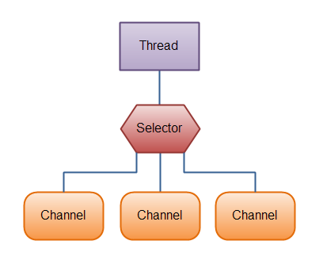
要使用Selector，得向Selector注册Channel，然后调用它的select()方法。这个方法会一直阻塞到某个注册的通道有事件就绪。一旦这个方法返回，线程就可以处理这些事件，事件的例子有如新连接进来，数据接收等。

Channel
Java NIO的通道类似流，但又有些不同：
- 既可以从通道中读取数据，又可以写数据到通道。但流的读写通常是单向的。
- 通道可以异步地读写。
- 通道中的数据总是要先读到一个Buffer，或者总是要从一个Buffer中写入。
正如上面所说，从通道读取数据到缓冲区，从缓冲区写入数据到通道。如下图所示：
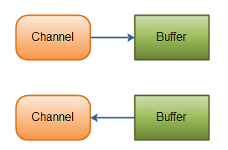
Channel的实现
这些是Java NIO中最重要的通道的实现：
- FileChannel
- DatagramChannel
- SocketChannel
- ServerSocketChannel
FileChannel 从文件中读写数据。
DatagramChannel 能通过UDP读写网络中的数据。
SocketChannel 能通过TCP读写网络中的数据。
ServerSocketChannel可以监听新进来的TCP连接，像Web服务器那样。对每一个新进来的连接都会创建一个SocketChannel。

基本的 Channel 示例
下面是一个使用FileChannel读取数据到Buffer中的示例：
RandomAccessFile aFile = new RandomAccessFile("C://codeTest.txt", "rw");
FileChannel inChannel = aFile.getChannel();

ByteBuffer buf = ByteBuffer.allocate(48);//获取缓冲区，48字节

int bytesRead = inChannel.read(buf);//读取进缓冲区
while (bytesRead != -1) {

System.out.println("Read " + bytesRead);
buf.flip();//缓冲区写入转为读取

while (buf.hasRemaining()) {
System.out.print((char) buf.get());// 读取 1 byte at a time
}

buf.clear();//清空数据
bytesRead = inChannel.read(buf);
}
aFile.close();

Buffer
Java NIO中的Buffer用于和NIO通道进行交互。如你所知，数据是从通道读入缓冲区，从缓冲区写入到通道中的。
缓冲区本质上是一块可以写入数据，然后可以从中读取数据的内存。这块内存被包装成NIO Buffer对象，并提供了一组方法，用来方便的访问该块内存。
下面是NIO Buffer相关的话题列表：

Buffer的基本用法
Buffer的capacity,position和limit
Buffer的类型
Buffer的分配
向Buffer中写数据
flip()方法
从Buffer中读取数据
clear()与compact()方法
mark()与reset()方法
equals()与compareTo()方法

Buffer的基本用法
使用Buffer读写数据一般遵循以下四个步骤：
- 写入数据到Buffer
- 调用flip()方法
- 从Buffer中读取数据
- 调用clear()方法或者compact()方法
当向buffer写入数据时，buffer会记录下写了多少数据。一旦要读取数据，需要通过flip()方法将Buffer从写模式切换到读模式。在读模式下，可以读取之前写入到buffer的所有数据。
一旦读完了所有的数据，就需要清空缓冲区，让它可以再次被写入。有两种方式能清空缓冲区：调用clear()或compact()方法。clear()方法会清空整个缓冲区。compact()方法只会清除已经读过的数据。任何未读的数据都被移到缓冲区的起始处，新写入的数据将放到缓冲区未读数据的后面。
缓冲区本质上是一块可以写入数据，然后可以从中读取数据的内存。这块内存被包装成NIO Buffer对象，并提供了一组方法，用来方便的访问该块内存。
为了理解Buffer的工作原理，需要熟悉它的三个属性：
- capacity
- position
- limit
position和limit的含义取决于Buffer处在读模式还是写模式。不管Buffer处在什么模式，capacity的含义总是一样的。
这里有一个关于capacity，position和limit在读写模式中的说明，详细的解释在插图后面。
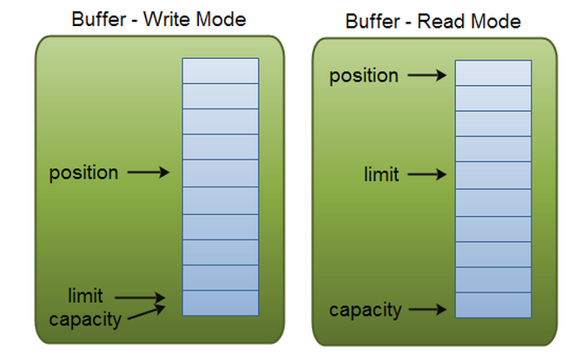
capacity
作为一个内存块，Buffer有一个固定的大小值，也叫“capacity”.你只能往里写capacity个byte、long，char等类型。一旦Buffer满了，需要将其清空（通过读数据或者清除数据）才能继续写数据往里写数据。
position
当你写数据到Buffer中时，position表示当前的位置。初始的position值为0.当一个byte、long等数据写到Buffer后， position会向前移动到下一个可插入数据的Buffer单元。position最大可为capacity – 1.
当读取数据时，也是从某个特定位置读。当将Buffer从写模式切换到读模式，position会被重置为0. 当从Buffer的position处读取数据时，position向前移动到下一个可读的位置。
limit
(在读取时候，它来限制读取的范围，范围就是写入的范围positon)
在写模式下，Buffer的limit表示你最多能往Buffer里写多少数据。 写模式下，limit等于Buffer的capacity。
当切换Buffer到读模式时， limit表示你最多能读到多少数据。因此，当切换Buffer到读模式时，limit会被设置成写模式下的position值。换句话说，你能读到之前写入的所有数据（limit被设置成已写数据的数量，这个值在写模式下就是position）
Buffer的类型
Java NIO 有以下Buffer类型
- ByteBuffer
- MappedByteBuffer（没有见过，特别一点）
- CharBuffer
- DoubleBuffer
- FloatBuffer
- IntBuffer
- LongBuffer
- ShortBuffer

- 如你所见，这些Buffer类型代表了不同的数据类型。换句话说，就是可以通过char，short，int，long，float 或 double类型来操作缓冲区中的字节。
Buffer的分配
要想获得一个Buffer对象首先要进行分配。 每一个Buffer类都有一个allocate方法。下面是一个分配48字节capacity的ByteBuffer的例子。
ByteBuffer buf = ByteBuffer.allocate(48);
这是分配一个可存储1024个字符的CharBuffer：
CharBuffer buf = CharBuffer.allocate(1024);
向Buffer中写数据
写数据到Buffer有两种方式：
- 从Channel写到Buffer。
- 通过Buffer的put()方法写到Buffer里。
从Channel写到Buffer的例子
1 | int bytesRead = inChannel.read(buf); //read into buffer.
通过put方法写Buffer的例子：
1 | buf.put(127);
put方法有很多版本，允许你以不同的方式把数据写入到Buffer中。例如， 写到一个指定的位置，或者把一个字节数组写入到Buffer。 更多Buffer实现的细节参考JavaDoc。
flip()方法
flip方法将Buffer从写模式切换到读模式。调用flip()方法会将position设回0，并将limit设置成之前position的值。
换句话说，position现在用于标记读的位置，limit表示之前写进了多少个byte、char等 —— 现在能读取多少个byte、char等。
从Buffer中读取数据
从Buffer中读取数据有两种方式：
- 从Buffer读取数据到Channel。
- 使用get()方法从Buffer中读取数据。
从Buffer读取数据到Channel的例子：
1 | //read from buffer into channel.
2 | int bytesWritten = inChannel.write(buf);
使用get()方法从Buffer中读取数据的例子
1 | byte aByte = buf.get();
get方法有很多版本，允许你以不同的方式从Buffer中读取数据。例如，从指定position读取，或者从Buffer中读取数据到字节数组。更多Buffer实现的细节参考JavaDoc。
rewind()方法
Buffer.rewind()将position设回0，所以你可以重读Buffer中的所有数据。limit保持不变，仍然表示能从Buffer中读取多少个元素（byte、char等）。
clear()与compact()方法
一旦读完Buffer中的数据，需要让Buffer准备好再次被写入。可以通过clear()或compact()方法来完成。
如果调用的是clear()方法，position将被设回0，limit被设置成 capacity的值。换句话说，Buffer 被清空了。Buffer中的数据并未清除，只是这些标记告诉我们可以从哪里开始往Buffer里写数据。
如果Buffer中有一些未读的数据，调用clear()方法，数据将“被遗忘”，意味着不再有任何标记会告诉你哪些数据被读过，哪些还没有。
如果Buffer中仍有未读的数据，且后续还需要这些数据，但是此时想要先先写些数据，那么使用compact()方法。
compact()方法将所有未读的数据拷贝到Buffer起始处。然后将position设到最后一个未读元素正后面。limit属性依然像clear()方法一样，设置成capacity。现在Buffer准备好写数据了，但是不会覆盖未读的数据。
mark()与reset()方法
通过调用Buffer.mark()方法，可以标记Buffer中的一个特定position。之后可以通过调用Buffer.reset()方法恢复到这个position。例如：
buf.mark();
//call buffer.get() a couple of times, e.g. during parsing.
buf.reset();
//set position back to mark.

equals()与compareTo()方法
可以使用equals()和compareTo()方法两个Buffer。
equals()
当满足下列条件时，表示两个Buffer相等：
- 有相同的类型（byte、char、int等）。
- Buffer中剩余的byte、char等的个数相等。
- Buffer中所有剩余的byte、char等都相同。
如你所见，equals只是比较Buffer的一部分，不是每一个在它里面的元素都比较。实际上，它只比较Buffer中的剩余元素。
compareTo()方法
compareTo()方法比较两个Buffer的剩余元素(byte、char等)， 如果满足下列条件，则认为一个Buffer“小于”另一个Buffer：
- 第一个不相等的元素小于另一个Buffer中对应的元素 。
- 所有元素都相等，但第一个Buffer比另一个先耗尽(第一个Buffer的元素个数比另一个少)。
（译注：剩余元素是从 position到limit之间的元素）

Scatter/Gather
概述
Java NIO开始支持scatter/gather，scatter/gather用于描述从Channel（译者注：Channel在中文经常翻译为通道）中读取或者写入到Channel的操作。
分散（scatter）从Channel中读取是指在读操作时将读取的数据写入多个buffer中。因此，Channel将从Channel中读取的数据“分散（scatter）”到多个Buffer中。
聚集（gather）写入Channel是指在写操作时将多个buffer的数据写入同一个Channel，因此，Channel 将多个Buffer中的数据“聚集（gather）”后发送到Channel。
scatter / gather经常用于需要将传输的数据分开处理的场合，例如传输一个由消息头和消息体组成的消息，你可能会将消息体和消息头分散到不同的buffer中，这样你可以方便的处理消息头和消息体。
Scattering Reads
Scattering Reads是指数据从一个channel读取到多个buffer中。如下图描述：
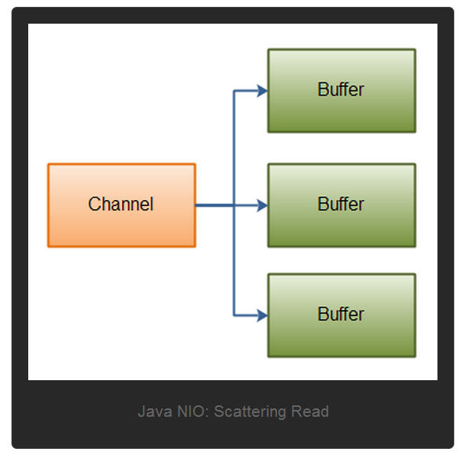
代码如下：
ByteBuffer header = ByteBuffer.allocate(128);
ByteBuffer body = ByteBuffer.allocate(1024);
ByteBuffer[] bufferArray = { header, body };
channel.read(bufferArray);

注意buffer首先被插入到数组，然后再将数组作为channel.read() 的输入参数。read()方法按照buffer在数组中的顺序将从channel中读取的数据写入到buffer，当一个buffer被写满后，channel紧接着向另一个buffer中写。
Scattering Reads在移动下一个buffer前，必须填满当前的buffer，这也意味着它不适用于动态消息(译者注：消息大小不固定)。换句话说，如果存在消息头和消息体，消息头必须完成填充（例如 128byte），Scattering Reads才能正常工作。
Gathering Writes
Gathering Writes是指数据从多个buffer写入到同一个channel。如下图描述：
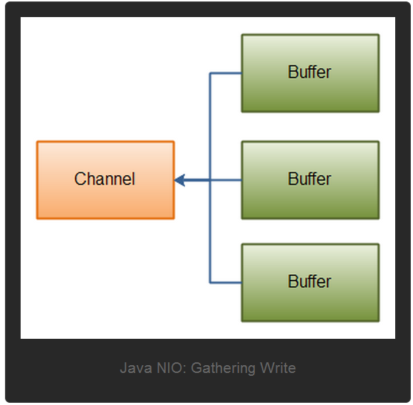
代码如下：
ByteBuffer header = ByteBuffer.allocate(128);
ByteBuffer body = ByteBuffer.allocate(1024);
//write data into buffers
ByteBuffer[] bufferArray = { header, body };
channel.write(bufferArray);
buffers数组是write()方法的入参，write()方法会按照buffer在数组中的顺序，将数据写入到channel，注意只有position和limit之间的数据才会被写入。因此，如果一个buffer的容量为128byte，但是仅仅包含58byte的数据，那么这58byte的数据将被写入到channel中。因此与Scattering Reads相反，Gathering Writes能较好的处理动态消息。

通道之间的数据传输
在Java NIO中，如果两个通道中有一个是FileChannel，那你可以直接将数据从一个channel（译者注：channel中文常译作通道）传输到另外一个channel。
transferFrom()
FileChannel的transferFrom()方法可以将数据从源通道传输到FileChannel中（译者注：这个方法在JDK文档中的解释为将字节从给定的可读取字节通道传输到此通道的文件中）。下面是一个简单的例子：
RandomAccessFile fromFile = new RandomAccessFile("fromFile.txt", "rw");
FileChannel fromChannel = fromFile.getChannel();
RandomAccessFile toFile = new RandomAccessFile("toFile.txt", "rw");
FileChannel toChannel = toFile.getChannel();
long position = 0;
long count = fromChannel.size();
toChannel.transferFrom(position, count, fromChannel);
方法的输入参数position表示从position处开始向目标文件写入数据，count表示最多传输的字节数。如果源通道的剩余空间小于 count 个字节，则所传输的字节数要小于请求的字节数。
此外要注意，在SoketChannel的实现中，SocketChannel只会传输此刻准备好的数据（可能不足count字节）。因此，SocketChannel可能不会将请求的所有数据(count个字节)全部传输到FileChannel中。

transferTo()
transferTo()方法将数据从FileChannel传输到其他的channel中。下面是一个简单的例子：
RandomAccessFile fromFile = new RandomAccessFile("fromFile.txt", "rw");
FileChannel fromChannel = fromFile.getChannel();
RandomAccessFile toFile = new RandomAccessFile("toFile.txt", "rw");
FileChannel toChannel = toFile.getChannel();
long position = 0;
long count = fromChannel.size();
fromChannel.transferTo(position, count, toChannel);

是不是发现这个例子和前面那个例子特别相似？除了调用方法的FileChannel对象不一样外，其他的都一样。
上面所说的关于SocketChannel的问题在transferTo()方法中同样存在。SocketChannel会一直传输数据直到目标buffer被填满。

Selector
Selector（选择器）是Java NIO中能够检测一到多个NIO通道，并能够知晓通道是否为诸如读写事件做好准备的组件。这样，一个单独的线程可以管理多个channel，从而管理多个网络连接。
下面是本文所涉及到的主题列表：
为什么使用Selector?
Selector的创建
向Selector注册通道
SelectionKey
通过Selector选择通道
wakeUp()
close()
完整的示例

为什么使用Selector?
仅用单个线程来处理多个Channels的好处是，只需要更少的线程来处理通道。事实上，可以只用一个线程处理所有的通道。对于操作系统来说，线程之间上下文切换的开销很大，而且每个线程都要占用系统的一些资源（如内存）。因此，使用的线程越少越好。
但是，需要记住，现代的操作系统和CPU在多任务方面表现的越来越好，所以多线程的开销随着时间的推移，变得越来越小了。实际上，如果一个CPU有多个内核，不使用多任务可能是在浪费CPU能力。不管怎么说，关于那种设计的讨论应该放在另一篇不同的文章中。在这里，只要知道使用Selector能够处理多个通道就足够了。
下面是单线程使用一个Selector处理3个channel的示例图：

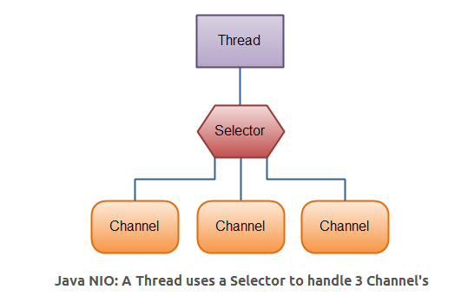

Selector的创建
通过调用Selector.open()方法创建一个Selector，如下：
1 | Selector selector = Selector.open();
向Selector注册通道
为了将Channel和Selector配合使用，必须将channel注册到selector上。通过SelectableChannel.register()方法来实现，如下：
channel.configureBlocking(false);
SelectionKey key = channel.register(selector,
Selectionkey.OP_READ);

与Selector一起使用时，Channel必须处于非阻塞模式下。这意味着不能将FileChannel与Selector一起使用，因为FileChannel不能切换到非阻塞模式。而套接字通道都可以。
注意register()方法的第二个参数。这是一个“interest集合”，意思是在通过Selector监听Channel时对什么事件感兴趣。可以监听四种不同类型的事件：
- Connect
- Accept
- Read
- Write
通道触发了一个事件意思是该事件已经就绪。所以，某个channel成功连接到另一个服务器称为“连接就绪”。一个server socket channel准备好接收新进入的连接称为“接收就绪”。一个有数据可读的通道可以说是“读就绪”。等待写数据的通道可以说是“写就绪”。
这四种事件用SelectionKey的四个常量来表示：
- SelectionKey.OP_CONNECT
- SelectionKey.OP_ACCEPT
- SelectionKey.OP_READ
- SelectionKey.OP_WRITE
如果你对不止一种事件感兴趣，那么可以用“位或”操作符将常量连接起来，如下：
int interestSet = SelectionKey.OP_READ | SelectionKey.OP_WRITE;

在下面还会继续提到interest集合。

SelectionKey
在上一小节中，当向Selector注册Channel时，register()方法会返回一个SelectionKey对象。这个对象包含了一些你感兴趣的属性：
- interest集合
- ready集合
- Channel
- Selector
- 附加的对象（可选）
下面我会描述这些属性。
interest集合
就像向Selector注册通道一节中所描述的，interest集合是你所选择的感兴趣的事件集合。可以通过SelectionKey读写interest集合，像这样：
int interestSet = selectionKey.interestOps();
boolean isInterestedInAccept = (interestSet & SelectionKey.OP_ACCEPT) == SelectionKey.OP_ACCEPT；
boolean isInterestedInConnect = interestSet & SelectionKey.OP_CONNECT;
boolean isInterestedInRead = interestSet & SelectionKey.OP_READ;
boolean isInterestedInWrite = interestSet & SelectionKey.OP_WRITE;

可以看到，用“位与”操作interest 集合和给定的SelectionKey常量，可以确定某个确定的事件是否在interest 集合中。

ready集合
ready 集合是通道已经准备就绪的操作的集合。在一次选择(Selection)之后，你会首先访问这个ready set。Selection将在下一小节进行解释。可以这样访问ready集合：
int readySet = selectionKey.readyOps();
可以用像检测interest集合那样的方法，来检测channel中什么事件或操作已经就绪。但是，也可以使用以下四个方法，它们都会返回一个布尔类型：
selectionKey.isAcceptable();
selectionKey.isConnectable();
selectionKey.isReadable();
selectionKey.isWritable();
Channel + Selector
从SelectionKey访问Channel和Selector很简单。如下：
Channel channel = selectionKey.channel();
Selector selector = selectionKey.selector()
附加的对象
可以将一个对象或者更多信息附着到SelectionKey上，这样就能方便的识别某个给定的通道。例如，可以附加 与通道一起使用的Buffer，或是包含聚集数据的某个对象。使用方法如下：
selectionKey.attach(theObject);
Object attachedObj = selectionKey.attachment();
还可以在用register()方法向Selector注册Channel的时候附加对象。如：
SelectionKey key = channel.register(selector, SelectionKey.OP_READ, theObject);

通过Selector选择通道
一旦向Selector注册了一或多个通道，就可以调用几个重载的select()方法。这些方法返回你所感兴趣的事件（如连接、接受、读或写）已经准备就绪的那些通道。换句话说，如果你对“读就绪”的通道感兴趣，select()方法会返回读事件已经就绪的那些通道。
下面是select()方法：
- int select()
- int select(long timeout)
- int selectNow()
select()阻塞到至少有一个通道在你注册的事件上就绪了。
select(long timeout)和select()一样，除了最长会阻塞timeout毫秒(参数)。
selectNow()不会阻塞，不管什么通道就绪都立刻返回（译者注：此方法执行非阻塞的选择操作。如果自从前一次选择操作后，没有通道变成可选择的，则此方法直接返回零。）。
select()方法返回的int值表示有多少通道已经就绪。亦即，自上次调用select()方法后有多少通道变成就绪状态。如果调用select()方法，因为有一个通道变成就绪状态，返回了1，若再次调用select()方法，如果另一个通道就绪了，它会再次返回1。如果对第一个就绪的channel没有做任何操作，现在就有两个就绪的通道，但在每次select()方法调用之间，只有一个通道就绪了。

selectedKeys()
一旦调用了select()方法，并且返回值表明有一个或更多个通道就绪了，然后可以通过调用selector的selectedKeys()方法，访问“已选择键集（selected key set）”中的就绪通道。如下所示：
Set selectedKeys = selector.selectedKeys();
当像Selector注册Channel时，Channel.register()方法会返回一个SelectionKey 对象。这个对象代表了注册到该Selector的通道。可以通过SelectionKey的selectedKeySet()方法访问这些对象。
可以遍历这个已选择的键集合来访问就绪的通道。如下：
Set selectedKeys = selector.selectedKeys();
Iterator keyIterator = selectedKeys.iterator();
while(keyIterator.hasNext()) {
SelectionKey key = keyIterator.next();
if(key.isAcceptable()) {
// a connection was accepted by a ServerSocketChannel.
} else if (key.isConnectable()) {
// a connection was established with a remote server.
} else if (key.isReadable()) {
// a channel is ready for reading
} else if (key.isWritable()) {
// a channel is ready for writing
}
keyIterator.remove();
}
这个循环遍历已选择键集中的每个键，并检测各个键所对应的通道的就绪事件。
注意每次迭代末尾的keyIterator.remove()调用。Selector不会自己从已选择键集中移除SelectionKey实例。必须在处理完通道时自己移除。下次该通道变成就绪时，Selector会再次将其放入已选择键集中。
SelectionKey.channel()方法返回的通道需要转型成你要处理的类型，如ServerSocketChannel或SocketChannel等。
wakeUp()
某个线程调用select()方法后阻塞了，即使没有通道已经就绪，也有办法让其从select()方法返回。只要让其它线程在第一个线程调用select()方法的那个对象上调用Selector.wakeup()方法即可。阻塞在select()方法上的线程会立马返回。
如果有其它线程调用了wakeup()方法，但当前没有线程阻塞在select()方法上，下个调用select()方法的线程会立即“醒来（wake up）”。
close()
用完Selector后调用其close()方法会关闭该Selector，且使注册到该Selector上的所有SelectionKey实例无效。通道本身并不会关闭。
完整的示例
这里有一个完整的示例，打开一个Selector，注册一个通道注册到这个Selector上(通道的初始化过程略去),然后持续监控这个Selector的四种事件（接受，连接，读，写）是否就绪。

Selector selector = Selector.open();
channel.configureBlocking(false);
SelectionKey key = channel.register(selector, SelectionKey.OP_READ);
while(true) {
int readyChannels = selector.select();
if(readyChannels == 0) continue;
Set selectedKeys = selector.selectedKeys();
Iterator keyIterator = selectedKeys.iterator();
while(keyIterator.hasNext()) {
SelectionKey key = keyIterator.next();
if(key.isAcceptable()) {
// a connection was accepted by a ServerSocketChannel.
} else if (key.isConnectable()) {
// a connection was established with a remote server.
} else if (key.isReadable()) {
// a channel is ready for reading
} else if (key.isWritable()) {
// a channel is ready for writing
}
keyIterator.remove();
}
}

FileChannel
Java NIO中的FileChannel是一个连接到文件的通道。可以通过文件通道读写文件。
FileChannel无法设置为非阻塞模式，它总是运行在阻塞模式下。
打开FileChannel
在使用FileChannel之前，必须先打开它。但是，我们无法直接打开一个FileChannel，需要通过使用一个InputStream、OutputStream或RandomAccessFile来获取一个FileChannel实例。下面是通过RandomAccessFile打开FileChannel的示例：
RandomAccessFile aFile = new RandomAccessFile("data/nio-data.txt", "rw");
FileChannel inChannel = aFile.getChannel();

从FileChannel读取数据
调用多个read()方法之一从FileChannel中读取数据。如：
ByteBuffer buf = ByteBuffer.allocate(48);
int bytesRead = inChannel.read(buf);
首先，分配一个Buffer。从FileChannel中读取的数据将被读到Buffer中。
然后，调用FileChannel.read()方法。该方法将数据从FileChannel读取到Buffer中。read()方法返回的int值表示了有多少字节被读到了Buffer中。如果返回-1，表示到了文件末尾。
向FileChannel写数据
使用FileChannel.write()方法向FileChannel写数据，该方法的参数是一个Buffer。如：
String newData = "New String to write to file..." + System.currentTimeMillis();

ByteBuffer buf = ByteBuffer.allocate(48);
buf.clear();
buf.put(newData.getBytes());

buf.flip();

while(buf.hasRemaining()) {
channel.write(buf);
}

注意FileChannel.write()是在while循环中调用的。因为无法保证write()方法一次能向FileChannel写入多少字节，因此需要重复调用write()方法，直到Buffer中已经没有尚未写入通道的字节。

关闭FileChannel
用完FileChannel后必须将其关闭。如：
channel.close();

FileChannel的position方法
有时可能需要在FileChannel的某个特定位置进行数据的读/写操作。可以通过调用position()方法获取FileChannel的当前位置。
也可以通过调用position(long pos)方法设置FileChannel的当前位置。
这里有两个例子:
long pos = channel.position();
channel.position(pos +123);
如果将位置设置在文件结束符之后，然后试图从文件通道中读取数据，读方法将返回-1 —— 文件结束标志。
如果将位置设置在文件结束符之后，然后向通道中写数据，文件将撑大到当前位置并写入数据。这可能导致“文件空洞”，磁盘上物理文件中写入的数据间有空隙。
FileChannel的size方法
FileChannel实例的size()方法将返回该实例所关联文件的大小。如:
long fileSize = channel.size();
FileChannel的truncate方法
可以使用FileChannel.truncate()方法截取一个文件。截取文件时，文件将中指定长度后面的部分将被删除。如：
channel.truncate(1024);
这个例子截取文件的前1024个字节。
FileChannel的force方法
FileChannel.force()方法将通道里尚未写入磁盘的数据强制写到磁盘上。出于性能方面的考虑，操作系统会将数据缓存在内存中，所以无法保证写入到FileChannel里的数据一定会即时写到磁盘上。要保证这一点，需要调用force()方法。
force()方法有一个boolean类型的参数，指明是否同时将文件元数据（权限信息等）写到磁盘上。
下面的例子同时将文件数据和元数据强制写到磁盘上：
channel.force(true);

SocketChannel

Java NIO中的SocketChannel是一个连接到TCP网络套接字的通道。可以通过以下2种方式创建SocketChannel：
- 打开一个SocketChannel并连接到互联网上的某台服务器。
- 一个新连接到达ServerSocketChannel时，会创建一个SocketChannel。
打开 SocketChannel
下面是SocketChannel的打开方式：
SocketChannel socketChannel = SocketChannel.open();
socketChannel.connect(new InetSocketAddress("http://jenkov.com", 80));

关闭 SocketChannel
当用完SocketChannel之后调用SocketChannel.close()关闭SocketChannel：
socketChannel.close();
从 SocketChannel 读取数据
要从SocketChannel中读取数据，调用一个read()的方法之一。以下是例子：
ByteBuffer buf = ByteBuffer.allocate(48);
int bytesRead = socketChannel.read(buf);
首先，分配一个Buffer。从SocketChannel读取到的数据将会放到这个Buffer中。
然后，调用SocketChannel.read()。该方法将数据从SocketChannel 读到Buffer中。read()方法返回的int值表示读了多少字节进Buffer里。如果返回的是-1，表示已经读到了流的末尾（连接关闭了）。
写入 SocketChannel
写数据到SocketChannel用的是SocketChannel.write()方法，该方法以一个Buffer作为参数。示例如下：
String newData = "New String to write to file..." + System.currentTimeMillis();

ByteBuffer buf = ByteBuffer.allocate(48);
buf.clear();
buf.put(newData.getBytes());

buf.flip();

while(buf.hasRemaining()) {
channel.write(buf);
}
注意SocketChannel.write()方法的调用是在一个while循环中的。Write()方法无法保证能写多少字节到SocketChannel。所以，我们重复调用write()直到Buffer没有要写的字节为止。
非阻塞模式
可以设置 SocketChannel 为非阻塞模式（non-blocking mode）.设置之后，就可以在异步模式下调用connect(), read() 和write()了。
connect()
如果SocketChannel在非阻塞模式下，此时调用connect()，该方法可能在连接建立之前就返回了。为了确定连接是否建立，可以调用finishConnect()的方法。像这样：
socketChannel.configureBlocking(false);
socketChannel.connect(new InetSocketAddress("http://jenkov.com", 80));

while(! socketChannel.finishConnect() ){
//wait, or do something else...
}
write()
非阻塞模式下，write()方法在尚未写出任何内容时可能就返回了。所以需要在循环中调用write()。前面已经有例子了，这里就不赘述了。
read()
非阻塞模式下,read()方法在尚未读取到任何数据时可能就返回了。所以需要关注它的int返回值，它会告诉你读取了多少字节。
非阻塞模式与选择器
非阻塞模式与选择器搭配会工作的更好，通过将一或多个SocketChannel注册到Selector，可以询问选择器哪个通道已经准备好了读取，写入等。Selector与SocketChannel的搭配使用会在后面详讲。

ServerSocketChannel
Java NIO中的 ServerSocketChannel 是一个可以监听新进来的TCP连接的通道, 就像标准IO中的ServerSocket一样。ServerSocketChannel类在 java.nio.channels包中。
这里有个例子：
ServerSocketChannel serverSocketChannel = ServerSocketChannel.open();

serverSocketChannel.socket().bind(new InetSocketAddress(9999));

while(true){
SocketChannel socketChannel =
serverSocketChannel.accept();

//do something with socketChannel...
}
打开 ServerSocketChannel
通过调用 ServerSocketChannel.open() 方法来打开ServerSocketChannel.如：
ServerSocketChannel serverSocketChannel = ServerSocketChannel.open();
关闭 ServerSocketChannel
通过调用ServerSocketChannel.close() 方法来关闭ServerSocketChannel. 如：
serverSocketChannel.close();
监听新进来的连接
通过 ServerSocketChannel.accept() 方法监听新进来的连接。当 accept()方法返回的时候,它返回一个包含新进来的连接的 SocketChannel。因此, accept()方法会一直阻塞到有新连接到达。
通常不会仅仅只监听一个连接,在while循环中调用 accept()方法. 如下面的例子：
while(true){
SocketChannel socketChannel =
serverSocketChannel.accept();

//do something with socketChannel...
}
当然,也可以在while循环中使用除了true以外的其它退出准则。
非阻塞模式
ServerSocketChannel可以设置成非阻塞模式。在非阻塞模式下，accept() 方法会立刻返回，如果还没有新进来的连接,返回的将是null。 因此，需要检查返回的SocketChannel是否是null.如：
ServerSocketChannel serverSocketChannel = ServerSocketChannel.open();

serverSocketChannel.socket().bind(new InetSocketAddress(9999));
serverSocketChannel.configureBlocking(false);

while(true){
SocketChannel socketChannel =
serverSocketChannel.accept();

if(socketChannel != null){
//do something with socketChannel...
}
}

DatagramChannel
Java NIO中的DatagramChannel是一个能收发UDP包的通道。因为UDP是无连接的网络协议，所以不能像其它通道那样读取和写入。它发送和接收的是数据包。

打开 DatagramChannel
下面是 DatagramChannel 的打开方式：
DatagramChannel channel = DatagramChannel.open();
channel.socket().bind(new InetSocketAddress(9999));
这个例子打开的 DatagramChannel可以在UDP端口9999上接收数据包。
接收数据
通过receive()方法从DatagramChannel接收数据，如：
ByteBuffer buf = ByteBuffer.allocate(48);
buf.clear();
channel.receive(buf);
receive()方法会将接收到的数据包内容复制到指定的Buffer. 如果Buffer容不下收到的数据，多出的数据将被丢弃。
发送数据
通过send()方法从DatagramChannel发送数据，如:
String newData = "New String to write to file..." + System.currentTimeMillis();

ByteBuffer buf = ByteBuffer.allocate(48);
buf.clear();
buf.put(newData.getBytes());
buf.flip();

int bytesSent = channel.send(buf, new InetSocketAddress("jenkov.com", 80));
这个例子发送一串字符到”jenkov.com”服务器的UDP端口80。 因为服务端并没有监控这个端口，所以什么也不会发生。也不会通知你发出的数据包是否已收到，因为UDP在数据传送方面没有任何保证。
连接到特定的地址
可以将DatagramChannel“连接”到网络中的特定地址的。由于UDP是无连接的，连接到特定地址并不会像TCP通道那样创建一个真正的连接。而是锁住DatagramChannel ，让其只能从特定地址收发数据。
这里有个例子:
channel.connect(new InetSocketAddress("jenkov.com", 80));
当连接后，也可以使用read()和write()方法，就像在用传统的通道一样。只是在数据传送方面没有任何保证。这里有几个例子：
int bytesRead = channel.read(buf);
int bytesWritten = channel.write(but);

Pipe
Java NIO 管道是2个线程之间的单向数据连接。Pipe有一个source通道和一个sink通道。数据会被写到sink通道，从source通道读取。
这里是Pipe原理的图示：
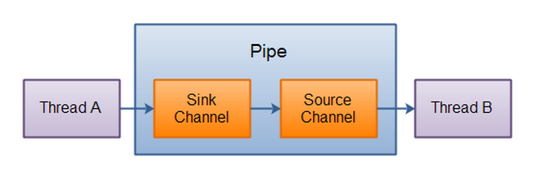
创建管道
通过Pipe.open()方法打开管道。例如：
Pipe pipe = Pipe.open();
向管道写数据
要向管道写数据，需要访问sink通道。像这样：
Pipe.SinkChannel sinkChannel = pipe.sink();

通过调用SinkChannel的write()方法，将数据写入SinkChannel,像这样：
String newData = "New String to write to file..." + System.currentTimeMillis();
ByteBuffer buf = ByteBuffer.allocate(48);
buf.clear();
buf.put(newData.getBytes());

buf.flip();

while(buf.hasRemaining()) {
sinkChannel.write(buf);
}

从管道读取数据
从读取管道的数据，需要访问source通道，像这样：
Pipe.SourceChannel sourceChannel = pipe.source();
调用source通道的read()方法来读取数据，像这样：
ByteBuffer buf = ByteBuffer.allocate(48);
int bytesRead = inChannel.read(buf);
调用source通道的read()方法来读取数据，像这样：
ByteBuffer buf = ByteBuffer.allocate(48);
int bytesRead = inChannel.read(buf);
read()方法返回的int值会告诉我们多少字节被读进了缓冲区。

Java NIO与IO

当学习了Java NIO和IO的API后，一个问题马上涌入脑海：
我应该何时使用IO，何时使用NIO呢？在本文中，我会尽量清晰地解析Java NIO和IO的差异、它们的使用场景，以及它们如何影响您的代码设计。
Java NIO和IO的主要区别
下表总结了Java NIO和IO之间的主要差别，我会更详细地描述表中每部分的差异。
IO NIO
面向流 面向缓冲
阻塞IO 非阻塞IO
无 选择器

面向流与面向缓冲
Java NIO和IO之间第一个最大的区别是，IO是面向流的，NIO是面向缓冲区的。 Java IO面向流意味着每次从流中读一个或多个字节，直至读取所有字节，它们没有被缓存在任何地方。此外，它不能前后移动流中的数据。如果需要前后移动从流中读取的数据，需要先将它缓存到一个缓冲区。 Java NIO的缓冲导向方法略有不同。数据读取到一个它稍后处理的缓冲区，需要时可在缓冲区中前后移动。这就增加了处理过程中的灵活性。但是，还需要检查是否该缓冲区中包含所有您需要处理的数据。而且，需确保当更多的数据读入缓冲区时，不要覆盖缓冲区里尚未处理的数据。

阻塞与非阻塞IO
Java IO的各种流是阻塞的。这意味着，当一个线程调用read() 或 write()时，该线程被阻塞，直到有一些数据被读取，或数据完全写入。该线程在此期间不能再干任何事情了。 Java NIO的非阻塞模式，使一个线程从某通道发送请求读取数据，但是它仅能得到目前可用的数据，如果目前没有数据可用时，就什么都不会获取。而不是保持线程阻塞，所以直至数据变的可以读取之前，该线程可以继续做其他的事情。 非阻塞写也是如此。一个线程请求写入一些数据到某通道，但不需要等待它完全写入，这个线程同时可以去做别的事情。 线程通常将非阻塞IO的空闲时间用于在其它通道上执行IO操作，所以一个单独的线程现在可以管理多个输入和输出通道（channel）。

选择器（Selectors）
Java NIO的选择器允许一个单独的线程来监视多个输入通道，你可以注册多个通道使用一个选择器，然后使用一个单独的线程来“选择”通道：这些通道里已经有可以处理的输入，或者选择已准备写入的通道。这种选择机制，使得一个单独的线程很容易来管理多个通道。

NIO和IO如何影响应用程序的设计
无论您选择IO或NIO工具箱，可能会影响您应用程序设计的以下几个方面：
- 对NIO或IO类的API调用。
- 数据处理。
- 用来处理数据的线程数。
API调用
当然，使用NIO的API调用时看起来与使用IO时有所不同，但这并不意外，因为并不是仅从一个InputStream逐字节读取，而是数据必须先读入缓冲区再处理。
数据处理
使用纯粹的NIO设计相较IO设计，数据处理也受到影响。
在IO设计中，我们从InputStream或 Reader逐字节读取数据。假设你正在处理一基于行的文本数据流，例如：
Name: Anna
Age: 25
Email: anna@mailserver.com
Phone: 1234567890
该文本行的流可以这样处理：
InputStream input = … ; // get the InputStream from the client socket
BufferedReader reader = new BufferedReader(new InputStreamReader(input));

String nameLine = reader.readLine();
String ageLine = reader.readLine();
String emailLine = reader.readLine();
String phoneLine = reader.readLine();

请注意处理状态由程序执行多久决定。换句话说，一旦reader.readLine()方法返回，你就知道肯定文本行就已读完， readline()阻塞直到整行读完，这就是原因。你也知道此行包含名称；同样，第二个readline()调用返回的时候，你知道这行包含年龄等。 正如你可以看到，该处理程序仅在有新数据读入时运行，并知道每步的数据是什么。一旦正在运行的线程已处理过读入的某些数据，该线程不会再回退数据（大多如此）。下图也说明了这条原则：
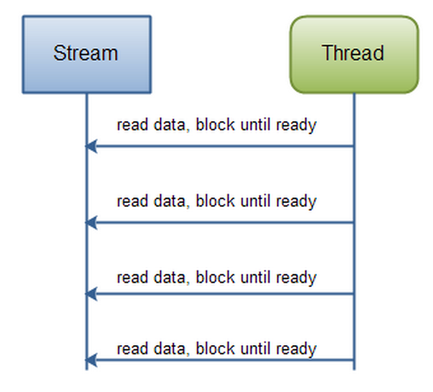
（Java IO: 从一个阻塞的流中读数据） 而一个NIO的实现会有所不同，下面是一个简单的例子：
ByteBuffer buffer = ByteBuffer.allocate(48);
int bytesRead = inChannel.read(buffer);

注意第二行，从通道读取字节到ByteBuffer。当这个方法调用返回时，你不知道你所需的所有数据是否在缓冲区内。你所知道的是，该缓冲区包含一些字节，这使得处理有点困难。
假设第一次 read(buffer)调用后，读入缓冲区的数据只有半行，例如，“Name:An”，你能处理数据吗？显然不能，需要等待，直到整行数据读入缓存，在此之前，对数据的任何处理毫无意义。
所以，你怎么知道是否该缓冲区包含足够的数据可以处理呢？好了，你不知道。发现的方法只能查看缓冲区中的数据。其结果是，在你知道所有数据都在缓冲区里之前，你必须检查几次缓冲区的数据。这不仅效率低下，而且可以使程序设计方案杂乱不堪。例如：
ByteBuffer buffer = ByteBuffer.allocate(48);

int bytesRead = inChannel.read(buffer);

while(! bufferFull(bytesRead) ) {

bytesRead = inChannel.read(buffer);

}

bufferFull()方法必须跟踪有多少数据读入缓冲区，并返回真或假，这取决于缓冲区是否已满。换句话说，如果缓冲区准备好被处理，那么表示缓冲区满了。
bufferFull()方法扫描缓冲区，但必须保持在bufferFull（）方法被调用之前状态相同。如果没有，下一个读入缓冲区的数据可能无法读到正确的位置。这是不可能的，但却是需要注意的又一问题。
如果缓冲区已满，它可以被处理。如果它不满，并且在你的实际案例中有意义，你或许能处理其中的部分数据。但是许多情况下并非如此。下图展示了“缓冲区数据循环就绪”：
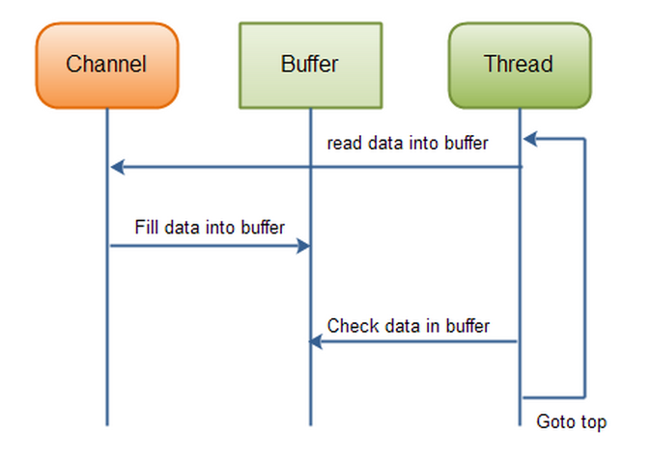
Java NIO:从一个通道里读数据，直到所有的数据都读到缓冲区里.
3) 用来处理数据的线程数
NIO可让您只使用一个（或几个）单线程管理多个通道（网络连接或文件），但付出的代价是解析数据可能会比从一个阻塞流中读取数据更复杂。
如果需要管理同时打开的成千上万个连接，这些连接每次只是发送少量的数据，例如聊天服务器，实现NIO的服务器可能是一个优势。同样，如果你需要维持许多打开的连接到其他计算机上，如P2P网络中，使用一个单独的线程来管理你所有出站连接，可能是一个优势。一个线程多个连接的设计方案如下图所示：
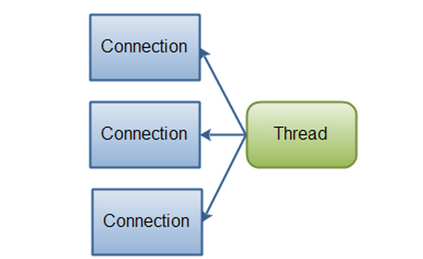

Java NIO: 单线程管理多个连接
如果你有少量的连接使用非常高的带宽，一次发送大量的数据，也许典型的IO服务器实现可能非常契合。下图说明了一个典型的IO服务器设计：
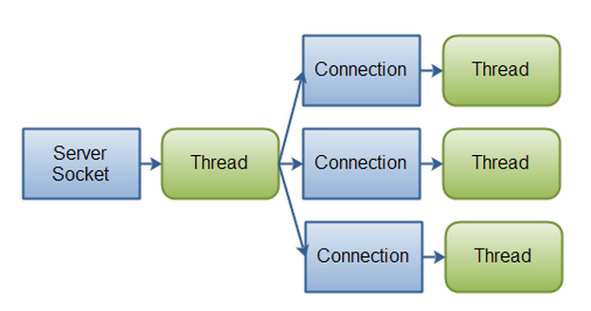
Java IO: 一个典型的IO服务器设计- 一个连接通过一个线程处理.

Java多线程

多线程文章
、编写具有多线程能力的程序经常会用到的方法有：
run(), start(), wait(), notify(), notifyAll(), sleep(), yield(), join()
还有一个重要的关键字：synchronized
本文将对以上内容进行讲解。
一：run() 和start()
示例1：
public class ThreadTest extends Thread {
public void run() {
for (int i = 0; i < 10; i++) {
System.out.print(" " + i);
}
}
public static void main(String[] args) {
new ThreadTest().start();
new ThreadTest().start();
}
}
这是个简单的多线程程序。run() 和start() 是大家都很熟悉的两个方法。把希望并行处理的代码都放在run() 中；stat() 用于自动调用run()，
这是JAVA的内在机制规定的。并且run() 的访问控制符必须是public，返回值必须是void（这种说法不准确，run() 没有返回值），run()
不带参数。
这些规定想必大家都早已知道了，但你是否清楚为什么run方法必须声明成这样的形式？这涉及到JAVA的方法覆盖和重载的规定。这些内容很重要，
请读者参考相关资料。
二：关键字synchronized
有了synchronized关键字，多线程程序的运行结果将变得可以控制。synchronized关键字用于保护共享数据。请大家注意 "共享数据"，
你一定要分清哪些数据是共享数据，JAVA是面向对象的程序设计语言，所以初学者在编写多线程程序时，容易分不清哪些数据是共享数据。请看下面的例子：
示例2：
public class ThreadTest implements Runnable {
public synchronized void run() {
for (int i = 0; i < 10; i++) {
System.out.print(" " + i);
}
}
public static void main(String[] args) {
Runnable r1 = new ThreadTest();
Runnable r2 = new ThreadTest();
Thread t1 = new Thread(r1);
Thread t2 = new Thread(r2);
t1.start();
t2.start();
}
}
在这个程序中，run() 被加上了synchronized关键字。在main方法中创建了两个线程。你可能会认为此程序的运行结果一定为：0123456789
0123456789。但你错了！这个程序中synchronized关键字保护的不是共享数据（
其实在这个程序中synchronized关键字没有起到任何作用，此程序的运行结果是不可预先确定的）。这个程序中的t1, t2是两个对象（r1,
r2）的线程。JAVA是面向对象的程序设计语言，不同的对象的数据是不同的，r1,
r2有各自的run() 方法，而synchronized使同一个对象的多个线程，
在某个时刻只有其中的一个线程可以访问这个对象的synchronized数据。每个对象都有一个 "锁标志"，
当这个对象的一个线程访问这个对象的某个synchronized数据时，这个对象的所有被synchronized修饰的数据将被上锁（因为 "锁标志"
被当前线程拿走了），只有当前线程访问完它要访问的synchronized数据时，当前线程才会释放 "锁标志"，
这样同一个对象的其它线程才有机会访问synchronized数据。
示例3：
public class ThreadTest implements Runnable {
public synchronized void run() {
for (int i = 0; i < 10; i++) {
System.out.print(" " + i);
}
}
public static void main(String[] args) {
Runnable r = new ThreadTest();
Thread t1 = new Thread(r);
Thread t2 = new Thread(r);
t1.start();
t2.start();
}
}
如果你运行1000次这个程序，它的输出结果也一定每次都是：01234567890123456789。因为这里的synchronized保护的是共享数据。
t1,
t2是同一个对象（r）的两个线程，当其中的一个线程（例如：t1）开始执行run() 方法时，由于run() 受synchronized保护，所以同一个对象的其他线程（
t2）无法访问synchronized方法（run方法）。只有当t1执行完后t2才有机会执行。
示例4：
public class ThreadTest implements Runnable {
public void run() {
synchronized (this) {
for (int i = 0; i < 10; i++) {
System.out.print(" " + i);
}
}
}
public static void main(String[] args) {
Runnable r = new ThreadTest();
Thread t1 = new Thread(r);
Thread t2 = new Thread(r);
t1.start();
t2.start();
}
}
这个程序与示例3的运行结果一样。在可能的情况下，应该把保护范围缩到最小，可以用示例4的形式，this代表 "这个对象"。没有必要把整个run() 保护起来，
run() 中的代码只有一个for循环，所以只要保护for循环就可以了。
示例5：
public class ThreadTest implements Runnable {
public void run() {
for (int k = 0; k < 5; k++) {
System.out.println(Thread.currentThread().getName()
+ " : for loop : " + k);
}
synchronized (this) {
for (int k = 0; k < 5; k++) {
System.out.println(Thread.currentThread().getName()
+ " : synchronized for loop : " + k);
}
}
}
public static void main(String[] args) {
Runnable r = new ThreadTest();
Thread t1 = new Thread(r, "t1_name");
Thread t2 = new Thread(r, "t2_name");
t1.start();
t2.start();
}
}
运行结果：t1_name : for loop : 0
t1_name : for loop : 1
t1_name : for loop : 2
t2_name : for loop : 0
t1_name : for loop : 3
t2_name : for loop : 1
t1_name : for loop : 4
t2_name : for loop : 2
t1_name : synchronized for loop : 0
t2_name : for loop : 3
t1_name : synchronized for loop : 1
t2_name : for loop : 4
t1_name : synchronized for loop : 2
t1_name : synchronized for loop : 3
t1_name : synchronized for loop : 4
t2_name : synchronized for loop : 0
t2_name : synchronized for loop : 1
t2_name : synchronized for loop : 2
t2_name : synchronized for loop : 3
t2_name : synchronized for loop : 4
第一个for循环没有受synchronized保护。对于第一个for循环，t1,
t2可以同时访问。运行结果表明t1执行到了k = 2时，t2开始执行了。t1首先执行完了第一个for循环，此时还没有执行完第一个for循环（
t2刚执行到k = 2）。t1开始执行第二个for循环，当t1的第二个for循环执行到k = 1时，t2的第一个for循环执行完了。
t2想开始执行第二个for循环，但由于t1首先执行了第二个for循环，这个对象的锁标志自然在t1手中（
synchronized方法的执行权也就落到了t1手中），在t1没执行完第二个for循环的时候，它是不会释放锁标志的。
所以t2必须等到t1执行完第二个for循环后，它才可以执行第二个for循环
三：sleep()
示例6：
public class ThreadTest implements Runnable {
public void run() {
for (int k = 0; k < 5; k++) {
if (k == 2) {
try {
Thread.currentThread().sleep(5000);
}
catch (Exception e) {}
}
System.out.print(" " + k);
}
}
public static void main(String[] args) {
Runnable r = new ThreadTest();
Thread t = new Thread(r);
t.start();
}
}
sleep方法会使当前的线程暂停执行一定时间（给其它线程运行机会）。读者可以运行示例6，看看结果就明白了。sleep方法会抛出异常，必须提供捕获代码。
示例7：
public class ThreadTest implements Runnable {
public void run() {
for (int k = 0; k < 5; k++) {
if (k == 2) {
try {
Thread.currentThread().sleep(5000);
}
catch (Exception e) {}
}
System.out.println(Thread.currentThread().getName()
+ " : " + k);
}
}
public static void main(String[] args) {
Runnable r = new ThreadTest();
Thread t1 = new Thread(r, "t1_name");
Thread t2 = new Thread(r, "t2_name");
t1.setPriority(Thread.MAX_PRIORITY);
t2.setPriority(Thread.MIN_PRIORITY);
t1.start();
t2.start();
}
}
t1被设置了最高的优先级，t2被设置了最低的优先级。t1不执行完，t2就没有机会执行。但由于t1在执行的中途休息了5秒中，这使得t2就有机会执行了。
读者可以运行这个程序试试看。
示例8：
public class ThreadTest implements Runnable {
public synchronized void run() {
for (int k = 0; k < 5; k++) {
if (k == 2) {
try {
Thread.currentThread().sleep(5000);
}
catch (Exception e) {}
}
System.out.println(Thread.currentThread().getName()
+ " : " + k);
}
}
public static void main(String[] args) {
Runnable r = new ThreadTest();
Thread t1 = new Thread(r, "t1_name");
Thread t2 = new Thread(r, "t2_name");
t1.start();
t2.start();
}
}
请读者首先运行示例8程序，从运行结果上看：一个线程在sleep的时候，并不会释放这个对象的锁标志。
四：join()
示例9：
public class ThreadTest implements Runnable {
public static int a = 0;
public void run() {
for (int k = 0; k < 5; k++) {
a = a + 1;
}
}
public static void main(String[] args) {
Runnable r = new ThreadTest();
Thread t = new Thread(r);
t.start();
System.out.println(a);
}
}
请问程序的输出结果是5吗？答案是：有可能。其实你很难遇到输出5的时候，通常情况下都不是5。这里不讲解为什么输出结果不是5，我要讲的是：
怎样才能让输出结果为5！其实很简单，join() 方法提供了这种功能。join() 方法，它能够使调用该方法的线程在此之前执行完毕。
把示例9的main() 方法该成如下这样：
public static void main(String[] args) throws Exception {
Runnable r = new ThreadTest();
Thread t = new Thread(r);
t.start();
t.join();
System.out.println(a);
}
这时，输出结果肯定是5！join() 方法会抛出异常，应该提供捕获代码。或留给JDK捕获。
示例10：
public class ThreadTest implements Runnable {
public void run() {
for (int k = 0; k < 10; k++) {
System.out.print(" " + k);
}
}
public static void main(String[] args) throws Exception {
Runnable r = new ThreadTest();
Thread t1 = new Thread(r);
Thread t2 = new Thread(r);
t1.start();
t1.join();
t2.start();
}
}
运行这个程序，看看结果是否与示例3一样
五：yield()
yield() 方法与sleep() 方法相似，只是它不能由用户指定线程暂停多长时间。按照SUN的说法：
sleep方法可以使低优先级的线程得到执行的机会，当然也可以让同优先级和高优先级的线程有执行的机会。而yield()
方法只能使同优先级的线程有执行的机会。
示例11：
public class ThreadTest implements Runnable {
public void run() {
8
for (int k = 0; k < 10; k++) {
if (k == 5 && Thread.currentThread().getName().equals("t1")) {
Thread.yield();
}
System.out.println(Thread.currentThread().getName()
+ " : " + k);
}
}
public static void main(String[] args) {
Runnable r = new ThreadTest();
Thread t1 = new Thread(r, "t1");
Thread t2 = new Thread(r, "t2");
t1.setPriority(Thread.MAX_PRIORITY);
t2.setPriority(Thread.MIN_PRIORITY);
t1.start();
t2.start();
}
}
输出结果：
t1 : 0
t1 : 1
t1 : 2
t1 : 3
t1 : 4
t1 : 5
t1 : 6
t1 : 7
t1 : 8
t1 : 9
t2 : 0
t2 : 1
t2 : 2
t2 : 3
t2 : 4
t2 : 5
t2 : 6
t2 : 7
t2 : 8
t2 : 9
多次运行这个程序，输出也是一样。这说明：yield() 方法不会使不同优先级的线程有执行的机会。
六：wait(), notify(), notifyAll()
首先说明：wait(), notify(),
notifyAll() 这些方法由java.lang.Object类提供，而上面讲到的方法都是由java.lang.Thread类提供（
Thread类实现了Runnable接口）。
wait(), notify(),
notifyAll() 这三个方法用于协调多个线程对共享数据的存取，所以必须在synchronized语句块内使用这三个方法。先看下面了例子：
示例12：
public class ThreadTest implements Runnable {
public static int shareVar = 0;
public synchronized void run() {
if (shareVar == 0) {
for (int i = 0; i < 10; i++) {
shareVar++;
if (shareVar == 5) {
try {
this.wait();
}
catch (Exception e) {}
}
}
}
if (shareVar != 0) {
System.out.print(Thread.currentThread().getName());
System.out.println(" shareVar = " + shareVar);
this.notify();
}
}
public static void main(String[] args) {
Runnable r = new ThreadTest();
Thread t1 = new Thread(r, "t1");
10
Thread t2 = new Thread(r, "t2");
t1.start();
t2.start();
}
}
运行结果：
t2 shareVar = 5
t1 shareVar = 10
t1线程最先执行。由于初始状态下shareVar为0，t1将使shareVar连续加1，当shareVar的值为5时，t1调用wait() 方法，
t1将处于休息状态，同时释放锁标志。这时t2得到了锁标志开始执行，shareVar的值已经变为5，所以t2直接输出shareVar的值，
然后再调用notify() 方法唤醒t1。t1接着上次休息前的进度继续执行，把shareVar的值一直加到10，由于此刻shareVar的值不为0，
所以t1将输出此刻shareVar的值，然后再调用notify() 方法，由于此刻已经没有等待锁标志的线程，所以此调用语句不起任何作用。
这个程序简单的示范了wait(), notify() 的用法，读者还需要在实践中继续摸索。
七：关于线程的补充
编写一个具有多线程能力的程序可以继承Thread类，也可以实现Runnable接口。在这两个方法中如何选择呢？从面向对象的角度考虑，
作者建议你实现Runnable接口。有时你也必须实现Runnable接口，例如当你编写具有多线程能力的小应用程序的时候。
线程的调度：NewRunningRunnableOtherwise BlockedDeadBlocked in object`sit()
poolBlocked in object`slock poolnotify() Schedulercompletesrun() start()
sleep() or join() sleep() timeout or thread join() s or interupt()
Lockavailablesynchronized() Thread states
terupt() 一个Thread对象在它的生命周期中会处于各种不同的状态，上图形象地说明了这点。wa in
调用start() 方法使线程处于可运行状态，这意味着它可以由JVM调度并执行。这并不意味着线程就会立即运行。
实际上，程序中的多个线程并不是同时执行的。除非线程正在真正的多CPU计算机系统上执行，否则线程使用单CPU必须轮流执行。但是，由于这发生的很快，
我们常常认为这些线程是同时执行的。
JAVA运行时系统的计划调度程序是抢占性的。如果计划调度程序正在运行一个线程并且来了另一个优先级更高的线程，
那么当前正在执行的线程就被暂时终止而让更高优先级的线程执行。
JAVA计划调度程序不会为与当前线程具有同样优先级的另一个线程去抢占当前的线程。但是，尽管计划调度程序本身没有时间片（
即它没有给相同优先级的线程以执行用的时间片），但以Thread类为基础的线程的系统实现可能会支持时间片分配。这依赖具体的操作系统，
Windows与UNIX在这个问题上的支持不会完全一样。
由于你不能肯定小应用程序将运行在什么操作系统上，因此你不应该编写出依赖时间片分配的程序。就是说，
应该使用yield方法以允许相同优先级的线程有机会执行而不是希望每一个线程都自动得到一段CPU时间片。
Thread类提供给你与系统无关的处理线程的机制。但是，线程的实际实现取决于JAVA运行所在的操作系统。因此，
线程化的程序确实是利用了支持线程的操作系统。
当创建线程时，可以赋予它优先级。它的优先级越高，它就越能影响运行系统。
JAVA运行系统使用一个负责在所有执行JAVA程序内运行所有存在的计划调度程序。
该计划调度程序实际上使用一个固定优先级的算法来保证每个程序中的最高优先级的线程得到CPU--允许最高优先级的线程在其它线程之前执行。
对于在一个程序中有几个相同优先级的线程等待执行的情况，该计划调度程序循环地选择它们，当进行下一次选择时选择前面没有执行的线程，
具有相同优先级的所有的线程都受到平等的对待。较低优先级的线程在较高优先级的线程已经死亡或者进入不可执行状态之后才能执行。
继续讨论wait(), notify(), notifyAll()：
当线程执行了对一个特定对象的wait() 调用时，那个线程被放到与那个对象相关的等待池中。此外，调用wait() 的线程自动释放对象的锁标志。
可以调用不同的wait()：wait() 或wait(long timeout)
对一个特定对象执行notify() 调用时，将从对象的等待池中移走一个任意的线程，并放到锁标志等待池中，那里的线程一直在等待，
直到可以获得对象的锁标志。notifyAll() 方法将从对象等待池中移走所有等待那个对象的线程并放到锁标志等待池中。
只有锁标志等待池中的线程能获取对象的锁标志，锁标志允许线程从上次因调用wait() 而中断的地方开始继续运行。
在许多实现了wait() / notify() 机制的系统中，醒来的线程必定是那个等待时间最长的线程。然而，在Java技术中，并不保证这点。
注意，不管是否有线程在等待，都可以调用notify()。如果对一个对象调用notify() 方法，而在这个对象的锁标志等待池中并没有线程，
那么notify() 调用将不起任何作用。
在JAVA中，多线程是一个神奇的主题。之所以说它 "神奇"，是因为多线程程序的运行结果不可预测，但我们又可以通过某些方法控制多线程程序的执行。
要想灵活使用多线程，读者还需要大量实践。
另外，从JDK 1.2开始，SUN就不建议使用resume(), stop(), suspend() 了
本文来自CSDN博客，转载请标明出

